

**Graduate School of Business**

**Máster en Dirección de Empresas**

**Tesis para optar al grado de Máster de la Universidad de Palermo en Dirección de Empresas**

PROPUESTA DE UN PLAN DE MEJORA PARA LA IMPLEMENTACIÓN DE UN ASISTENTE VIRTUAL (CHATBOT) PARA OPTIMIZAR EL PROCESO DE ATENCIÓN DE CONSULTAS RECURRENTES EN LA GERENCIA DE FACILITY & SECURITY HO EN LA EMPRESA DE ALIMENTOS LARA´S COMPANY ARGENTINA.

**Cursante: Ingeniero, Karla Florencia Malavé Esparragoza**

**e-mail:** karla.malave@outlook.com - **WhatsApp: 54 11 57452285**

**Perfil de LinkedIn: www.linkedin.com/in/ karlamalave/**

**Legajo:** 0131669

**Tutor de Tesis: Licenciada, Ana Engelman**

**Buenos Aires, Argentina**

# EVALUACIÓN DEL COMITE

# DEDICATORIA

A Dios, por ser el centro de mi vida, mi fortaleza y guía en cada paso de este camino.

A mi familia, a Eduardo Abzueta, amigos y demás seres queridos, por estar a mi lado, brindándome su amor, paciencia y aliento en cada desafío.

A Argentina, por abrirme sus puertas y ser el escenario de este logro tan importante en mi vida.

A Nestlé, y en especial a mi jefe Eloy Lomlomdjian, por brindarme la oportunidad y el apoyo para realizar este MBA, impulsando mi crecimiento profesional y personal.

Este trabajo es el fruto de esfuerzo, perseverancia y gratitud.

# INDICE

EVALUACIÓN DEL COMITE 2

DEDICATORIA 3

INDICE 4

LISTA DE TABLAS 9

LISTA DE FIGURAS 10

RESUMEN 12

INTRODUCCIÓN 13

CAPITULO 1: MARCO TEORICO 19

1.1. Plan de mejora 20

1.2. Atención al cliente 21

1.3. Inteligencia artificial 21

1.4. Prototipos 22

1.5. Tipos de prototipos 23

1.6. Importancia de desarrollar un prototipo 25

1.7. Premisas para la creación de un prototipo 27

1.8. Fundamentos del funcionamiento de un chatbots 30

1.9. Sistemas expertos 31

1.10. Machine learning 33

1.11. Procesamiento de lenguaje natural 34

1.12. Chatbots o agentes conversacionales 37

1.12.1. Categoría de chatbots 46

1.12.2. Aplicaciones de los chatbots 48

1.12.3. Tecnología para el desarrollo de chatbots 49

1.12.4. Modelo de atención al cliente mediate un chatbot 51

1.12.5. Herramientas o sistemas que permiten desarrollar un chatbot con integración a Micorsoft Teams 53

1.13. Chatbots en las organizaciones 54

1.14. Casos de éxito de implementación de chatbots 56

1.15. Factores clave para la implementación exitosa de un asistente virtual 59

1.16. Planificación de un chatbot 61

1.17. Elegir el tipo de chatbot adecuado 62

1.18. Diseño de un chatbot 63

1.19. Parámetros de seguridad para la implementación de un chatbot empresarial 70

1.20. Premisas sobre seguridad en la implementación de un chatbot en Argentina 72

1.21. Derechos de datos 73

CAPÍTULO 2: EL SECTOR Y LA EMPRESA 74

2.1. Análisis del sector 74

2.1.1. Servicio de alimentos 74

2.1.2. Factores macro ambientales 76

2.1.3. Estructura de la Industria 78

2.1.4. Rivalidad entre competidores existentes 79

2.1.5. Tendencias y desafíos 81

2.2. Análisis de la empresa 81

2.2.1. Historia y antecedentes 81

2.2.2. Productos 83

2.2.3. Estructura organizacional 83

2.2.4. Clientes y mercado 83

2.3. Seguridad patrimonial y facilidades dentro de una organización 89

2.3.1. Algunas de las responsabilidades del sector de seguridad patrimonial y facilidades incluyen 90

2.3.2. Tamaño y alcance: 91

2.3.3. Diagrama de proceso del área de Facility y Security 92

2.3.4. Facility & Security Management 93

CAPÍTULO 3: METODOLOGÍA DE LA INVESTIGACIÓN 93

3.1. Justificación de la investigación 93

3.2. Definición del problema de investigación 94

3.3. Objetivo general de la investigación 94

3.4. Diseño de la investigación 95

3.5. Desarrollo de la metodología 95

3.6. Alcance 95

3.7. Muestreo 96

3.8. Diseño y aplicación de encuestas 97

3.8.1. Modelo de encuestas 97

3.9. Modelo de entrevista 99

CAPÍTULO 4: RESULTADOS 100

3.10. Aplicación de encuestas 100

3.10.1. Resultados encuesta 1. Destinada a colaboradores de la gerencia 100

3.10.2. Resultados encuesta 2. Destinada a colaboradores / requirentes internos 101

3.10.3. Análisis de respuestas encuesta 1. Destinada a colaboradores de la gerencia 103

3.10.4. Análisis de respuestas encuesta 2. Destinada a colaboradores / requirentes internos 104

3.11. Análisis de respuestas de entrevistas 104

CAPITULO 5: PROPUESTA DEL PLAN DE MEJORA 114

4.1. Fases de la implementación 114

4.1.1. Análisis exhaustivo de las necesidades y requerimientos 114

4.1.2. Investigación y evaluación de las diferentes plataformas y tecnologías de chatbot disponibles en el mercado 117

4.1.3. Análisis financiero, considerando los costos de implementación y los beneficios esperados 120

4.1.4. Análisis de costos 120

4.1.5. Beneficios esperados 120

4.1.6. Análisis de retorno de inversión (ROI) 121

4.1.7. Análisis de payback 122

4.1.8. Riesgos y consideraciones adicionales 122

4.2. Diseño de la estrategia detallada de implementación del chatbot, definiendo los flujos de conversación, los escenarios de uso, los criterios de respuesta y los indicadores de rendimiento, con el fin de garantizar una integración exitosa y una experiencia de usuario satisfactoria 123

4.2.1. Arquitectura del proyecto 123

4.2.2. Herramientas de desarrollo 126

4.2.3. Alcance del sistema 126

4.2.4. Diagrama de flujo 129

4.3. Desarrollar el prototipo del chatbot, siguiendo los lineamientos y la estrategia definida 131

CAPITULO 6: CONCLUSIONES Y RECOMENDACIONES 141

5.1. Conclusiones 142

5.2. Recomendaciones 143

REFERENCIAS BIBLIOGRAFICAS 144

ANEXOS 150

# LISTA DE TABLAS

Tabla 1 117

Tabla 2 118

# LISTA DE FIGURAS

Figura 1 31

Figura 2 40

Figura 3 45

Figura 4 51

Figura 5 52

Figura 6 78

Figura 7 79

Figura 8 83

Figura 9 88

Figura 10 89

Figura 11 92

Figura 12 93

Figura 13 97

Figura 14 98

Figura 15 98

Figura 16 99

Figura 17 100

Figura 18 101

Figura 19 125

Figura 20 129

Figura 21 130

Figura 22 139

Figura 23 140

Figura 24 140

Figura 25 141

Figura 26 151

Figura 27 152

# RESUMEN

Esta tesis propone una solución innovadora para la gerencia de Facility & Security en la empresa Lara´s Company Argentina a través de la implementación de un agente conversacional (Chatbot), con el objetivo de optimizar el proceso de atención de consultas recurrentes y mejorar la satisfacción del personal de la gerencia y los requirentes internos, esta innovadora herramienta ofrecerá respuestas personalizadas en tiempo real, eficacia y efectividad en la atención, reducción de costos y acceso a datos cuali y cuantificados para la toma de decisiones. El análisis financiero efectuado, respalda la viabilidad de esta implementación, ya que requiere una inversión mínima al aprovechar las plataformas existentes en la organización. Además, el desarrollo del prototipo se realizará con esfuerzo propio, sin costos adicionales.

Esta propuesta no solo busca optimizar recursos, sino también fomentar la innovación y la mejora continua en la prestación de servicios de calidad. Con esta implementación, la gerencia de Facility & Security en Lara´s Company Argentina demostrará su compromiso con la excelencia, la mejora continua y la satisfacción del personal. Es un paso audaz, aprovechando la tecnología para ofrecer una experiencia de atención única, eficiente, y escalable.

# INTRODUCCIÓN

En el entorno empresarial actual, la gerencia de Facility & Security desempeña un papel crucial ya que debe garantizar que las instalaciones de trabajo estén en condiciones confortables y seguras para los colaboradores, la operación de esta gerencia se basa en el mantenimiento, reparaciones, adecuaciones y requerimientos edilicios en general, gestión de riesgos de seguridad, gestión de proveedores, gestión de eventos y servicios generales de la organización.

En Lara´s Company Argentina, esta área tiene una demanda de trabajo significativa asociada a las consultas recurrentes que reciben diariamente los analistas. Estas consultas, que abarcan desde preguntas sobre políticas de seguridad hasta solicitudes de mantenimiento, requieren tiempo y recursos considerables para ser respondidas de manera precisa y oportuna. Actualmente se observa la evidente necesidad de contar con una solución para gestionar de manera más eficiente las consultas recurrentes, logrando mejorar significativamente el nivel de atención y optimización de los tiempos de respuesta.

En este contexto, los chatbots han surgido como una solución automatizada potencial para mejorar el rendimiento y la carga laboral. Un chatbot es un sistema de inteligencia artificial capaz de interactuar con los usuarios y proporcionar respuestas automáticas a preguntas frecuentes. Su implementación podría agilizar el proceso de respuesta, liberar tiempo para tareas más complejas y mejorar la satisfacción tanto del personal como de los requirentes internos de la gerencia.

Investigaciones previas han demostrado que los chatbots pueden ser efectivos en la gestión de consultas recurrentes en diferentes contextos empresariales. Por ejemplo, García et al. (2019) implementaron un chatbot en una empresa de servicios y encontraron que el uso de esta solución automatizada redujo el tiempo de respuesta en un 40% y mejoró la satisfacción de los clientes internos en un 25%. Sin embargo, es fundamental comprender el impacto real que puede tener la implementación de un chatbot en el rendimiento laboral y la eficiencia de la gerencia de Facility & Security.

En el caso específico de Lara´s Company Argentina, no se ha implementado aún un chatbot en la gerencia de Facility & Security. Esto ha llevado a analizar que si se llega a implementar produciría una disminución en la carga de trabajo repetitiva del personal en lo referente a la gestión de consultas recurrentes, así como a un aumento en la eficiencia y la satisfacción del personal y de los clientes internos.

**Justificación**

Recientemente, el personal de la gerencia de Facility & Security, tiene una demanda de trabajo considerable asociada a las consultas recurrentes de los clientes internos, esta consultas en su mayoría son sobre políticas, procedimientos de seguridad, solicitudes de mantenimiento en las instalaciones, requerimiento de eventos entre otras, aunque la mayor parte de las respuestas a las consultas realizadas están incluidas en consignas y procedimientos publicados y a disposición del personal de Lara´s Company , el patrón de comportamiento del usuario es acudir a través de Team que es la plataforma de Chat interna y efectuar las preguntas directamente a los analistas, el responder a estas consultas cada vez más recurrentes a la par de llevar a cabo las demás tareas del área, impacta en la eficiencia y la satisfacción tanto del personal de la gerencia como de los colaboradores, también llamados requirentes internos.

Al proponer la implementación de un Chatbot, se busca ofrecer una herramienta capaz de optimizar el proceso de atención de consultas, generar eficiencia en el trabajo y por consiguiente mejorar la satisfacción de todos los involucrados, logrando un impacto significativo en el área.

En resumen, esta implementación busca:

* Evolución e Innovación del área (Entrada al big data como herramienta para la toma de decisiones).
* Optimización de recursos.
* Mejoras en el servicio prestado (Atención en tiempo real).
* Mejoras en la satisfacción de los analistas y clientes internos (agilizar la respuesta a las consultas, reducir el tiempo de espera y mejorar la calidad de la atención).

**Pregunta de investigación**

Según el contexto previo, surge la necesidad de investigar y evaluar cómo el uso de un chatbot puede mejorar el servicio prestado y optimización de recursos en el departamento al responder consultas recurrentes. Un chatbot es un sistema de inteligencia artificial capaz de interactuar con los usuarios y proporcionar respuestas automáticas a preguntas frecuentes. Su implementación podría agilizar el proceso de respuesta, liberar tiempo para tareas más complejas y mejorar la satisfacción.

Sin embargo, es necesario evaluar la aceptación y satisfacción de los usuarios con esta solución automatizada. Por lo tanto, se plantea la siguiente pregunta de investigación:

¿Cómo puede el uso de un chatbot mejorar el servicio prestado, optimizar recursos en el departamento y simultáneamente incrementar la satisfacción los usuarios de la gerencia de Security& Facility de Lara´s Company Argentina?

**Objetivos**

**Objetivo general:**

Proponer la implementación de un asistente virtual (CHATBOT) en la gerencia de Facility & Security HO en Lara´s Company Argentina, para optimizar el proceso de atención de consultas recurrentes y mejorar la satisfacción tanto del personal como de los requirentes internos.

**Objetivos específicos:**

* Realizar un análisis exhaustivo de las necesidades y requerimientos de la gerencia, en Head Office, identificando las consultas recurrentes más comunes y las áreas de mejora en el proceso de atención, con el fin de fundamentar la propuesta de implementación del chatbot.
* Investigar y evaluar diferentes plataformas y tecnologías de chatbot disponibles en el mercado, considerando aspectos como la capacidad de procesamiento del lenguaje natural, la facilidad de integración y la escalabilidad, para seleccionar la opción más adecuada para la implementación.
* Realizar un análisis financiero, considerando los costos de implementación y los beneficios esperados.
* Diseñar una estrategia detallada de implementación del chatbot, definiendo los flujos de conversación, los escenarios de uso, los criterios de respuesta y los indicadores de rendimiento, con el fin de garantizar una integración exitosa y una experiencia de usuario satisfactoria.
* Desarrollar el prototipo del chatbot, siguiendo los lineamientos y la estrategia definida.

**Hipótesis**

Con el fin de corroborar el impacto real que puede tener la implementación de un chatbot en el rendimiento laboral y la eficiencia del departamento, se plantean las siguientes hipótesis de investigación:

* **Hipótesis 1:** La implementación de un chatbot aumentará significativamente el rendimiento laboral, al automatizar las respuestas a consultas recurrentes.
* **Hipótesis 2:** La implementación del chatbot mejorará la eficiencia del proceso de atención de consultas recurrentes en la gerencia, al proporcionar respuestas precisas y rápidas a los usuarios.
* **Hipótesis 3:** La implementación del chatbot, aumentará la satisfacción tanto del personal como de los clientes internos, al brindar un servicio de atención más ágil y efectivo.

**Diseño metodológico y marco teórico**

La presente investigación se llevará a cabo siguiendo una metodología mixta que combina enfoques exploratorios, descriptivos y explicativos. Se realizará una revisión exhaustiva de bibliografía existente sobre asistentes virtuales, chatbots y la gestión de consultas en empresas con procesos similares. Esta revisión permitirá obtener una base teórica sólida y comprender las tendencias, mejores prácticas y teorías explicativas relacionadas con la implementación de chatbots.

Los datos serán recopilados a través de entrevistas, encuestas y observación directa. Estos datos permitirán explorar las necesidades y requerimientos de la gerencia, describir el proceso de atención de consultas recurrentes, identificar patrones, tendencias, y comprender los factores que influyen en la implementación. Se realizará un análisis cualitativo y cuantitativo de los datos recopilados. Este análisis permitirá describir de manera precisa la implementación del chatbot, identificar consultas recurrentes, evaluar plataformas y tecnologías, realizar un análisis financiero, diseñar una estrategia de implementación y evaluar el desempeño.

También se utilizarán fuentes secundarias, donde se recopilarán datos provenientes de páginas web públicas, estadísticas relacionadas con el uso de tecnología para la mejora de procesos empresariales y otros. Se interpretarán los resultados obtenidos en el análisis de datos y se elaborarán conclusiones basadas en los objetivos de la investigación. Estas conclusiones permitirán comprender el impacto potencial del chatbot en la gerencia, identificar áreas de mejora y proponer recomendaciones para su implementación exitosa.

# CAPITULO 1: MARCO TEORICO

En la actualidad, la optimización de procesos mediante herramientas tecnológicas es un factor clave para mejorar la eficiencia operativa y la satisfacción de los clientes internos y externos en las organizaciones. En este contexto, los chatbots han surgido como una solución innovadora capaz de gestionar consultas recurrentes de manera automatizada, reduciendo la carga operativa del personal y mejorando la experiencia del usuario.

Este capítulo tiene como objetivo proporcionar el marco teórico que sustenta la implementación de un chatbot en la Gerencia de Facility & Security de Lara’s Company Argentina, abordando los conceptos fundamentales relacionados con el plan de mejora y las tecnologías involucradas en su desarrollo. En primer lugar, se presenta el concepto de plan de mejora, destacando su importancia en la gestión empresarial y su aplicación en la optimización de procesos mediante la automatización. Posteriormente, se analiza la atención al cliente, enfatizando cómo la digitalización de este proceso a través de chatbots puede agilizar la respuesta a consultas y mejorar la interacción con los usuarios internos.

A continuación, se aborda el concepto de inteligencia artificial (IA), explicando su evolución, fundamentos y aplicaciones en diversas áreas, incluyendo los chatbots. Se profundiza en las tecnologías clave que permiten su funcionamiento, como el procesamiento de lenguaje natural (PLN/NLP) y el aprendizaje automático (Machine Learning). Asimismo, se presentan los conceptos relacionados a los chatbots, resaltando sus principios de funcionamiento y las metodologías utilizadas para mejorar su capacidad de respuesta y comprensión. Seguidamente, se introduce el concepto de prototipos, describiendo su importancia en el proceso de desarrollo de chatbots y su papel en la validación y optimización de la solución antes de su implementación definitiva.

Por último, se exploran las principales herramientas para el diseño de prototipos de chatbots, destacando plataformas como Botsociety, Chatfuel, Proto.io y Figma, que facilitan la creación de modelos interactivos para probar la funcionalidad y mejorar la experiencia del usuario. En tal sentido se logra abarcar la base conceptual necesaria para comprender la importancia y viabilidad de la implementación de un chatbot en Lara’s Company Argentina, asegurando que su desarrollo e implementación se realicen de manera estructurada y eficiente.

## Plan de mejora

Gutiérrez H. (2010). describe un plan de mejora como “una forma ordenada de administrar y mejorar los procesos, identificando causas o restricciones, estableciendo nuevas ideas y proyectos de mejora, llevando a cabo planes, estudiando y aprendiendo de los resultados obtenidos y estandarizando los efectos positivos para proyectar y controlar el nuevo nivel de desempeño” (p. 66-67). En el contexto actual de las organizaciones, la implementación de planes de mejora se ha convertido en una práctica fundamental para optimizar procesos, incrementar la eficiencia y mejorar la satisfacción de los clientes internos y externos.

La importancia de los planes de mejora fundamentados en la inteligencia artificial radica en su capacidad para optimizar procesos, identificar patrones y tendencias, y tomar decisiones basadas en datos de manera más rápida y precisa que los métodos tradicionales. El objetivo principal del plan de mejora a través de la implementación de un chatbot es optimizar el proceso de atención de consultas recurrentes, buscando agilizar la respuesta a las consultas, reducir el tiempo de espera y mejorar la calidad de la atención.

## Atención al cliente

Según Paredes (2019) y López (2020), atención al cliente es un conjunto de acciones en tiempo real encaminadas a identificar y satisfacer las necesidades del cliente a través de un valor añadido, las investigaciones de los autores Molina (2017); Vargas (2017); Balarezo (2018) concuerdan que la atención al cliente es el conjunto de actividades con orientación al mercado con la finalidad de cumplir las expectativas y satisfacer las necesidades del cliente.

De esta manera, la atención al cliente a través de un chatbot se convierte en un proceso automatizado capaz de brindar una respuesta oportuna sin la necesidad de un agente físico (vendedor presencial), lo cual fomenta la omnicanalidad (comunicación integral mediante diversos canales o medios), optimiza recursos y mejora los niveles de productividad; (Espinoza, 2020; Hashimura, 2021).

## Inteligencia artificial

Marvin Minsky enunció que “La inteligencia artificial es la ciencia de construir máquinas para que hagan cosas que, si las hicieran los humanos, requeriría inteligencia” (Galipienso, 2013).

Según la Real Academia de la Lengua Española, se entiende como inteligencia, la “Capacidad de entender o comprender” definiendo inteligencia artificial (IA) como, “Disciplina científica que se ocupa de crear programas informáticos que ejecutan operaciones comparables a las que realiza la mente humana, como el aprendizaje o el razonamiento lógico”. (RAE, 2020). Universalmente y simplificando el concepto, la IA es la manera en la que una máquina replica el pensamiento cognitivo de una mente humana, pero de manera artificial usando distintos tipos de algoritmos y estructuras lógicas para ello.

El concepto como tal no es algo nuevo, ya que sus orígenes se pueden remontar al año 1956 de mano de John McCarthy apoyando sus bases en las pruebas de Alan Turing y las leyes de Moore. Este tipo de tecnología tiene distintas aplicaciones y técnicas que son ampliamente usadas en la actualidad y cuya popularidad van en aumento con el pasar de los años. Varias de las primeras aplicaciones reconocidas de la inteligencia artificial demostraron comportamientos que marcarían muchas de sus características actuales tales como la predicción de comportamientos o patrones basándose en un conjunto de parámetros o pautas preestablecidas. Varios ejemplos reales de aplicación son: procesos industriales, fabricación industrial, detección de enfermedades, procesamiento de lenguaje natural, educación, chatbots, robótica e ingeniería en general. Virtualmente las posibilidades de aplicación son ilimitadas dada su versatilidad y la conexión de la sociedad moderna con procesos tecnológicos. (Díez, 2001).

## Prototipos

Un prototipo es una versión preliminar de un producto o sistema que se crea para probar y evaluar su diseño, funcionalidad y viabilidad antes de su implementación final." (Fuente: Brown, T. (2009). Change by Design: How Design Thinking Transforms Organizations and Inspires Innovation. HarperBusiness).

## Tipos de prototipos

Los tipos de prototipos pueden variar desde prototipos de papel simples hasta prototipos interactivos, funcionales y de alta fidelidad, dependiendo de las necesidades y etapas del proceso de desarrollo." (Fuente: Preece, J., Rogers, Y., & Sharp, H. (2019). Interaction Design: Beyond Human-Computer Interaction. John Wiley & Sons):

* **Prototipo de papel (Paper prototype):**
  + **Descripción**: Este prototipo implica representar visualmente la interfaz del usuario en papel, simulando la interacción con el producto mediante anotaciones y cambios manuales.
  + **Ejemplo**: Un diseñador de aplicaciones móviles crea bocetos en papel de cada pantalla de la aplicación para evaluar la fluidez de la navegación.
* **Prototipo de alambre (wireframe prototype):**
  + **Descripción**: Los wireframes son representaciones esquemáticas de la estructura y el diseño de una interfaz, sin detalles visuales ni gráficos completos.
  + **Ejemplo**: Un diseñador web crea un wireframe de una página de inicio, delineando la disposición de los elementos y la navegación.
* **Prototipo interactivo de baja fidelidad:**
  + **Descripción**: Este prototipo incorpora funcionalidades básicas y una interfaz de usuario mínima para evaluar la experiencia del usuario sin invertir en detalles visuales o características avanzadas.
  + **Ejemplo**: Un desarrollador crea un prototipo interactivo simple de una aplicación móvil para probar la navegación y las funcionalidades principales.
* **Prototipo de alta fidelidad:**
  + **Descripción**: Este prototipo incluye detalles visuales, diseño gráfico y funcionalidades avanzadas para proporcionar una representación casi realista del producto final.
  + **Ejemplo**: Un diseñador de experiencia de usuario (UX) crea un prototipo de alta fidelidad de un sitio web que simula la apariencia y la interacción prevista.
* **Prototipo de software funcional (prototipo de codificación rápida):**
  + **Descripción**: Se desarrolla un prototipo funcional utilizando tecnologías de programación rápidas, permitiendo una evaluación temprana de la viabilidad técnica.
  + **Ejemplo**: Un equipo de desarrollo ágil crea un prototipo de software funcional para validar la arquitectura y las funciones clave antes de desarrollar la versión completa.
* **Prototipo evolutivo (prototipado evolutivo):**
  + **Descripción**: Se desarrolla un prototipo inicial y se va refinando iterativamente a lo largo del tiempo en respuesta a las retroalimentaciones y cambios requeridos.
  + **Ejemplo**: Un equipo de desarrollo de software lanza una versión beta de una aplicación y realiza actualizaciones frecuentes basadas en los comentarios de los usuarios.
* **Prototipo de realidad virtual (VR):**
  + **Descripción**: Este tipo de prototipo simula la experiencia de usuario en un entorno de realidad virtual, permitiendo probar la interacción en un entorno tridimensional.
  + **Ejemplo:** Un diseñador de juegos crea un prototipo de realidad virtual para evaluar la jugabilidad y la inmersión antes de desarrollar el juego completo.
* **Prototipo de apariencia (appearance prototype):**
  + **Descripción**: Este prototipo se centra principalmente en replicar la apariencia física y estética del producto final, sin preocuparse tanto por la funcionalidad interna.
  + **Ejemplo**: Un diseñador industrial crea un prototipo de apariencia de un nuevo dispositivo electrónico, utilizando materiales y acabados que imitan la versión final para evaluar su aspecto y sentir físico.

## Importancia de desarrollar un prototipo

El desarrollo de un prototipo es crucial para validar y mejorar el diseño de un producto antes de su producción final, lo que ayuda a reducir riesgos, mejorar la calidad y aumentar la satisfacción del cliente." (Fuente: Ulrich, K. T., & Eppinger, S. D. (2011). Product Design and Development. McGraw-Hill Education.)

La importancia de un prototipo radica en varios aspectos fundamentales para el desarrollo y éxito de un producto:

* **Validación de conceptos:** Los prototipos permiten a los equipos validar y corregir conceptos de diseño, asegurándose de que el producto cumpla con los objetivos y necesidades del usuario antes de invertir recursos significativos en el desarrollo completo.
* **Retroalimentación temprana:** Al proporcionar una representación tangible, los prototipos facilitan la obtención de retroalimentación temprana de los usuarios, clientes y otras partes interesadas. Esta retroalimentación temprana es crucial para identificar y abordar problemas potenciales antes de que el producto final esté completamente desarrollado.
* **Ahorro de tiempo y recursos:** Identificar y solucionar problemas en una etapa temprana del proceso de desarrollo a través de prototipos puede evitar costosas implementaciones más adelante. Esto contribuye a un uso más eficiente de los recursos y acelera el tiempo de llegada al mercado.
* **Comunicación efectiva:** Los prototipos sirven como herramientas de comunicación efectivas entre los diferentes miembros del equipo, permitiendo una comprensión clara de la visión del producto. Además, facilitan la alineación entre los stakeholders al proporcionar una referencia visual y funcional.
* **Desarrollo frecuente:** La naturaleza iterativa de la creación de prototipos permite a los equipos perfeccionar y evolucionar gradualmente el producto a medida que avanzan en el proceso de diseño. Esto fomenta la adaptabilidad y la [mejora continua](https://www.questionpro.com/blog/es/proceso-de-mejora-continua/).

## Premisas para la creación de un prototipo

En el contexto del desarrollo de software, la creación de un prototipo es una fase crítica dentro del Ciclo de Vida del Desarrollo de Software (SDLC). Esta fase permite validar requerimientos, explorar soluciones técnicas y obtener retroalimentación temprana, facilitando la transición a etapas posteriores de diseño, implementación, pruebas y mantenimiento. A continuación, se detallan las premisas técnicas fundamentales para la creación de un prototipo:

* **Definición de objetivos y alcance:**
  + Establecer objetivos claros y medibles basados en los requerimientos funcionales y no funcionales identificados en la fase de análisis.
  + Delimitar el alcance del prototipo, focalizándose en las funcionalidades críticas que permitan evaluar la viabilidad y usabilidad de la solución.
* **Análisis de usuarios y casos de uso:**
  + Identificar y caracterizar los perfiles de los usuarios finales mediante la creación de personas y escenarios de uso.
  + Documentar casos de uso y flujos de trabajo clave para asegurar que el prototipo refleje situaciones reales y críticas de la aplicación.
* **Enfoque iterativo y metodologías ágiles:**
  + Adoptar un proceso iterativo que permita la constante revisión y refinamiento del prototipo en función de la retroalimentación recibida.
  + Integrar metodologías ágiles (como Scrum o Kanban) para gestionar el desarrollo iterativo y facilitar la incorporación de cambios.
* **Simulación de interactividad y flujo de trabajo:**
  + Incorporar elementos interactivos que simulen la lógica y el flujo de trabajo real del software.
  + Probar y validar la navegación, la respuesta del sistema y la integración de procesos para evaluar la experiencia del usuario en escenarios dinámicos.
* **Optimización de la experiencia de usuario (UX) y la interfaz de usuario (UI):**
  + Diseñar interfaces intuitivas y funcionales que prioricen la usabilidad, accesibilidad y eficiencia en la interacción.
  + Realizar pruebas de usabilidad tempranas para detectar y corregir problemas de diseño, asegurando que la interfaz responda a las necesidades de los usuarios.
* **Selección de herramientas de prototipado especializadas:**
  + Escoger herramientas que se alineen con los requerimientos técnicos y la arquitectura del software (por ejemplo, Figma, Adobe XD, Axure para UI/UX; herramientas específicas para prototipos de API o backend cuando corresponda).
  + Garantizar la integración con el entorno de desarrollo y los sistemas de gestión de versiones para facilitar la transición al desarrollo completo.
* **Simplicidad en las primeras iteraciones:**
  + Enfocarse en desarrollar una versión mínima viable (MVP) que contenga las funcionalidades esenciales, evitando la complejidad innecesaria.
  + Permitir una evaluación rápida y efectiva de los conceptos clave antes de ampliar el alcance del prototipo.
* **Integración continua de retroalimentación:**
  + Establecer ciclos de validación regulares con stakeholders, usuarios finales y el equipo técnico para revisar y ajustar el prototipo.
  + Documentar las observaciones y ajustar el desarrollo de acuerdo con la retroalimentación, asegurando que cada iteración mejora la solución.
* **Flexibilidad y capacidad de adaptación:**
  + Diseñar el prototipo de manera modular, permitiendo modificaciones y extensiones sin afectar la arquitectura general.
  + Implementar estrategias de gestión de cambios y versionado para adaptarse a la evolución de los requerimientos y nuevas necesidades identificadas durante el ciclo de desarrollo.
* **Documentación técnica y trazabilidad:**
  + Registrar de manera detallada todas las decisiones de diseño, cambios en los requerimientos, iteraciones del prototipo y resultados de las pruebas.
  + Mantener una documentación actualizada que facilite la continuidad del proyecto y sirva como referencia en fases posteriores, como la implementación y el mantenimiento.

Estas premisas garantizan que el prototipo se desarrolle de manera sistemática y alineada con el SDLC, permitiendo una evaluación temprana y precisa de la solución propuesta. Además, facilitan la transición hacia un software robusto y escalable, optimizando su rentabilidad al identificar desde las fases iniciales los posibles riesgos asociados a la implementación, especialmente ante un aumento exponencial en el volumen de consultas.

## Fundamentos del funcionamiento de un chatbots

Entre las investigaciones analizadas resalta la de Guschat (2020), la cual indica que un chatbot conlleva dos tareas principales: la primera, entender lo que el usuario escribe en una conversación, y la segunda ser capaz de responder de manera lógica y oportuna. Por tanto, los desarrolladores pueden emplear diversas técnicas, desde comandos (sí/no) hasta algoritmos de Machine Learning combinados con el Procesamiento de Lenguaje Natural o Programación Neurolingüística (PNL o NLP - Natural Language Processing).

En esta sección se da una breve descripción de la definición de algunas áreas de la Inteligencia Artificial (IA) que se relacionan al funcionamiento de un chatbot.

## Sistemas expertos

Un SE puede definirse como un sistema informático (hardware y software), que simula a los expertos humanos en un área de especialización.

Figura 1

Esquema de los principales componentes de un sistema experto

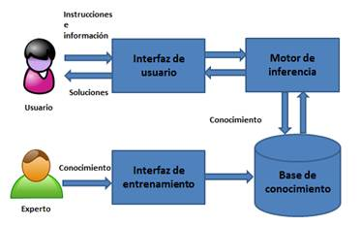

Nota. Este gráfico corresponde al esquema de sistemas expertos. Tomado de senescyt, por García, A, 2013, *Inteligencia Artificial. Fundamentos, práctica y aplicaciones.*

**Componentes de sistemas expertos**

* **Motor de inferencia:** es un programa que se encarga de construir una serie de razonamientos a partir de la información que se tiene en las bases de conocimientos y de hechos.
* **Base de conocimiento:** contiene una serie de datos en forma de reglas y hechos. Estos datos representan el conocimiento que el especialista o experto provee al sistema.
* **Base de hechos:** también conocida como memoria auxiliar o global, es la que almacena los modos de razonamiento que han sido utilizados en una situación concreta.

**Tipos de sistemas expertos**

* **Existen dos tipos de SE:** los deterministas o basados en reglas y los estocásticos o probabilísticos.
* **SE basados en reglas:** estos sistemas sacan sus conclusiones basándose en un conjunto de reglas utilizando un mecanismo de razonamiento lógico.
* **SE probabilísticos:** estos sistemas se basan en la probabilidad como una medida de incertidumbre para poder tratar situaciones en que la incertidumbre es lo común y no la excepción.

**Importancia de los sistemas expertos en la implementación de chatbots**

La función principal de un SE es resolver problemas como lo haría un experto humano. Por esta razón, los sistemas expertos son útiles en distintos dominios, ejemplo:

Un SE puede ser utilizado para contestar preguntas y resolver problemas más rápido que un ser humano. Los SE pueden ser utilizados para realizar operaciones monótonas, aburridas e inconfortables para los humanos. Con la ayuda de un SE, personal con poca experiencia puede resolver problemas que requieren el conocimiento de un experto.

## Machine learning

Es la construcción de algoritmos que pueden aprender y hacer predicciones en conjuntos de datos. Estos algoritmos operan mediante la construcción de un modelo, a partir de entradas de ejemplo, con el fin de realizar predicciones o elecciones basadas en datos; en lugar de seguir instrucciones firmes de un programa estático:

**Tipos de modelos de aprendizaje**

* **Aprendizaje supervisado:** trabaja en un conjunto predefinido de ejemplos de entrenamiento, que luego facilitan su capacidad para llegar a una conclusión cuando recibe nuevos datos.
  + **Modelos fundamentados en este tipo de aprendizaje son:** redes neuronales artificiales, arboles de decisión, máquina de vectores, otros.
* **Aprendizaje no supervisado:** trabaja con gran cantidad de datos, encontrando patrones y relaciones entre ellos para luego agruparlos. Este tipo de aprendizaje se distingue del aprendizaje supervisado por el hecho de que no existe conocimiento a priori.
  + **Modelos fundamentados en este tipo de aprendizaje son:** K-means, clustering, cadena de markov y análisis de componentes independientes.

**Importancia del uso de machine learning en la implementación de chatbots**

El uso de Machine Learning (ML) en la implementación de chatbots es clave para mejorar su comprensión, adaptación y toma de decisiones en tiempo real. A diferencia de los chatbots tradicionales basados en reglas fijas, los impulsados por ML aprenden de interacciones previas, mejorando sus respuestas y ofreciendo una experiencia más eficiente y personalizada.

El Aprendizaje Supervisado permite entrenar modelos con datos etiquetados para que el chatbot reconozca patrones en el lenguaje natural. Esto se aplica en la clasificación de intenciones (por ejemplo, facturación o soporte técnico), el reconocimiento de entidades (como nombres o fechas) y la optimización de respuestas mediante retroalimentación. Por otro lado, el Aprendizaje No Supervisado permite analizar datos no etiquetados, identificando patrones sin intervención humana. Esto facilita la personalización, el agrupamiento de consultas similares (usando algoritmos como K-means) y la predicción de tendencias en las conversaciones. Técnicas como el Análisis de Componentes Independientes (ICA) optimizan el procesamiento del lenguaje natural al eliminar datos redundantes.

En resumen, la integración de ML en los chatbots mejora su capacidad para clasificar intenciones, reconocer entidades, agrupar consultas y anticipar tendencias, lo que mejora la experiencia del usuario y la eficiencia en el servicio.

## Procesamiento de lenguaje natural

El Procesamiento del Lenguaje Natural (PLN) es una disciplina de la inteligencia artificial que permite a las máquinas interpretar y comprender el lenguaje humano en sus diversas formas, como texto y voz, con el fin de facilitar una interacción más fluida y natural entre los usuarios y los sistemas informáticos, sin necesidad de comandos específicos o estructurados. El PLN se compone de técnicas y algoritmos diseñados para que las máquinas comprendan, procesen y generen lenguaje humano, simulando una conversación similar a la humana. Este proceso implica múltiples etapas de análisis y transformación de datos, desde la entrada de información en forma de texto hasta la entrega de una respuesta adecuada al usuario.

La arquitectura de un sistema PLN se organiza en varios niveles, cada uno de los cuales se enfoca en un aspecto específico del procesamiento del lenguaje:

* **Nivel fonológico:** Se ocupa de la relación entre las palabras y los sonidos que las representan, permitiendo que la máquina pueda interpretar la pronunciación y los sonidos del lenguaje.
* **Nivel morfológico:** Analiza cómo las palabras se construyen a partir de unidades de significado más pequeñas, como raíces y sufijos, lo que permite la comprensión de palabras complejas.
* **Nivel sintáctico:** Estudia cómo las palabras se organizan para formar oraciones correctas desde el punto de vista gramatical, permitiendo que el sistema reconozca estructuras y relaciones entre los elementos de la oración.
* **Nivel semántico:** Se enfoca en el significado de las palabras y cómo estos significados se combinan para interpretar el sentido completo de una oración, considerando tanto el significado literal como el contexto.
* **Nivel pragmático:** Examina cómo las oraciones se utilizan en contextos específicos, interpretando el significado dependiendo de la situación en la que se enuncian, lo que permite que el sistema entienda intenciones implícitas o contextuales.

**Tipos de sistemas de PLN**

El PLN puede implementarse en diversos tipos de sistemas, cada uno diseñado para tareas específicas según el nivel de comprensión requerido:

* **Sistemas basados en reglas:** Estos sistemas utilizan un conjunto de reglas lingüísticas predefinidas para procesar y generar respuestas, aunque su capacidad de adaptarse a nuevas situaciones es limitada.
* **Sistemas estadísticos:** Estos sistemas utilizan grandes cantidades de datos de entrenamiento para identificar patrones y hacer predicciones sobre el lenguaje, lo que les permite manejar más variabilidad en el uso del lenguaje.
* **Sistemas híbridos:** Combinan enfoques basados en reglas y en estadística para obtener lo mejor de ambos mundos, ofreciendo una mayor flexibilidad y precisión.
* **Sistemas de aprendizaje profundo:** Estos sistemas utilizan redes neuronales complejas para procesar el lenguaje de manera más avanzada, aprendiendo de interacciones pasadas y mejorando su rendimiento con el tiempo.

**Importancia del uso de estos modelos en la implementación de chatbots**

El uso de modelos de PLN en la implementación de chatbots es fundamental para garantizar que estos sistemas puedan comprender el lenguaje humano de manera efectiva y generar respuestas contextualmente adecuadas. Gracias a estos modelos, los chatbots pueden realizar tareas complejas como la identificación de intenciones y la extracción de información relevante de las consultas de los usuarios.

El PLN permite que los chatbots no solo respondan preguntas simples, sino que también comprendan el contexto de una conversación y adapten sus respuestas a situaciones cambiantes. Esto mejora significativamente la experiencia del usuario, ya que el chatbot puede ofrecer respuestas personalizadas y más naturales, simulando una interacción humana real. Además, el PLN permite a los chatbots aprender de interacciones previas, lo que los hace cada vez más inteligentes y capaces de manejar una variedad más amplia de consultas. Esto es especialmente importante en entornos de atención al cliente, donde se requiere una alta tasa de satisfacción y eficiencia en las interacciones.

## Chatbots o agentes conversacionales

Los chatbot, son un conjunto de algoritmos o programas informáticos que procesan el lenguaje natural, han sido diseñados para lograr mantener conversaciones de texto o de voz con los usuarios. Estas conversaciones, serán llevadas a través de canales de mensajería. Lo que se pretende con estos chatbots, es que satisfagan diferentes servicios a los usuarios, llegando a atribuirles diferentes características y funciones propias de los humanos. (García, Fuertes, & Molas, 2018) (Rodríguez, Merlin, & Fernández, 2014).

**Reseña histórica de los chatbots**

En 1950, Alan Turing, uno de los precursores de la informática moderna, propuso una forma de responder a la interrogante: “¿pueden pensar las maquinas?”. Su método, que actualmente se lo conoce comúnmente como Test de Turing, consistía en un juego en el que participan dos personas y una máquina. Una de las personas actúa como juez y debe discernir quién de los restantes es la persona. La otra persona y la máquina no se encuentran en la misma habitación y la única forma de comunicarse entre el juez y los dos restantes es mediante preguntas escritas, las cuales son respondidas tanto por la persona como por la máquina. Turing sostuvo que, si la máquina lograba engañar al jurado por un tiempo definido, se puede considerar que dicha máquina piensa.

El primer chatbot que se aproximó a los resultados deseados en el test de Turing fue ELIZA, que fue diseñado en 1966 por Joseph Weizenbaum. Este chatbot logró responder a interrogantes hechas a través de una consola de texto y confundir a una persona al punto de no saber si en verdad estaba hablando con una máquina. Pero estos resultados solo se lograron en las primeras líneas de diálogo y con frases determinadas.

En 1990, Hugh Loebner acordó, con el Centro de Estudios del Comportamiento de Cambridge, diseñar un certamen designado para implementar el Test de Turing. Este evento impulsó el desarrollo de nuevas tecnologías y chatbots cada vez más sofisticados. Una de las tecnologías que surgió para el desarrollo de chatbots más complejos fue AIML, que fue implementado en un chatbot conocido como ALICE y que salió vencedor del certamen en tres oportunidades. A partir de la última década, se han alcanzado grandes hitos en el desarrollo de sistemas con IA.

En el 2014, un chatbot llamado Eugene Goostman logra ganar el test de Turing por primera vez en la historia. Este bot se hacía pasar por un chico ucraniano de 13 años y consiguió convencer al 33% de los jueces de que era un ser humano. Este suceso también puso en tela de duda de que la prueba de Turing no sea suficiente para definir la inteligencia de un programa. Referente a este tema, Evan Ackerman menciona:

“El problema con la prueba de Turing es que realmente no demuestra si un programa de IA es capaz de pensar, más bien indica si un programa de IA puede engañar a un ser humano. Y los seres humanos somos realmente tontos. Caemos en toda clase de trampas que un programa bien hecho puede utilizar para convencernos de que estamos hablando con una persona capaz de pensar”.

Basándose en estas palabras, Manuel Alfonsea, profesor honorario de la Universidad Autónoma de Madrid menciona: “no basta con que un ordenador sea capaz de pasar la prueba de Turing para que podamos considerarlo inteligente como un ser humano. Hacen falta dos cosas más: que el ordenador comprenda lo que escribe, y que sea consciente de la situación”. Aunque a la IA todavía le falta mucho por recorrer, los desarrollos de nuevas tecnologías y avances en este campo no paran.

En 2016, Microsoft indicó que habían creado un sistema de reconocimiento de voz humana que puede reconocer una conversación, como lo realizan las personas, logrando vencer la barrera del reconocimiento de voz. En el mismo año, Mark Zuckerberberg anunció la disponibilidad de Messanger Platform, que permite a las organizaciones crear chatbots que proporcionan algún tipo de servicio a sus usuarios. Zuckerberberg mencionó que los bots son una forma más inmediata de comunicación entre las personas y las organizaciones.

En la actualidad, las grandes empresas de tecnología Google DeepMind, Microsoft Cortana e IBM Watson anuncian innovaciones en reconocimiento de voz, traducción de texto a voz, aprendizaje automático, visión por computadora, y una serie de otras tecnologías que, en conjunto, pretenden dar una interacción más naturalista e inteligente entre usuario y máquina. Con esta breve reseña histórica se puede constatar que los científicos han estado experimentando con IA por casi 70 años y la construcción de bots por más de 50 años.

**Función de un chatbot**

Medina, Beltrán, & Maigua (2021); y Muldrew (2021) concuerdan que la función de un chatbot se basa en tres áreas como: medios de interacción (entre ellos páginas web, Mobile App, SMS, e-mail, otros), experiencia de usuario (a través de texto, voz, video, entre otros) y ejecución de respuesta (mediante PLN, GLN-transforma datos estructurados en narrativa escrita, APIs- interfaz de usuario que permite la interacción entre software y usuario, otros). (Figura 2).

Figura 2

*Funciones de un Chatbot*

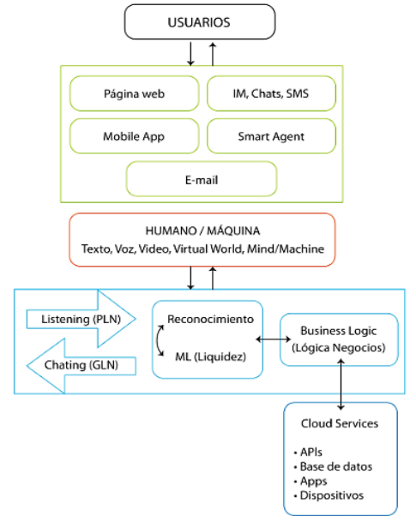

Nota. Este gráfico corresponde a funciones de un chatbot. Tomado de Dialnet, por Medina, P., Beltrán, C., & Maigua, J, 2021, *Agente conversacional para consultas sobre servicio médico en una clínica privada. 3C Tecnología, 10(2), 47-71.*

A criterio de, los autores Jepma (2020) y Lubbe & Ngoma (2021) los elementos para el éxito de un chatbot son calidad, velocidad y personalización; lo cual permite aumentar la productividad (20%), satisfacer al cliente o usuario (24%), reducir costos (36%), generar interacción (40%).

**Características de un Chatbot**

Actualmente se han desarrollado infinidad de chatbots para diferentes negocios y sectores, todos ellos con unas cualidades concretas. A parte de las cualidades concretas, todos los bots deben de compartir una serie de características para que sean considerados como chatbots:

* **Atención Híbrida:** Tomando como ejemplo el diagrama del economista italiano Vilfredo Pareto, con la ley “80-20”, la cual afirma que en un 20% de los factores o causas se concentra el 80% de efecto. Es decir, el 20 por ciento de las causas, provocan el 80 por ciento de las consecuencias. Relacionándolo con la actividad de los chatbots, se puede decir que el 80% de las interacciones pueden ser resueltas con bots, pero el 20 % restante, debido a su dificultad, deben de ser resueltas por humanos, o viceversa. Esta atención hibrida referencia claramente que los chatbots se basan en una tecnología “man to machine” (hombre máquina). (Contieri, 2017) (Sales, 2009).
* **Realmente Conversacional:** Lo que realmente marca la diferencia a la hora de elaborar un chatbot, es comprobar si el bot únicamente responde a una pregunta o si éste, logra mantener una conversación coherente. Es por ello, que los chatbots deben de ser cien por cien conversacionales. Estos deben permitir mantener una conversación fluida con los usuarios a través de un chat en la web, una app o una red. Trabajo de Fin de Grado Adrián Ferrera Uña 17 social. Los chatbots deben de entender a la perfección al usuario y estos a los bots. (Ayllón, 2018).
* **Lenguaje Natural:** Los chatbots se han desarrollado con la finalidad de que un robot emplee el lenguaje natural para simular una conversación inteligente con un humano. Este lenguaje natural, dependerá del contexto en el que se utilice al que deberá de adaptarse. También, deben de tener en cuenta los factores extralingüísticos, que condicionarán el uso de leguaje. Por ejemplo, una misma palabra dependiendo de en qué parte de la oración esté colocada, puede tener diferentes significados. Debido a esto, los bots deben de saber contextualizar las palabras mediante el lenguaje natural, y saber priorizar las palabras según el orden gramatical. (Rodríguez, Merlin, & Fernández, 2014).
* **Propiedad y Seguridad de datos:** Sin duda alguna, lo que las empresas pretenden con estos dispositivos, es que el cliente se sienta cómodo manteniendo una conversación con un robot, que confíe en él y logren mantener una conversación fluida que satisfaga los objetivos tanto personales de los clientes como los de la organización. Cuando se conversa con un bot, se proporcionan datos personales relacionaos con la identidad, la privacidad (DNI, número de teléfono), información sobre las cuentas administrativas (cuentas bancarias), o simplemente datos sensibles (tendencia religiosa, política, psicológica…). Estos datos, sirven al robot para realizar la atención personalizada que ofrecen. Sin embargo, la información queda guardada y puede sufrir ataques virtuales, por ello, las empresas deben cumplir con la ley de propiedad de datos y garantizar la privacidad de cada usuario, dotando a los bots de grandes sistemas de seguridad. Sin embargo, estos sistemas no son infranqueables ya que muchas veces sufren ataques para suplantar la identidad. Por este motivo, la protección de datos preocupa y mucho a las empresas que desarrollan un chatbot. (Planeta chat bot, 2017).

**Importancia de un chatbot**

La importancia de un chatbot radica en ayudar a las entidades a conocer y comprender la personalidad, emociones y conductas del cliente para brindarle una mejor experiencia de compra-venta (Molina, 2017; ChatCompose, 2019; Garibay, 2020).

**Ventajas de un chatbot**

Según Mendoza & Pedraza (2018); Maglogiannis, Iliadis, & Pimenidis (2020), las ventajas de un chatbot son: reduce costos administrativos, genera una comunicación rápida y asertiva con el cliente (usuario), y brinda atención en tiempo real. Asimismo, Díaz, Mora, Muñoz, y Rincón (2020) manifiestan que un chatbot genera ventajas como:

* **Atención personalizada,** debido a que brinda una respuesta acorde a las preguntas de cada cliente; escasa inversión, ya que optimiza los recursos de la entidad, empresa u organización.
* **Incremento de ventas,** puesto que identifica en qué etapa se encuentra del recorrido de compra (buyers journey), y con ello pueda asesorar al cliente para el cierre de conversión (compra de un producto y/o servicio).

**Limitaciones de los chatbots**

Una de las principales desventajas a la que se enfrentan, es la dificultad para entender al humano. Esta aparece si se le hace al bot una cuestión para la que no ha sido programado, o si el propio bot no entiende lo que pregunta el humano. Un bot no puede reemplazar al 100 por cien a un humano, como consecuencia de esto, se debe de tener a un equipo encargado de controlar los bots. Esta tecnología tiene que estar siempre bajo la supervisión de un humano, los cuales deben revisar bien los datos captados por parte de los asistentes para así obtener sinergias.

En ocasiones, se puede dar el caso de que los chatbots no funcionan como se espera, apareciendo así una nueva limitación, el funcionamiento inadecuado de los dispositivos. Por ejemplo, en 2016 Microsoft lanzó Tay, un bot diseñado para simular a una joven de 19 años y mantener conversaciones informales y divertidas en Twitter. Resultó un fracaso absoluto, puesto que el mismo día de su lanzamiento Microsoft la desactivó. Esto se debía, a que Tay realizaba insultos racistas y comentarios sexistas, lo que provocó un aluvión de críticas, a las cuales Microsoft respondió eliminando el bot en apenas 16 horas después de su lanzamiento. (Redacción B. M., 2016).

Los chatbots carecen de emociones, lo que provoca que tampoco sepan interpretar las emociones de los usuarios con los que conversa. Los asistentes virtuales, no distinguen los estados de ánimo, de sarcasmo o de enfado y trata a todos los clientes de la misma manera, cuando cada usuario es diferente. Esto provoca a su vez otra limitación, la posible no aceptación por parte de los usuarios, los cuales muchas veces prefieren interactuar directamente con una persona, en lugar de hacerlo con un chabot.

El principal inconveniente que tienen los chatbots, es la falta de información o desinformación que hay de los mismos. Se trata de un sector que todavía está por descubrir, aunque se prevé que en los próximos años se termine de explotar. Esta desinformación, es el principal enemigo de los chatbos y el principal motivo que echen a las empresas y a los consumidores a un lado a la hora de demandar un bot.

**Arquitectura de un chatbot**

El chatbot como herramienta de interacción entre usuario-computadora permite optimizar recursos y procesos (atención al cliente). Por ello, para Franzoni (2020) la arquitectura de un chatbot se divide en tres componentes: contestador (transporta y controla la entrada y salida del usuario), clasificador (procesa y maneja la salida de las reglas de la base de datos), y graphmaster (organiza el proceso de coincidencia de datos que implican una búsqueda avanzada acorde a lo requiera el usuario) (Figura 4).

Figura 3

*Arquitectura de un chatbot*

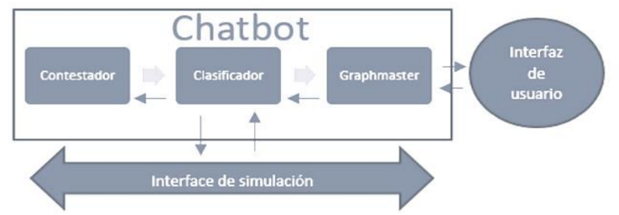

Nota. Este gráfico corresponde a la arquitectura de un chatbot. Tomado de Dialnet, por Franzoni, A, 2020, *Chateando con Mitsuku. Revista Digital Universitaria (RDU), 21(1), 1- 8.*

Para el autor Moldovan (2020) la arquitectura de un chatbot inmersa en la atención al cliente se basa en elementos como: reconocimiento o entrada de comando (voz o texto), comprensión del Lenguaje Natural (PNL), gestión de diálogo, generación de respuesta, síntesis o salida de comando (voz o texto). Para Zarabia (2020) y Lalama (2020), esto abarca componentes como: Interfaz de usuario, puesto que es el canal a través del cual el usuario envía las entradas de datos hacia el chatbot; Motor de inferencia, ya que brinda una respuesta de acuerdo con la base de conocimiento (reglas, evidencias o hechos); Base de conocimiento, debido a que contiene el conocimiento del usuario en función de patrones, reglas o plantillas.

**Ventajas de atención al cliente a través de un chatbot**

Garantiza la eficacia y efectividad, elimina los tiempos de espera, reduce costos, optimiza la relación con el cliente, brinda respuesta en tiempo real, genera entrada al big data como herramienta de marketing cualificado y automatizado, entre otras (Artyco, 2016; Molina, 2017; Charlán, 2018; Luna & Molina, 2019; Medina, Beltrán, & Maigua, 2021).

### Categoría de chatbots

Se categorizan los chatbots según el servicio que provee, diseño de interfaz y tecnología que usa (Zarabia,O.(2018).

* **Chatbots según el tipo de servicio:**
  + **Chatbots operativos o empresariales:** son bots que actúan como ayudantes o facilitadores de servicios de una organización. Estos bots son usados para agilizar los procesos y mejorar los tiempos de respuesta.
  + **Chatbots informativos:** son bots que cumplen funciones específicas de poca complejidad, por ejemplo, un bot que utiliza un sistema de pregunta-respuesta QA para responder a preguntas frecuentes. Estos bots también son conocidos como frequent asked question FAQ bot.
  + **Chatbots e-commerce:** conocidos como asistentes virtuales comerciales, son bots cuyo propósito es ayudar a los usuarios con la compra de algún producto.
* **Chatbots según su diseño de interfaz:**
  + **Chatbots con interfaz solo texto:** son bots que interactúan con los usuarios solo a través de entradas y salidas de texto.
  + **Chatbots con interfaz combinada entre texto, botones e imágenes:** son bots que interactúan con los usuarios mediante diálogos enriquecidos complejos que contienen texto, imágenes y botones de acción. Esta característica permite a los usuarios tener una interacción más guiada con el bot.
* **Chatbots según la tecnología utilizada:**
  + **Chatbots simple:** Son bots sencillos cuyo funcionamiento se basa en una coincidencia de patrones básicos con una respuesta.
  + **Chatbots complejos:** Estos bots son más sofisticados ya que utilizan técnicas de IA con un complejo seguimiento del estado conversacional y la integración a servicios empresariales existentes.

### Aplicaciones de los chatbots

Los chatbots han revolucionado la manera en que las empresas y organizaciones interactúan con sus clientes y usuarios, gracias a su capacidad de integrarse en múltiples canales de mensajería como WhatsApp, Facebook Messenger, Telegram, sitios web y aplicaciones móviles. Esta integración ofrece varias ventajas clave que los convierten en una herramienta altamente efectiva en diversos sectores. Uno de los principales beneficios de implementar chatbots en estos canales es su disponibilidad 24/7, lo que permite a las empresas brindar atención continua sin restricciones de horario. Esto mejora significativamente la experiencia del usuario, ya que pueden obtener respuestas inmediatas en cualquier momento, sin depender de la disponibilidad de un operador humano.

Otra ventaja es su fácil usabilidad, ya que los chatbots se integran en plataformas que los usuarios ya utilizan a diario, eliminando la necesidad de descargar nuevas aplicaciones o aprender a utilizar herramientas adicionales. Esto aumenta la accesibilidad y la tasa de adopción por parte de los clientes.

Además, los chatbots permiten una atención escalable, lo que significa que pueden gestionar múltiples conversaciones simultáneamente sin afectar la calidad del servicio. Esto es especialmente útil en sectores como el comercio electrónico, donde se reciben grandes volúmenes de consultas sobre productos, disponibilidad y envíos. En términos de eficiencia operativa, la automatización de respuestas a preguntas frecuentes reduce la carga de trabajo del personal de atención al cliente, permitiéndoles enfocarse en consultas más complejas. Esto se traduce en reducción de costos operativos y una mejora en los tiempos de respuesta. Gracias a su capacidad de personalización y análisis de datos, los chatbots pueden adaptarse a las necesidades específicas de cada negocio, proporcionando recomendaciones, recordatorios o información relevante en función del historial y las preferencias del usuario.

### Tecnología para el desarrollo de chatbots

En la actualidad, las grandes empresas de software consideran las interfaces conversacionales como una evolución en la interacción con aplicaciones a través de internet, impulsando el desarrollo de soluciones basadas en inteligencia artificial (IA). Estas plataformas no solo facilitan la comunicación entre los usuarios y los sistemas, sino que también optimizan la automatización de procesos, mejoran la experiencia del cliente y reducen costos operativos. Para el desarrollo de chatbots, existen diversas herramientas que ofrecen capacidades avanzadas de procesamiento de lenguaje natural (PLN), integración con múltiples canales y aprendizaje automático. La mayoría de estas soluciones tienen modelos de pago basados en el tipo de uso que se le dé al chatbot, permitiendo escalabilidad según las necesidades del negocio. Entre las herramientas más reconocidas se encuentran:

* **Microsoft Bot Framework:** framework de Microsoft para construir y administrar bots en distintos canales con la posibilidad de integrar varios servicios cognitivos de azure. Empresas de servicio al cliente pueden implementar chatbots con Microsoft Bot Framework para automatizar consultas frecuentes sobre facturación, soporte técnico o información de productos, reduciendo la carga de trabajo en los centros de atención telefónica. También es utilizado en el sector bancario para la gestión de consultas sobre saldos, transferencias y asistencia financiera.
* **IBM Watson Conversation:** framework de IBM para crear y desplegar chatbots en varios canales, dispositivos móviles e incluso robots. Este framework tiene un kit de desarrollo basado en los servicios cognitivos de Watson e IBM cloud. En el sector salud, hospitales y clínicas han implementado chatbots con IBM Watson Conversation para guiar a los pacientes en la reserva de turnos, brindar información sobre medicamentos y realizar consultas médicas preliminares. También es utilizado en la industria automotriz para ofrecer asistencia personalizada a los clientes sobre mantenimiento y configuración de vehículos.
* **Wit.ai:** Servicio web disponible para que los desarrolladores puedan crear aplicaciones y dispositivos con los que se pueda hablar o enviar mensajes de texto para la plataforma Facebook. Negocios de comercio electrónico utilizan Wit.ai para responder automáticamente preguntas sobre disponibilidad de productos, tiempos de entrega y seguimiento de pedidos a través de Facebook Messenger. También se ha implementado en campañas de marketing para crear experiencias interactivas con los clientes mediante chatbots promocionales.
* **Amazon Lex:** servicio de Amazon que permite crear chatbots conversacionales. Pone las tecnologías de aprendizaje profundo de Amazon Alexa en manos de cualquier desarrollador. (Zarabia,O.(2018). Empresas del sector logístico han implementado chatbots con Amazon Lex para permitir a los clientes rastrear envíos, programar entregas y gestionar devoluciones de manera automatizada. En el ámbito de la educación, universidades han utilizado esta tecnología para ofrecer chatbots que guíen a los estudiantes en procesos de inscripción, consulta de calificaciones y orientación académica.

### Modelo de atención al cliente mediate un chatbot

Los autores Galán (2020) y Sanhueza (2020) establecen el modelo de atención al cliente mediante chatbot de la figura 5.

Figura 4

*Modelo de atención al cliente mediante un chatbot*

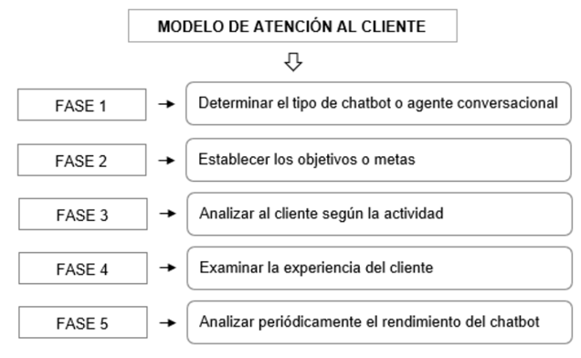

Nota. Este gráfico corresponde al modelo de atención al cliente mediante un chatbot. Tomado de Dialnet, por Galán, J, 2020, *una nueva forma de atender a los clientes.*

En este caso, la figura detalla las fases inmersas en este tipo de modelo. De acuerdo con, los autores estas deben considerar preguntas como:

* **Fase 1:** ¿Cuál es el Bot idóneo para la atención al cliente?
* **Fase 2:** ¿Persigue objetivos cómo satisfacer necesidades, conectar con las nuevas generaciones, mejorar la comunicación con el cliente, otros?
* **Fase 3:** ¿Cómo se acopla el cliente con esta tecnología?
* **Fase 4:** ¿Cuál será la personalidad del Bot?
* **Fase 5:** ¿Cada qué periodo analizará el rendimiento?

Figura 5

*Herramientas tecnológicas para desarrollar un chatbot*

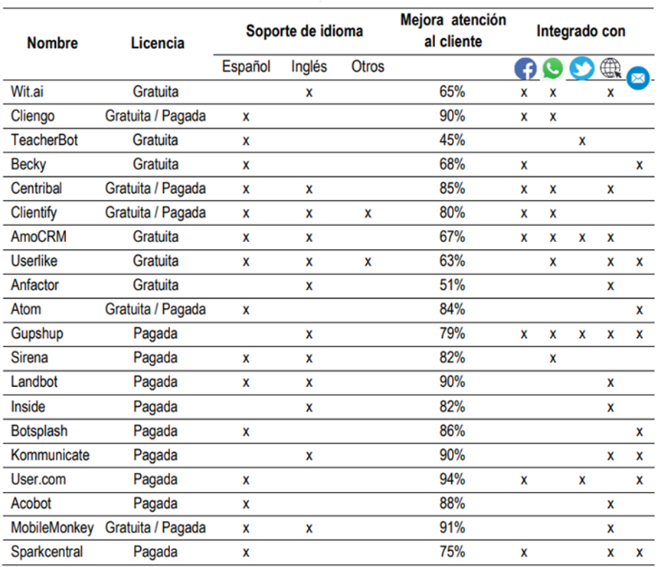

Nota. Esta Figura corresponde a las Herramientas tecnológicas para desarrollar un chatbot. Tomado de Dialnet, Adaptado de (Luna & Molina, 2019; Mendoza & Pedraza, 2018; Adamopoulou & Moussiades, 2020; Mora, 2020; Alonso, 2021; AmoCRM, 2021; Capterra, 2021; Centribal, 2021; Cliengo, 2021; Clientify, 2021), *Bots: tipología y aplicaciones en el ámbito empresarial. España: US.*

La tabla muestra las herramientas o sistemas que permiten desarrollar un chatbot donde consta el nombre, la licencia (gratuita o pagada), el soporte de idioma (en español e inglés y otros como: francés, italiano, portugués y alemán), la mejora de atención al cliente (en un promedio de 45 a 94%), la integración con plataformas de mensajería (como Facebook, WhatsApp, Twitter, página web y correo electrónico). En ese contexto, se destacan herramientas como: HealthTap (permite realizar consultorías de salud), Motion.ai (ayuda a elegir un producto del mercado), Spring (brinda múltiples recomendaciones de los distintos productos o servicios), Lyft (se basa en palabras claves según el sector), Live Chat (descubre oportunidades de negocio-entregas a domicilio) (Gamboa, 2019; Almalki & Azeez, 2020; Miner, Laranjo, & Kocaballi, 2020; Piedra & Cordero, 2020; Zarabia, 2020).

### Herramientas o sistemas que permiten desarrollar un chatbot con integración a Micorsoft Teams

* **Microsoft Bot Framework:** Es un conjunto de herramientas y servicios de desarrollo de chatbots de Microsoft. Puedes utilizar el Bot Framework para crear un chatbot y luego integrarlo con Microsoft Teams.
* **Azure Bot Service:** Es un servicio en la nube de Microsoft Azure que te permite crear, implementar y administrar chatbots. Puedes desarrollar un chatbot en Azure Bot Service y luego conectarlo con Microsoft Teams.
* **Power Virtual Agents:** Es una plataforma de desarrollo de chatbots de Microsoft que no requiere conocimientos de programación. Puedes crear un chatbot en Power Virtual Agents y luego publicarlo en Microsoft Teams.
* **QnA Maker:** Es una herramienta de Microsoft que te permite crear un chatbot basado en preguntas y respuestas. Puedes utilizar QnA Maker para desarrollar un chatbot y luego integrarlo con Microsoft Teams.

## Chatbots en las organizaciones

Gracias la evolución de los chatbots, sus mejoras y el cambio radical respecto la manera tradicional de comunicarnos, se puede imaginar que los chabots pueden llegar a ser la siguiente revolución tecnológica, aunque esto únicamente es una suposición, habría que esperar tiempo y observar si se produce o no esta revolución. Los chatbots se han llegado a convertir en un socio más de la empresa, en un aliado o compañero en el que confiar el trabajo, sabiendo que el resultado de estos va a reducir considerablemente los costes de la organización, la efectividad y eficacia del trabajo. Además, los chatbots potenciarán las relaciones con los clientes, las cuales se basarán en conversaciones personalizadas, rápidas y efectivas, para proporcionar al usuario una experiencia agradable a la vez que enriquecedora.

En el 2018, la consultora Gartner, predijo que durante el 2020 una cuarta parte de las operaciones de servicio y atención al cliente de las empresas será llevada a cabo por asistentes virtuales o chatbots. Llama la atención el aumento del mismo respecto a 2017 que únicamente representaba el 2%. Las razones de este incremento se deben al aumento de las comunicaciones de los clientes a través de plataformas, páginas webs o aplicaciones móviles. Sin la ayuda de los chatbots, se debería de llevar un aumento importante de la plantilla de atención al cliente de las empresas, el cual sería prácticamente imposible de soportar por parte de estas. Por todo ello, las compañías se ven obligadas en cierto modo a emplear asistentes virtuales o chatbots. Además, según diferentes previsiones realizadas, el uso de estos asistentes por parte de las empresas no va a dejar de crecer en años posteriores, en unas proporciones todavía mayores. (Bouguetaia, 2018).

En otro sentido, Leïa Bouguetaia, afirma que las empresas que utilizan chatbots dentro de sus comunicaciones, ven como sus beneficios se están incrementando. Este aumento se debe entre otras cosas, a la reducción de hasta un 70 por ciento de las consultas mediante llamadas, un aumento de la satisfacción del cliente y en general, una disminución de los costes de la empresa. Además, se observó cómo las organizaciones incrementaban sus capacidades de interacción y fidelización de los clientes, ya que los chatbots, aportan un servicio distinto y customizado según el cliente, presentándoles información personalizada, según sus intereses y necesidades. (Bouguetaia, 2018)

Se prevé, que en el 2022 los chatbots supondrán un ahorro de ocho mil millones de dólares anuales a las empresas, aumento considerable si se compara con los veinte millones de ahorro que suponían en 2017. Esto se debe, al aumento que van a llevar a cabo las empresas en la inversión de estos asistentes, lo que, unida al grado de satisfacción de los clientes, revolucionarán el mundo de la empresa tal y como lo conocemos hasta ahora. (López, 2018).

Los chatbots, van a resultar un canal muy efectivo a la hora de responder las necesidades individuales de los clientes. Gracias a su diseño y características, ofrecen respuestas inmediatas y útiles para empresas y clientes. Las áreas de la empresa que más se van a ver beneficiadas, son las de atención al cliente, departamento que va a ver agilizado su trabajo y la disminución del gasto de personal en el mismo. (Dominguez, 2018).

## Casos de éxito de implementación de chatbots

Actualmente las empresas están cada vez más interesadas en la implementación de chatbots. En el artículo “THE CONVERSATIONAL BUSINESS” de Susan Eltinger, se mencionan algunos casos de éxito de empresas que incursionaron en la aplicación de agentes conversacionales en sus negocios. Uno de los casos mencionados es el de Mastercard, que creó su propio chatbot, “MasterCard KAI”, cuya función es facilitar la compra en Facebook Messenger con Subway FreshDirect y The Cheesecake Factory.

Otro caso de éxito mencionado en el artículo “THE CONVERSATIONAL BUSINESS” es el de BBC Earth. El chatbot desarrollado por la BBC Earth envía un video personalizado basado en el contenido de BBC Earth después de que el usuario responde algunas preguntas y da su consentimiento. Actualmente BBC Mundo tiene su propio chatbot en Facebook, el cual proporciona información de noticias a sus usuarios.

Algunos de los beneficios que obtuvieron estas empresas al utilizar Chatbots:

* **Mastercard:**
  + El chatbot "MasterCard KAI" fue lanzado en 2016 y permite a los usuarios realizar compras en Facebook Messenger con Subway FreshDirect y The Cheesecake Factory de manera rápida y segura.
  + El chatbot utiliza inteligencia artificial para comprender y responder a las consultas de los usuarios, brindando una experiencia de compra fluida y personalizada.
  + Mastercard ha informado que el chatbot ha ayudado a aumentar la participación de los usuarios y ha mejorado la satisfacción del cliente al simplificar el proceso de compra.
* **BBC Earth:**
  + La BBC Earth desarrolló un chatbot que envía videos personalizados basados en las preferencias y respuestas de los usuarios.
  + Los usuarios interactúan con el chatbot respondiendo algunas preguntas y dando su consentimiento para recibir contenido personalizado.
  + El chatbot utiliza algoritmos para analizar las respuestas de los usuarios y seleccionar los videos más relevantes para ellos.
  + BBC Mundo también ha implementado un chatbot en Facebook que proporciona información de noticias a los usuarios, permitiéndoles acceder a contenido actualizado de manera rápida y sencilla.
* **1-800-FLOWERS:**

Utiliza el sistema de inteligencia artificial de IBM, Watson, y se basa en la plataforma de software Fluid Expert Personal Shopper (XPS). El chatbot ayuda a los consumidores a buscar y colocar su pedido de regalo en línea. GWYN se vuelve más inteligente a medida que “ella” interactúa con más clientes con el tiempo; El objetivo final es ofrecer una experiencia de compra personalizada basada en el comportamiento de compra anterior. El 70% de los clientes que hicieron pedidos a través del chatbot eran nuevos clientes de 1-800-Flowers.

* **JOHNSON & JOHNSON**

El sitio web BabyCentre UK (parte de la familia de compañías Johnson & Johnson) es un recurso confiable para el embarazo y el cuidado infantil en el Reino Unido. Desde calculadoras de fecha de vencimiento hasta artículos sobre autocuidado para madres y comunidades de usuarios, BabyCentre publica una gran cantidad de contenido orientado a todas las etapas de la maternidad y su chatbot ofrece igualmente. Al igual que su Facebook Messenger Bot, el marketing por correo electrónico de BabyCentre también es personalizado y dirigido. Sin embargo, cuando BabyCentre probó si su chatbot o marketing por correo electrónico atraía más tráfico a su sitio web, los resultados fueron asombrosos . En promedio, el bot tenía una tasa de “lectura” del 84% y un CTR del 53%, 1,428% más que el correo electrónico.

* **L’OREAL**

La compañía de belleza más grande del mundo tiene un chatbot de mensajería para Facebook Messenger llamado Beauty Gifter destinado a mejorar la personalización. Beauty Gifter conoce las necesidades y preferencias de cada usuario y hace recomendaciones personalizadas de productos de 11 marcas diferentes de L’Oreal, integrándose con el sistema de comercio electrónico de L’Oréal para compras y pagos. También realiza un seguimiento proactivo con contenido personalizado, impulsado en el momento adecuado, para reforzar la fidelización. El resultado de los estudios de caso de Beauty Gifter muestra una efectividad 27 veces mayor que a través del correo electrónico, un 31% de perfiles enriquecidos y un 82% que está encantado con la experiencia.

Estos casos de éxito demuestran cómo los Chatbots pueden ser utilizados en diferentes industrias y sectores para mejorar la experiencia del cliente y brindar servicios personalizados.

## Factores clave para la implementación exitosa de un asistente virtual

La implementación exitosa de un asistente virtual requiere la consideración de varios factores clave que garantizan su funcionalidad, usabilidad y eficacia dentro de la organización. Aspectos como la selección de la plataforma adecuada, el diseño de una interfaz intuitiva, la integración con sistemas existentes y la capacitación del personal son esenciales para optimizar su rendimiento y mejorar la experiencia del usuario. Estos elementos no solo determinan la eficiencia operativa del asistente virtual, sino que también influyen en su adopción y aceptación dentro del entorno empresarial:

* **Selección de la plataforma y tecnología adecuadas:** La selección de la plataforma y tecnología adecuadas es crucial para garantizar una implementación exitosa del asistente virtual. Esto implica evaluar diferentes opciones disponibles en el mercado y elegir aquella que mejor se adapte a las necesidades y objetivos de la organización. Según Hsu et al. (2019), "la selección de la plataforma y tecnología adecuadas es un factor crítico para el éxito de la implementación de un asistente virtual, ya que determina la funcionalidad, escalabilidad y capacidad de adaptación del sistema".
* **Diseño de la interfaz y experiencia de usuario:** El diseño de la interfaz y la experiencia de usuario son aspectos fundamentales para lograr una interacción efectiva y satisfactoria con el asistente virtual. Esto implica crear una interfaz intuitiva, fácil de usar y que brinde respuestas claras y relevantes a las consultas de los usuarios. Según Li et al. (2018), "el diseño de la interfaz y la experiencia de usuario es un factor clave para el éxito de un asistente virtual, ya que influye en la percepción y satisfacción de los usuarios, así como en la eficacia de la interacción".
* **Integración con sistemas y bases de datos existentes:** La integración del asistente virtual con los sistemas y bases de datos existentes en la organización es esencial para garantizar la disponibilidad de información actualizada y precisa. Esto implica establecer conexiones y sincronización de datos para que el asistente pueda acceder y proporcionar respuestas basadas en información actualizada. Según Wang et al. (2019), "la integración con sistemas y bases de datos existentes es un factor crítico para el éxito de un asistente virtual, ya que permite acceder a información relevante en tiempo real y brindar respuestas precisas a las consultas de los usuarios".
* **Capacitación y soporte continuo para el personal:** La capacitación y el soporte continuo para el personal son fundamentales para asegurar que los empleados estén familiarizados con el uso del asistente virtual y puedan aprovechar al máximo sus capacidades. Esto implica proporcionar entrenamiento inicial, materiales de referencia y asistencia técnica en caso de problemas o dudas. Según Chen et al. (2020), "la capacitación y el soporte continuo para el personal son factores críticos para el éxito de un asistente virtual, ya que garantizan que los empleados estén preparados y confiados en su uso, lo que a su vez mejora la eficiencia y la satisfacción del personal".

## Planificación de un chatbot

Una planificación adecuada es fundamental para el desarrollo de un chatbot efectivo y alineado con las necesidades de la organización y los usuarios. Este proceso implica definir los canales de comunicación más adecuados, identificar los temas principales que el chatbot deberá gestionar y asegurar la integración con bases de conocimiento relevantes. La correcta planificación permite establecer un marco claro para el desarrollo del chatbot, optimizando su desempeño y garantizando una experiencia de usuario fluida y eficiente:

* **Determinar los canales de inicio:**Los canales en los que los usuarios interactúan con el bot deben alinearse de forma natural con las funciones que cumple. Cada canal diferente afecta a la forma en que los usuarios se expresan, cómo debe responder el bot y qué sistemas están disponibles para la integración.
* **Identificar los temas principales:**El objetivo fundamental en la planificación de chatbots es determinar el "conocimiento mínimo viable" de su bot, o MVK. MVK es la cobertura mínima de temas que el bot debe ser capaz para cumplir su propósito. Esto implica tanto la amplitud del tema (la gama completa de temas diferentes a cubrir) como la profundidad del tema: qué tan minuciosamente se debe cubrir cada tema.
* **Agregar todas las bases de conocimiento relevantes:**El bot debe poder acceder a cualquier información necesaria para comprender y abordar las intenciones de los usuarios que se encuentran dentro de su ámbito. Es posible que esa información no esté toda en un solo lugar: a menudo se distribuye en fuentes dispares como páginas web, bases de datos, documentos, preguntas frecuentes, plataformas [CRM](https://www.ibm.com/topics/crm) y sistemas [de procesamiento transaccional en línea (OLTP](https://www.ibm.com/topics/oltp)). [La búsqueda inteligente](https://www.ibm.com/topics/intelligent-search) es la forma ideal de agregar todas las fuentes de datos relevantes y agilizar la recuperación de información.

## Elegir el tipo de chatbot adecuado

En términos generales, las ofertas de chatbots se dividen en dos categorías: chatbots basados en reglas y chatbots de IA.

Los chatbots basados en reglas son sencillos y económicos. Operan con reglas de "si-entonces-no": a cada paso (o rama en un árbol de decisión) se le asignan entradas específicas que el chatbot puede reconocer, cada una de las cuales coincide con una respuesta guionizada. Al carecer de procesamiento del lenguaje natural (NLP), los bots basados en reglas deben restringir las expresiones de los usuarios a frases simples u opciones preescritas. Esto puede limitar el éxito a menos que las necesidades de sus usuarios sean altamente predecibles, repetitivas y sencillas, y seguirán siendo así a medida que amplíe.

Los chatbots de IA son más robustos, versátiles y escalables. Las capacidades de inteligencia artificial, como la [IA conversacional,](https://ibm.com/topics/conversational-ai) permiten a estos chatbots interpretar expresiones únicas de los usuarios e identificar con precisión la intención del usuario en ellas. El aprendizaje automático puede complementar o reemplazar la programación basada en reglas, aprendiendo con el tiempo qué expresiones tienen más probabilidades de producir respuestas preferidas. [La IA generativa](https://research.ibm.com/blog/generative-ai-for-enterprise), entrenada en expresiones pasadas y de muestra, puede crear respuestas de bots en tiempo real. Los agentes virtuales son chatbots de IA capaces de [automatizar procesos robóticos (RPA),](https://www.ibm.com/topics/rpa) lo que mejora aún más su utilidad.

Muchas situaciones se benefician de un enfoque híbrido, y la mayoría de los bots de IA también son capaces de programar según reglas.

## Diseño de un chatbot

El diseño de chatbots es la convergencia del diseño de la experiencia de usuario (UX), el diseño de la interfaz de usuario (UI), la redacción, la [IA conversacional](https://www.ibm.com/topics/conversational-ai) y el [aprendizaje automático](https://www.ibm.com/topics/machine-learning) en el despliegue de [chatbots](https://www.ibm.com/topics/chatbots), [la respuesta de voz interactiva (IVR)](https://www.ibm.com/topics/interactive-voice-response) y [los agentes virtuales](https://www.ibm.com/topics/virtual-agent). Dicta la interacción con los usuarios humanos, los resultados previstos y la optimización del rendimiento.

Un proceso sofisticado de diseño de chatbot dentro del contexto empresarial también incorpora la [gestión de procesos de negocio](https://www.ibm.com/topics/business-process-management) y la [minería de procesos](https://www.ibm.com/topics/process-mining) para identificar dónde y cómo las implementaciones de chatbot pueden mejorar la experiencia del usuario y los resultados comerciales, mapeando acciones específicas que se deben tomar durante o después de las interacciones de chatbot.

**Personalidad del chatbot**

La personalidad de un chatbot es un componente clave en su diseño y desarrollo, ya que define la forma en que interactúa con los usuarios y cómo estos perciben su utilidad y confiabilidad. Esta personalidad debe ser coherente con la identidad de la marca, el propósito del chatbot y las expectativas de los usuarios, asegurando que la interacción sea efectiva y satisfactoria.

Desde un punto de vista técnico, la personalidad del chatbot se implementa a través de una combinación de procesamiento del lenguaje natural (NLP), reglas de conversación predefinidas, generación de respuestas y el uso de modelos de inteligencia artificial generativa. La elección de palabras, la estructura de las respuestas, el tono y el nivel de interactividad deben alinearse con el estilo de comunicación deseado.

Para lograr una personalidad consistente, es fundamental diseñar un conjunto de lineamientos lingüísticos y de comportamiento, los cuales se aplican en cada interacción con el usuario. Estos incluyen el vocabulario utilizado, el grado de personalización de las respuestas, la adaptabilidad a diferentes contextos y la coherencia en la estructura de la conversación.

**Aspectos clave en la definición de la personalidad del chatbot:**

* Divertido vs. Serio.
* Entusiasta vs. Calma.
* Formal vs. Informal.
* Cálido vs. Frío.
* Autoridad vs. Identificable.

**Diseño de conversaciones**

Un chatbot proporciona solo la mitad de una conversación. No se puede controlar ni predecir completamente la mitad del usuario. Un diseño de conversación sólido garantiza una experiencia de usuario positiva al abordar el flujo de la conversación de una manera que, independientemente de la expresión del usuario, la respuesta del chatbot se sienta natural, creíble y productiva.

**Diseño de interfaz de usuario de chatbot**

En el diseño de chatbots, como en cualquier otra disciplina de diseño orientada al usuario, *el* diseño UI y *UX* son dos conceptos distintos, aunque interconectados.

*El*diseño de la interfaz de usuario se refiere a cómo *se ven* las cosas: elementos visuales tangibles como diseños, botones, conmutadores, colores, campos de texto y fuentes, los aspectos de un producto, aplicación o sitio web con los que el usuario interactúa más directamente (o "interfaces"). El diseño de la interfaz de usuario del chatbot informa decisiones como dónde escribe un usuario la entrada de texto o el tamaño y la ubicación de la ventana del chatbot.

El diseño *de UX*se refiere a cómo funcionan las cosas*:*preocupaciones estratégicas y logísticas como qué acciones se pueden realizar en cada paso, qué información se proporciona o se recopila del usuario y cómo se desarrolla el viaje ideal del usuario. Las consideraciones sobre la experiencia de usuario del chatbot incluyen qué preguntas hará un chatbot, cómo responde a entradas específicas o cuándo escalar los casos a un agente humano.

En esencia, el diseño de la interfaz de usuario pone en marcha el diseño de UX. Lo que dice un chatbot (y por qué) es diseño de UX, pero cómo se muestra ese diálogo de chatbot a los usuarios es diseño de interfaz de usuario; la información que solicita un chatbot en un paso determinado es diseño de UX, pero si los usuarios escriben su respuesta o la seleccionan de un menú desplegable es diseño de UI.

**Principios y mejores prácticas para el diseño de la interfaz de usuario del chatbot**

Una interfaz bien diseñada facilita la comunicación, optimiza la navegación y mejora la accesibilidad, garantizando que los usuarios puedan interactuar de manera intuitiva con el chatbot. Para lograr una experiencia fluida y eficiente, es esencial seguir principios y mejores prácticas que aseguren que la interfaz sea clara, atractiva y alineada con la identidad de la marca:

* **Fácil de usar:**Un buen chatbot es un chatbot intuitivo. Debe ser obvio dónde buscar, en qué hacer clic y cómo proceder.
* **Sensible:**La interfaz de usuario de su chatbot debe ofrecer una experiencia consistente en todos los dispositivos relevantes, ya sea en un monitor de escritorio grande o en la pantalla pequeña de una aplicación móvil.
* **Atractivo:**Todo, desde los botones hasta las animaciones y la copia (o "microcopia") en etiquetas y menús desplegables, debe construirse cuidadosamente para la forma y la función.
* **Un reflejo de tu marca:**Desde los colores y las fuentes hasta el avatar al que le asignas la personalidad de tu chatbot, tu chatbot debe ser tratado como una extensión de tu marca.

Para algunas implementaciones de chatbots, como [las integraciones en aplicaciones de mensajería de terceros](https://www.ibm.com/products/watsonx-assistant/integrations) como Slack, WhatsApp o Facebook Messenger, la interfaz conversacional no se puede personalizar. Estos elementos fijos de la interfaz de usuario deben tenerse en cuenta en la planificación de la experiencia de usuario.

Para muchas empresas, especialmente aquellas que no tienen recursos para desarrollar una interfaz de usuario personalizada desde cero, es más eficiente usar [un creador de chatbots con plantillas y flujos de trabajo de arrastrar y soltar](https://www.ibm.com/products/watsonx-assistant) que agilicen las decisiones de la interfaz de usuario. Los principales proveedores de chatbots ofrecen oportunidades para personalizar los elementos estilísticos para que se adapten a tu marca, pero adherirse a patrones de diseño de interfaz de usuario probados te permite centrarte en las prioridades únicas de UX de tu organización.

**Términos clave para el diseño de UX de chatbot**

El diseño de la experiencia de usuario (UX) en chatbots implica comprender y estructurar adecuadamente las interacciones entre el usuario y el asistente virtual. Para lograr una comunicación efectiva, es fundamental definir conceptos clave que rigen la lógica y el comportamiento del chatbot durante la conversación.

Estos términos establecen las bases para diseñar flujos conversacionales eficientes, interpretar correctamente las intenciones de los usuarios y gestionar respuestas adecuadas. Además, permiten optimizar la usabilidad del chatbot, asegurando que la experiencia de interacción sea intuitiva, natural y alineada con los objetivos de la solución:

* **Intento:**La intención es el propósito de un usuario para interactuar con su chatbot: el objetivo o problema específico que se debe abordar, como pagar una factura u obtener una respuesta a una pregunta.
* **Pronunciación:**Una expresión es cualquier declaración individual hecha durante un intercambio, como "¡hola!" o "Me gustaría pagar mi factura" o "sí".
* **Intercambiar:**Un intercambio consta de dos o más expresiones. Esencialmente, el término se refiere de manera holística a la conversación de ida y vuelta entre el usuario y el chatbot.
* **Contacto:**Cada instancia de un usuario que interactúa con un chatbot es un contacto. *El contacto* no es totalmente coincidente con el *intercambio*: si un usuario inicia un contacto abriendo la ventana del chatbot pero no responde al saludo del chatbot, no se ha producido ningún intercambio; Si un usuario reinicia una conversación, ese contacto ahora incluye varios intercambios.
* **Dominio:**El dominio es una descripción amplia del alcance de tu chatbot, como [la atención al cliente](https://www.ibm.com/products/watsonx-assistant/customer-service) o los [recursos humanos](https://www.ibm.com/products/watsonx-assistant/human-resources). Cada dominio comprende varios temas. Los chatbots diseñados para conversar sobre cualquier tema, como ChatGPT, se denominan *chatbots de dominio abierto.*
* **Tema:**Un tema es un tema específico o un conjunto de tareas dentro de un dominio. Por ejemplo, el dominio de atención *al cliente* puede contener temas como el *pago de facturas, el horario de la tienda*o *las devoluciones.*Cada tema se asigna a intenciones específicas del usuario.
* **Entidad:**Una entidad es un sustantivo relevante para la intención del usuario, como un producto, documento o servicio, mencionado en una expresión. La identificación adecuada de las entidades es un elemento importante del [procesamiento del lenguaje natural (PLN).](https://www.ibm.com/topics/natural-language-processing)
* **Escalada:**La escalada es un traspaso del chatbot al agente humano. Puede tratarse de una escalada "planificada" o una escalada "alternativa" (cuando un bot no puede reconocer o resolver la intención del usuario).
* **Paso:**Cada interacción de ida y vuelta entre el chatbot y el usuario es un *paso.*Los pasos pueden incluir saludos, preguntas aclaratorias, acciones, transferencias o incluso charlas triviales.
* **Lógica de flujo:**La lógica de flujo rige la forma en que los bots reaccionan a cada expresión y continúan con el siguiente paso. Esto puede implicar sentencias if-else simples, [árboles de decisión](https://www.ibm.com/topics/decision-trees), algoritmos complejos o lógica probabilística impulsada por el aprendizaje automático.
* **Respuesta preferida:**Una expresión que mueve positivamente el intercambio hacia la resolución de la intención del usuario.
* **Respuesta no preferida:**Una expresión que no hace progresar el intercambio hacia la resolución de intenciones.

**Herramientas para el diseño de prototipos de Chatbot**

El diseño de un chatbot eficaz requiere un proceso iterativo de planificación, desarrollo y prueba antes de su implementación. Para ello, existen herramientas especializadas que permiten crear prototipos interactivos, simulando el flujo de conversaciones y evaluando la experiencia del usuario antes de su lanzamiento. Estas herramientas facilitan la visualización y validación del diseño conversacional, asegurando que el chatbot responda de manera coherente y eficiente a las necesidades de los usuarios. Además, muchas de ellas ofrecen integración con plataformas de mensajería, pruebas de usabilidad y opciones de colaboración en equipo, lo que permite un desarrollo ágil y ajustado a los objetivos del negocio:

* **Botsociety:** Esta herramienta permite crear prototipos interactivos de chatbots con una interfaz intuitiva. Proporciona una amplia gama de elementos de diseño y opciones de personalización. (Botsociety, 2021).
* **Chatfuel:** Es una plataforma de creación de chatbots que incluye una función de prototipado para diseñar y probar la interacción del chatbot. Permite simular conversaciones y ajustar el flujo de diálogo. (Chatfuel, 2021).
* **Proto.io:** Esta herramienta de diseño de prototipos en general también ofrece funcionalidades para el diseño de chatbots. Permite crear prototipos interactivos y probar la experiencia del usuario en diferentes dispositivos. (Proto.io, 2021).
* **Figma:** Es una herramienta de diseño colaborativa que permite crear prototipos interactivos de chatbots. Con su funcionalidad de diseño de interfaces de usuario y su capacidad para crear interacciones y animaciones, Figma es una opción popular para diseñadores de chatbots. (Figma, 2021).

## Parámetros de seguridad para la implementación de un chatbot empresarial

La seguridad es un aspecto crítico en la implementación de un chatbot empresarial, ya que maneja información sensible y debe garantizar la protección de los datos de los usuarios. Para ello, es fundamental establecer parámetros de seguridad que resguarden la confidencialidad, integridad y disponibilidad de la información. Entre las medidas clave se incluyen la protección de datos personales, autenticación y autorización de usuarios, encriptación de datos, prevención de ataques cibernéticos y una adecuada gestión de accesos y permisos. Estas estrategias no solo cumplen con normativas de seguridad, sino que también generan confianza en los usuarios y fortalecen la ciberseguridad de la organización:

* **Protección de datos personales:** La protección de datos personales es un aspecto fundamental en la implementación de un chatbot, asegurando la confidencialidad y seguridad de la información recopilada y procesada por el sistema. (Fuente: GDPR, Artículo 5).
* **Autenticación y autorización:** La implementación de mecanismos de autenticación y autorización es esencial para garantizar que solo los usuarios autorizados puedan acceder y utilizar el chatbot, protegiendo así la integridad del sistema. (Fuente: OWASP, Top Ten Project)
* **Encriptación de datos:** "El uso de protocolos de encriptación seguros es crucial para proteger la comunicación y el almacenamiento de datos sensibles en un chatbot, evitando el acceso no autorizado a la información." (Fuente: NIST, SP 800-52)
* **Prevención de ataques cibernéticos:** "La implementación de medidas de seguridad, como firewalls y sistemas de prevención de malware, ayuda a prevenir y detectar posibles ataques cibernéticos dirigidos al chatbot, protegiendo así la confidencialidad e integridad de los datos." (Fuente: OWASP, Top Ten Project)
* **Gestión de accesos y permisos:** "La implementación de políticas de gestión de accesos y permisos es esencial para controlar quién tiene acceso y qué acciones puede realizar en el chatbot, minimizando así el riesgo de uso indebido o malintencionado del sistema." (Fuente: ISO/IEC 27001:2013).

## Premisas sobre seguridad en la implementación de un chatbot en Argentina

En Argentina, la implementación de un chatbot empresarial debe ajustarse a normativas legales que garanticen la seguridad y privacidad de los datos de los usuarios. La Ley de Protección de Datos Personales (Ley N° 25.326) establece principios fundamentales como la obtención de consentimiento informado, el resguardo de datos sensibles y la obligación de notificar brechas de seguridad a las autoridades correspondientes. Estas premisas son esenciales para asegurar el cumplimiento normativo, generar confianza en los usuarios y mitigar riesgos asociados al manejo de información personal dentro del ecosistema digital:

* **Cumplimiento de la Ley de Protección de Datos Personales (Ley N° 25.326):** "El chatbot debe cumplir con los principios y requisitos establecidos en la Ley de Protección de Datos Personales de Argentina, como la obtención de consentimiento informado para la recopilación y procesamiento de datos personales." (Fuente: Ley N° 25.326)
* **Resguardo de datos sensibles:** "Es importante garantizar la protección adecuada de los datos sensibles, como aquellos relacionados con la salud, la orientación sexual o las creencias religiosas, y cumplir con las regulaciones específicas que puedan aplicarse en Argentina." (Fuente: Ley N° 25.326)
* **Notificación de brechas de seguridad:** "En caso de que se produzca una brecha de seguridad que afecte los datos personales, se deben cumplir con las obligaciones de notificación establecidas por la Ley de Protección de Datos Personales y la Agencia de Acceso a la Información Pública de Argentina." (Fuente: Ley N° 25.326)

## Derechos de datos

Los Chatbots se basan, generan y analizan una gran cantidad de datos de los usuarios. Esos datos deben manejarse con cuidado. No hacerlo no solo tiene consecuencias éticas, sino también potencialmente consecuencias legales y financieras:

* Los datos de los usuarios deben protegerse contra el robo, el uso indebido o la corrupción de datos.
* Las políticas deben cumplir con el [Reglamento General de Protección de Datos](https://gdpr.eu/compliance/).
* La configuración de privacidad y los permisos deben ser claros, fáciles de encontrar y ajustar.
* Los usuarios deben estar informados y tener el control de qué datos se utilizan y en qué contexto.

# CAPÍTULO 2: EL SECTOR Y LA EMPRESA



## Análisis del sector

### Servicio de alimentos

Esta categoría incluye a las empresas cuya actividad principal es la elaboración de productos alimenticios y bebidas. Se trata de una rama dentro de la industria manufacturera, es decir, que implica una transformación física y química de materiales, sustancias o componentes en productos nuevos. La industria alimentaria elabora los productos de la agricultura, la ganadería y la pesca para convertirlos en alimentos y bebidas para consumo humano o animal, y comprende la producción de varios productos intermedios que no son directamente productos alimenticios. A grandes rasgos, en esta categoría se incluyen las siguientes actividades: Producción, procesamiento y conservación de carne, pescado, frutas, legumbres, hortalizas, aceites y grasas; Elaboración de productos lácteos; Elaboración de productos de molinería, almidones y productos derivados del almidón, y de alimentos preparados para animales; Elaboración de otros productos alimenticios; Elaboración de bebidas. Esta categoría también comprende a las empresas cuya actividad principal es la elaboración de productos de tabaco. No incluye: productos de actividades agropecuarias meramente extractivas.

El sector manufacturero de alimentos en Argentina es un componente clave de la economía del país.

**Tamaño y alcance:**

El sector manufacturero de alimentos en Argentina es uno de los más importantes de la economía, representando una parte significativa del Producto Interno Bruto (PIB) del país.

Según datos del Instituto Nacional de Estadísticas y Censos (INDEC), en 2019, la industria de alimentos y bebidas representó aproximadamente el 25% de la producción manufacturera total en Argentina.

El sector abarca una amplia gama de subsectores, incluyendo la producción de alimentos procesados, bebidas alcohólicas y no alcohólicas, productos lácteos, carnes, cereales, aceites y grasas, entre otros.

**Tendencias actuales:**

Existe una creciente demanda de alimentos y bebidas saludables y naturales, lo que ha llevado a un aumento en la producción y consumo de productos orgánicos, sin gluten, sin lactosa y sin azúcar agregada.

La innovación y la diversificación de productos son tendencias clave en el sector, con empresas que buscan desarrollar nuevos productos y adaptarse a las preferencias cambiantes de los consumidores.

La sostenibilidad y la responsabilidad social corporativa son cada vez más importantes en la industria, con un enfoque en la reducción del desperdicio de alimentos, el uso eficiente de los recursos y la implementación de prácticas de producción más sostenibles.

Se espera que el sector manufacturero de alimentos y bebidas en Argentina continúe creciendo en los próximos años, impulsado por factores como el aumento de la población, el crecimiento económico y la demanda interna y externa de productos argentinos.

Se espera que la demanda de alimentos y bebidas saludables y naturales siga creciendo, lo que requerirá que las empresas se adapten y desarrollen productos que cumplan con estas preferencias del consumidor.

La exportación de alimentos y bebidas argentinas también se proyecta como una oportunidad de crecimiento, ya que el país cuenta con una reputación de calidad y diversidad en su oferta de productos.

### Factores macro ambientales

La población mundial alcanzó los 8000 millones en 2022 y se espera que alcance los 9800 millones para 2050. La ONU ha estimado que la producción de alimentos deberá aumentar en un 70% para alimentar a todos a mediados del siglo. Sin embargo, incluso antes de la pandemia de COVID-19, la industria de alimentos y bebidas se enfrentaba a enormes desafíos, que incluyen:

* Cambio climático.
* Catástrofes naturales más graves y frecuentes.
* Escasez de agua y mano de obra.
* Pandemias humanas y ganaderas.
* Degradación y deforestación de la tierra.
* Mayor urbanización global.
* Contaminación y acidificación oceánica.

Los desafíos geopolíticos que enfrenta la industria de alimentos y bebidas en 2022 estuvieron dominados por el conflicto en Ucrania, y el impacto se sintió mucho más allá de los que operan en la región. Al mismo tiempo, varios otros temas geopolíticos también están afectando la industria de alimentos y bebidas, lo que subraya la necesidad de comprender los posibles riesgos globales y locales. Los eventos globales recientes, como la congestión portuaria, la escasez de contenedores de envío y los operadores de transporte, junto con la falta de inversión en infraestructura, han alterado gravemente las cadenas de suministro.

La gestión de estos riesgos de la cadena de suministro se ha convertido en una prioridad principal, con métodos justo a tiempo que enfrentan un mayor escrutinio. El aumento de la conciencia pública y política del impacto que las empresas pueden tener ha dado como resultado un aumento en las expectativas públicas y el enfoque regulatorio en los estándares ambientales, sociales y de gobernanza (Environmental, Social and Governance, ESG). Esto continúa elevando los problemas ambientales en la agenda de la sala de juntas.

La automatización y la digitalización continúan revolucionando la industria de alimentos y bebidas, lo que brinda a las empresas la oportunidad de optimizar los procesos a través de nuevas tecnologías, lo que conduce a una mayor eficiencia, flexibilidad en la producción y sostenibilidad.

El panorama de riesgo de alimentos y bebidas ha cambiado exponencialmente en los últimos tres o cuatro años. Se espera que los eventos climáticos extremos se vuelvan más comunes, mientras que el aumento de los costos de energía, las preocupaciones ambientales y las tensiones geopolíticas se han vuelto cada vez más presentes. Ver figura 6

**Análisis PESTEL del sector de alimentos:**

Figura 6

*Análisis PESTEL del Sector de Alimentos*

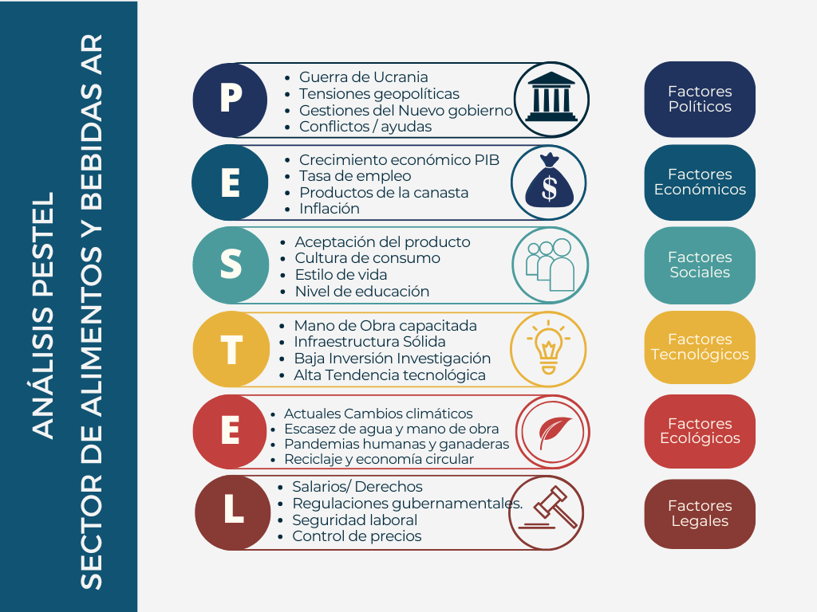

Nota. Elaboración Propia.

### Estructura de la Industria

Para abordar el análisis de la competencia en el sector de manufactura de alimentos y bebidas en Argentina, se puede estructurar el estudio mediante el modelo de las cinco fuerzas de Porter, que permitirá evaluar el atractivo del sector.

Figura 7

*Cinco fuerzas de Porter*

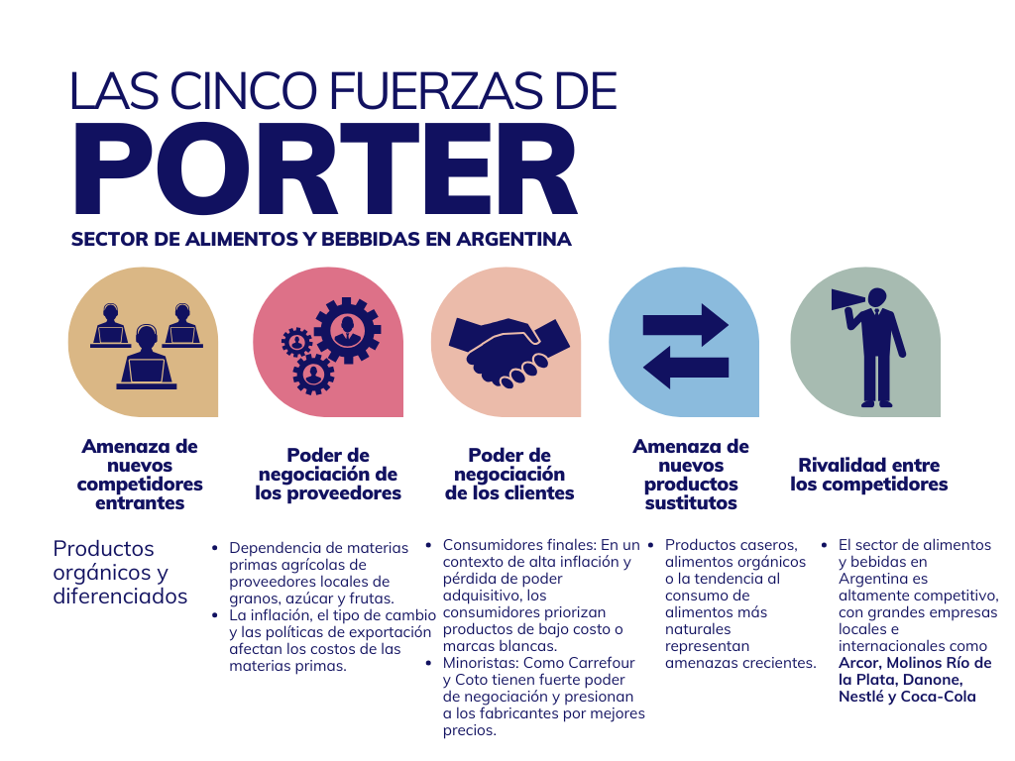

Nota. Elaboración Propia.

### Rivalidad entre competidores existentes

El sector de alimentos y bebidas en Argentina es altamente competitivo, con grandes empresas locales e internacionales como Arcor, Molinos Río de la Plata, Danone, Lara´s Company y Coca-Cola. Empresas que compiten directamente en aspectos como:

* **Innovación de productos**: nuevas categorías o líneas saludables.
* **Estrategias de precios:** Ajustadas a la inflación y el poder adquisitivo.
* **Distribución y presencia en el mercado:** canales minoristas y grandes supermercados.
* **Publicidad y branding:** Que juega un rol clave en diferenciar productos.
* Amenaza de nuevos entrantes.
* **Barreras de entrada:** Si bien existen barreras como el capital inicial requerido y las economías de escala de los grandes jugadores, empresas pequeñas y medianas están entrando al mercado con productos orgánicos y diferenciados.
* **Regulaciones:** Leyes de etiquetado y regulaciones específicas en Argentina pueden disuadir nuevos competidores.
* **Poder de negociación de los proveedores:**
  + **Dependencia de materias primas agrícolas:** Las empresas dependen de proveedores locales de granos, azúcar y frutas.
  + **Impacto macroeconómico:** La inflación, el tipo de cambio y las políticas de exportación afectan los costos de las materias primas.
* **Poder de negociación de los compradores:**
  + **Consumidores finales:** En un contexto de alta inflación y pérdida de poder adquisitivo, los consumidores priorizan productos de bajo costo o marcas blancas.
  + **Minoristas:** Grandes cadenas como Carrefour y Coto tienen fuerte poder de negociación y presionan a los fabricantes por mejores precios.
* **Amenaza de productos sustitutos:**
  + **Sustitutos en alimentos y bebidas:** Productos caseros, alimentos orgánicos o la tendencia al consumo de alimentos más naturales representan amenazas crecientes.
  + **Impacto de tendencias globales:** Hay un cambio hacia opciones más saludables, lo que impulsa la aparición de alternativas a las bebidas azucaradas o alimentos procesados.

### Tendencias y desafíos

El sector tiene potencial por el mercado interno robusto y las oportunidades de exportación, pero enfrenta desafíos como la presión de costos, la competencia y las cambiantes preferencias de los consumidores. Se deben implementar estrategias basadas en diferenciación de productos y eficiencia operativa para captar oportunidades y mitigar riesgos.

## Análisis de la empresa

### Historia y antecedentes

LARA´S COMPANY, nació en 1860, en un pequeño pueblo de Venezuela llamado Palmarito, un grupo de amigos apasionados por la comida decidió unir sus talentos y conocimientos para crear una empresa de manufactura de alimentos. Con una visión clara de ofrecer productos de alta calidad y sabores auténticos, fundaron "Lara's Company". Desde sus inicios con una modesta fábrica, donde el equipo trabajaba arduamente para desarrollar recetas únicas y deliciosas. Utilizando ingredientes frescos y locales, se especializaron en la producción de alimentos artesanales, desde salsas y aderezos hasta conservas y productos horneados.

La calidad y el sabor excepcionales de los productos de Lara's Company rápidamente llamaron la atención de los consumidores y los minoristas locales. La empresa comenzó a recibir pedidos y a expandir su distribución. Con el paso de los años, Lara's Company se convirtió en un referente en la industria de manufactura de alimentos. Su compromiso con la calidad y la autenticidad les permitió ganar reconocimiento y expandir su presencia en Argentina.

Una vez instalados en Argentina, a medida que la empresa crecía, Lara's Company se mudó a una fábrica más grande y moderna, donde invirtieron en maquinaria de vanguardia y tecnología de punta para mejorar la eficiencia y la calidad de sus productos. A lo largo de su historia, Lara's Company ha mantenido su compromiso con los ingredientes locales y la sostenibilidad. Trabajan en estrecha colaboración con agricultores y proveedores de confianza para garantizar la frescura y la calidad de sus productos.

Hoy en día, Lara's Company es una empresa líder en la industria de manufactura de alimentos. Sus productos se encuentran en los estantes de supermercados y en los menús de restaurantes de renombre en todo el país. A través de los años, han mantenido su enfoque en la calidad, seguridad y la autenticidad, honrando la tradición culinaria desde su fundación en 1860.

### Productos

Lara´s Company produce y comercializa una variedad de productos de distintas categorías como alimentos artesanales, lácteos, salsas, aderezos, insumos para postres y productos horneados.

### Estructura organizacional

Tamaño de la empresa: 3000 empleados.

Figura 8

*Estructura Organizacional*

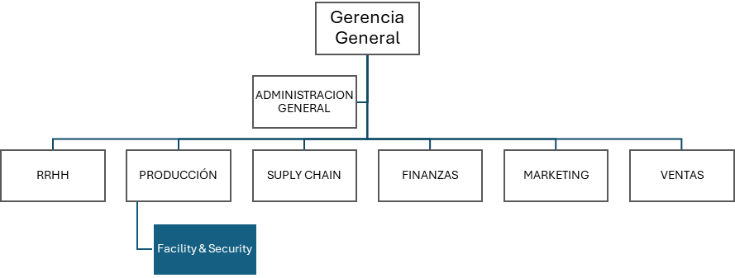

Nota. Elaboración Propia.

### Clientes y mercado

**Propuesta de valor**

La principal propuesta de valor sobre la que se basa el modelo de negocio de Lara´s Company es centrar la actividad en el hecho de mejorar la calidad de vida de la sociedad, tanto en el presente como en el futuro. Para ello, ofrece tanto alimentos como bebidas de alta calidad y elaborada con productos locales y saludables, con el objetivo de fomentar un estilo de vida saludable.

Por otro lado, Lara´s Company ofrece una comunicación clara acerca de la elaboración de cada uno de sus productos, para que cada uno de sus clientes pueda elegir sus productos e introducirlos en su alimentación, conociendo de primera mano toda la información.

**Segmentos de clientes**

Los grupos de clientes a los que va dirigida la actividad de Lara´s Company principalmente están segmentados demográficamente en función de las diferentes líneas de productos que ofrece:

* **Familias:** son consumidores que compran en mayor cantidad, ya que las líneas de productos de Lara´s Company forman parte de una alimentación diaria
* **Consumidores individuales (adultos, jóvenes, niños y bebés):** cada grupo de edad cuenta con una línea de productos adaptados a sus necesidades. Por ejemplo, hay una línea de productos de alimentación infantil, o marcas de café para adultos y jóvenes, así como una amplia gama de lácteos o agua embotellada
* **Canales:** Los principales canales a través de los cuales los clientes pueden ponerse en contacto con la compañía son:
  + Redes sociales
  + Página web
  + Servicio de Atención al Cliente: Por vía telefónica y correo electrónico.
  + Canales más específicos que forman parte de sus marcas más reconocidas: Club Lara´s Company.
* **Actividades:** Las principales actividades que Lara´s Company lleva a cabo son:
  + Marketing y publicidad: Lara´s Company es una compañía especialmente cuidadosa a la hora de elaborar sus campañas de publicidad, transmitir los valores de la marca y ofrecer una imagen de empresa sostenible y preocupada por la salud de sus consumidores.
  + Manufactura y producción de sus propios productos, así como procesamiento de alimentos.
  + Logística.
  + Networking.
  + Control de calidad.
* **Investigación y Desarrollo:** Lara´s Company se sirve de la investigación científica en el ámbito nutricional para poder aplicarla en la elaboración de sus productos, consiguiendo que estos sean más sanos, seguros y que, además, tengan una mejor calidad-precio.
* **Relación con el cliente:** Los clientes que acceden a los productos de Lara´s Company pueden consultar la página web de la compañía. Desde ahí pueden comprobar como elabora Lara´s Company cada uno de sus productos. Además, la empresa da a conocer las diferentes iniciativas que ha puesto en marcha para fomentar una alimentación saludable. Lara´s Company, ofrece además información acerca de cómo trabaja de manera sostenible para reducir la huella en el medio ambiente.
* **Lara´s Company Family Club:** los consumidores pueden acceder a un espacio específico para aprovechar descuentos, conocer todas las novedades y promociones de la marca, ver recetas o seguir consejos para tener un estilo de vida más saludable.
* **Servicio de Atención al Consumidor:** los clientes pueden contactar directamente con este servicio para resolver cualquier duda relacionada con los servicios y productos de la marca.
* **Redes sociales:** a través de estos espacios, los clientes pueden contactar con la marca, exponer sus quejas o necesidades, así como opinar sobre los productos.
* **Tiendas minoristas:** en estos espacios el cliente puede conocer de cerca los productos de la marca Lara´s Company, comprobar el valor nutricional de los alimentos y probarlos.
* **Fuente de ingresos:** Lara´s Company obtiene ingresos principalmente a partir de las ventas que le reportan las diferentes marcas que forman parte de su propiedad. Se incluyen desde las líneas de productos infantiles, alimentación y bebidas.
* **Recursos:**
  + **Plantas de producción:** es la parte principal donde se lleva a cabo la elaboración de los diferentes productos de la marca.
  + **Empleados:** Lara´s Company posee una plantilla de tres mil empleados en Argentina.
  + **Materias primas:** obtenidas de manera sostenible y a partir de las cuales Lara´s Company lleva a cabo su producción.
* **Marcas:** Lara´s Company alberga más de 20 marcas agrupadas en diferentes categorías de productos comestibles.
* **Página web:** alberga la actividad, valores e historia de la marca, así como todas las iniciativas y proyectos de la compañía. También tiene un espacio para que los consumidores puedan contactar
* **Redes sociales.**
* **Socios.**
* **Proveedores de materias primas.**
* **Alianzas clave de accionistas.**
* **Investigadores que participan en I+D Nutrición y Alimentación.**
* **Propietarios de granjas lecheras sostenibles.**
* **Tiendas minoristas.**
* **Empresas patrocinadoras.**
* **Estructura de costes.**
* **Costes derivados por campañas publicitarias.**
* **Producción y manufactura.**
* **Mantenimiento de infraestructuras e instalaciones, así como plataforma web**
* **Distribución de sus productos a través de sus canales de venta.**
* **Sueldo de empleados.**
* **Impuestos.**
* **Inversión en I+D.**

**CANVAS**

Figura 9

*Modelo CANVAS*

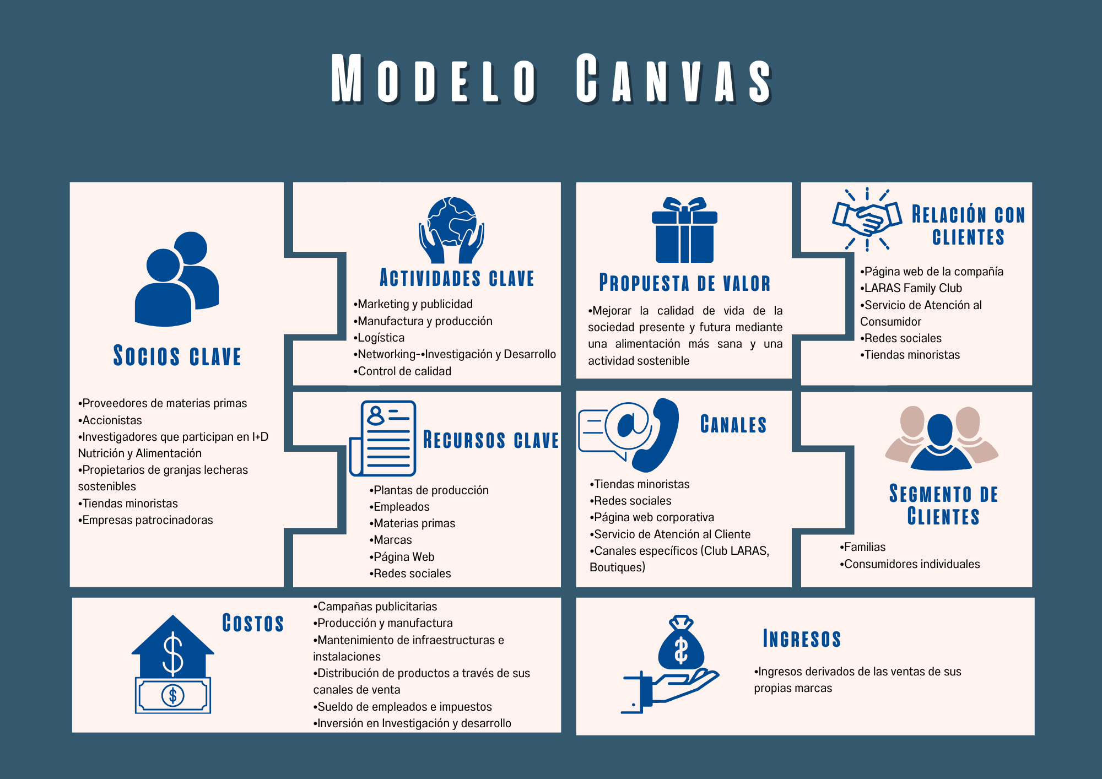

Nota. Elaboración Propia.

**Análisis FODA**

Figura 10

*Análisis FODA*

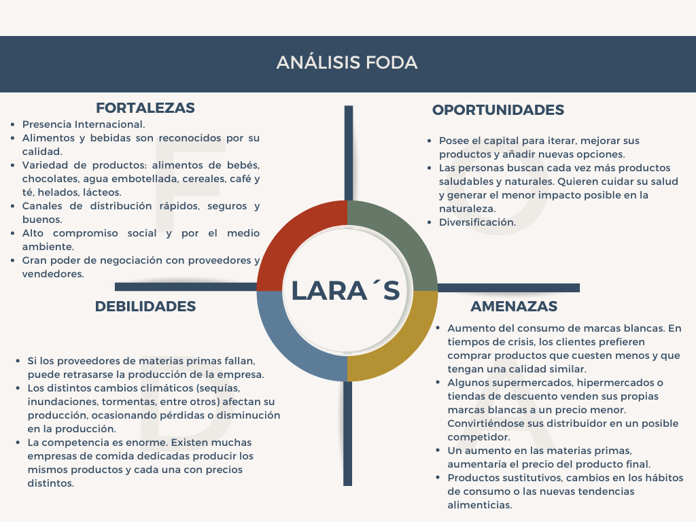

Nota. Elaboración Propia.

## Seguridad patrimonial y facilidades dentro de una organización

En el caso específico del sector de la seguridad patrimonial y facilidades dentro de una organización, tiene su enfoque en proteger los activos físicos y las instalaciones. Esta área se encarga de salvaguardar los bienes, equipos, infraestructuras y recursos de la empresa, así como de garantizar la integridad y la continuidad de las operaciones.

### Algunas de las responsabilidades del sector de seguridad patrimonial y facilidades incluyen

* **Protección de activos:** Esto implica implementar medidas de seguridad física para prevenir robos, vandalismo y daños a la propiedad. Se pueden utilizar sistemas de vigilancia, alarmas, sistemas de control de acceso y protocolos de seguridad para proteger los activos de la empresa.
* **Gestión de riesgos:** La seguridad patrimonial y facilidades se encarga de identificar y evaluar los riesgos potenciales que podrían afectar los activos de la organización. Esto implica realizar análisis de riesgos, desarrollar planes de contingencia y establecer medidas de mitigación para minimizar los impactos negativos.
* **Control de acceso:** Es responsabilidad de este sector garantizar que solo las personas autorizadas tengan acceso a las instalaciones y áreas restringidas. Esto se logra mediante la implementación de sistemas de control de acceso, como tarjetas de identificación, cerraduras electrónicas o sistemas biométricos.
* **Gestión de crisis:** En caso de situaciones de emergencia o crisis, el sector de seguridad patrimonial y facilidades debe estar preparado para responder de manera efectiva. Esto implica desarrollar planes de respuesta a emergencias, coordinar la evacuación de las instalaciones y colaborar con las autoridades competentes.
* **Mantenimiento de instalaciones:** Además de la seguridad, este sector también se encarga del mantenimiento y la gestión de las instalaciones. Esto incluye la supervisión de los servicios de limpieza, mantenimiento de equipos, reparaciones y asegurarse de que las instalaciones cumplan con los estándares de seguridad y funcionamiento.

El sector de seguridad patrimonial y facilidades en Argentina es un componente esencial para proteger los activos y garantizar la seguridad en diversos entornos.

### Tamaño y alcance:

El sector de seguridad patrimonial y facilidades en Argentina abarca una amplia gama de servicios, incluyendo la protección de bienes, la vigilancia y monitoreo de instalaciones, la gestión de accesos, la prevención de pérdidas y la seguridad personal.

Según datos de la Cámara Argentina de Empresas de Seguridad e Investigación (CAESI), el sector de seguridad privada en Argentina emplea a más de 200,000 personas y genera una facturación anual de miles de millones de pesos. La tecnología está desempeñando un papel cada vez más importante en el sector de seguridad patrimonial y facilidades. Se están utilizando sistemas de videovigilancia avanzados, control de accesos biométricos, análisis de datos y soluciones de seguridad basadas en la nube.

Existe una creciente demanda de servicios de seguridad integrados y personalizados, que incluyen la combinación de sistemas de seguridad física y electrónica para brindar una protección más completa.

La seguridad cibernética también se ha convertido en una preocupación importante, ya que las amenazas digitales están en aumento. Las empresas están buscando soluciones para proteger sus datos y sistemas de ataques cibernéticos.

Se espera que el sector de seguridad patrimonial y facilidades en Argentina continúe creciendo en los próximos años, impulsado por la creciente conciencia sobre la importancia de la seguridad y la protección de activos. Con el avance de la tecnología y la digitalización, se espera que la demanda de soluciones de seguridad más avanzadas y personalizadas siga creciendo. La seguridad cibernética se proyecta como un área de crecimiento significativo, ya que las empresas buscan protegerse de las amenazas digitales en un entorno cada vez más conectado.

La ventaja competitiva de Lara´s Company radica en la innovación y mejora continua de todos sus procesos, manteniendo la excelencia en sus productos y servicios.

### Diagrama de proceso del área de Facility y Security

Figura 11

*Proceso del área de Facility y Security*

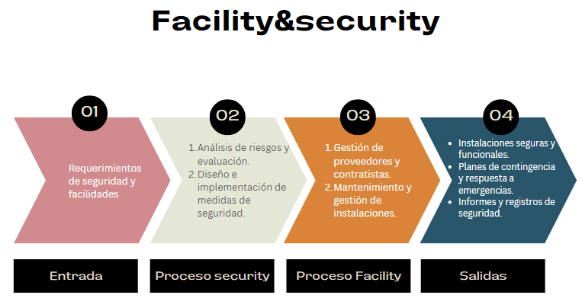

Nota. Elaboración Propia.

### Facility & Security Management

Figura 12

*Facility & Security Management*

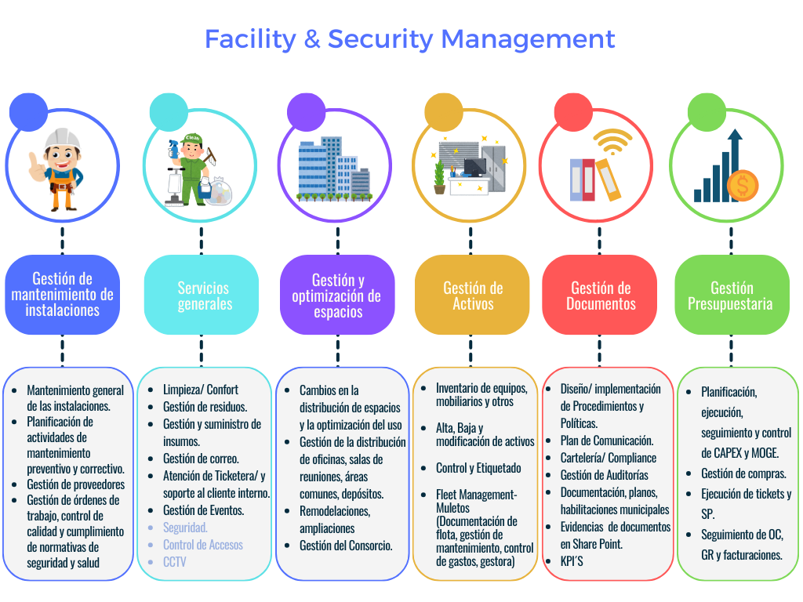

Nota. Elaboración Propia.

# CAPÍTULO 3: METODOLOGÍA DE LA INVESTIGACIÓN



## Justificación de la investigación

La implementación de un asistente virtual (CHATBOT) en la gerencia de Facility & Security en Lara´s Company Argentina tiene una importancia práctica y empresarial significativa. Actualmente, el personal de la gerencia tiene una demanda de trabajo significativa asociada a las consultas recurrentes que reciben diariamente los analistas. Esto impacta en la eficiencia y la satisfacción tanto del personal como de los clientes.

Al proponer la implementación de un chatbot, se busca optimizar el proceso de atención de consultas, brindando un mejor servicio y por consiguiente la optimización de los recursos.

## Definición del problema de investigación

El problema que se aborda en esta investigación es la necesidad de la mejora continua en el proceso de atención de consultas recurrentes en la gerencia de Facility & Security en Lara´s Company Argentina. El personal de la gerencia recibe una cantidad significativa de consultas diariamente, lo que ocasiona muchas veces dificultades para brindar respuestas rápidas y precisas. Además, los clientes internos tienden a experimentar demoras en la obtención de respuestas a sus consultas, lo que afecta su satisfacción.

## Objetivo general de la investigación

El objetivo general de esta investigación es proponer la implementación de un asistente virtual (CHATBOT) en la gerencia de Facility & Security HO en Lara´s Company Argentina, para optimizar el proceso de atención de consultas recurrentes y mejorar la satisfacción tanto del personal como de los clientes internos.

## Diseño de la investigación

La investigación se llevará a cabo con la recopilación de datos cuantitativos a través de un análisis de las consultas recurrentes registradas en la gerencia. Además, se realizarán entrevistas y encuestas a los analistas del área y a los clientes internos para obtener datos cualitativos sobre sus experiencias y necesidades. Esta combinación de métodos permitirá obtener una comprensión completa del problema y de las posibles soluciones.

## Desarrollo de la metodología

La metodología de investigación se dividirá en etapas. En primer lugar, se realizará un análisis exhaustivo de las consultas recurrentes registradas en la gerencia para identificar los patrones. Luego, se llevarán a cabo entrevistas y encuestas a los miembros de la gerencia y a los clientes internos para obtener información cualitativa y cuantitativa, sobre sus expectativas y necesidades. Los datos cuantitativos y cualitativos se analizarán de manera integrada para identificar las oportunidades de mejora. Con base en estos hallazgos, se seleccionará una plataforma de chatbot adecuada y se diseñará un prototipo, definiendo los flujos de conversación, los escenarios de uso y los criterios de respuesta. Finalmente, se realizarán bocetos y prototipo para garantizar la eficacia y la satisfacción de la implementación.

## Alcance

Colaboradores de Lara´s Company Argentina y analistas de la gerencia de Facility&Security de Head Office.

## Muestreo

Basados en una Población de 200 Colaboradores en head office Argentina, se determinó una muestra representativa de 96 personas.

A los fines de trabajar con una muestra representativa de colaboradores, se utilizó una fórmula ajustada con la corrección de población finita, con un nivel de confianza del 95% y un margen de error del 5%.

Sustituyendo los valores:

Realizando los cálculos:

El resultado aproximado es 96.04. Por lo tanto, para una población de 200 personas, un nivel de confianza del 95% y un margen de error del 5%, se requeriría una muestra de aproximadamente 96 personas.

En el caso de los colaboradores de la gerencia por ser una población pequeña se toma en su totalidad 13 personas.

## Diseño y aplicación de encuestas

Con el fin de analizar las necesidades y preferencias de los analistas y requirentes internos, se diseñó un cuestionario estructurado con preguntas cerradas y abiertas, para recopilar la información, abordando una variedad de tópicos relacionados con las preguntas recurrentes, tiempos de respuesta, expectativas del servicio, adopción de nuevas tecnologías en el área, entre otras.

Para la distribución del cuestionario, se optó por la plataforma de Google Forms, lo que facilitó la recopilación organizada y segura de los datos. Los participantes fueron invitados a completar el cuestionario de manera voluntaria y anónima, asegurando la objetividad y confidencialidad del análisis.

El objetivo principal de las encuestas fue comprender y evidenciar la necesidad y aceptabilidad de la implementación y las percepciones sobre su efectividad. La aplicación de dos modelos de encuestas dedicadas a los analistas del área y a los requirentes internos nos permitió customizar las preguntas según su rol y experiencia, lo que enriqueció nuestro análisis y aportó una visión más completa.

### Modelo de encuestas

Figura 13

*Modelo de encuestas*

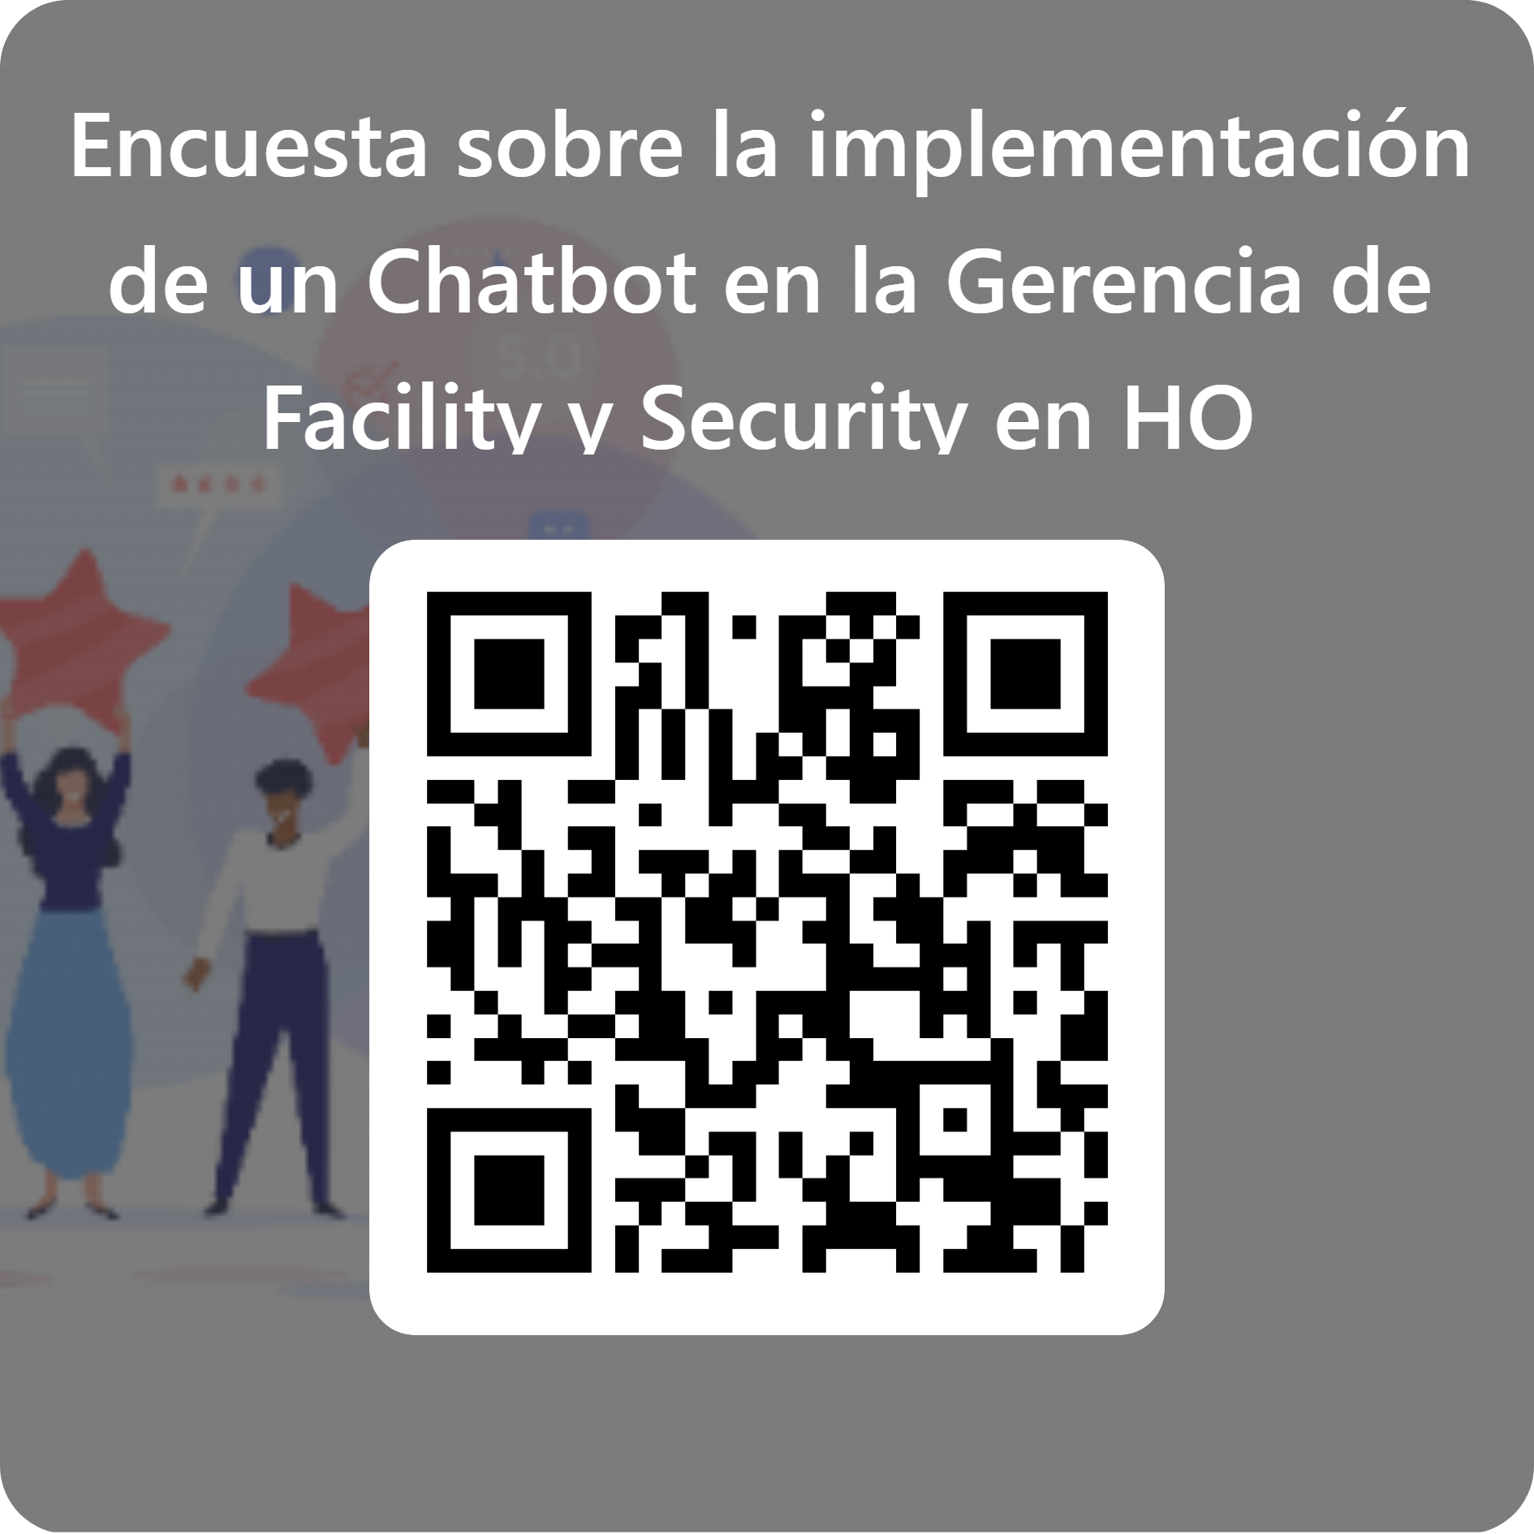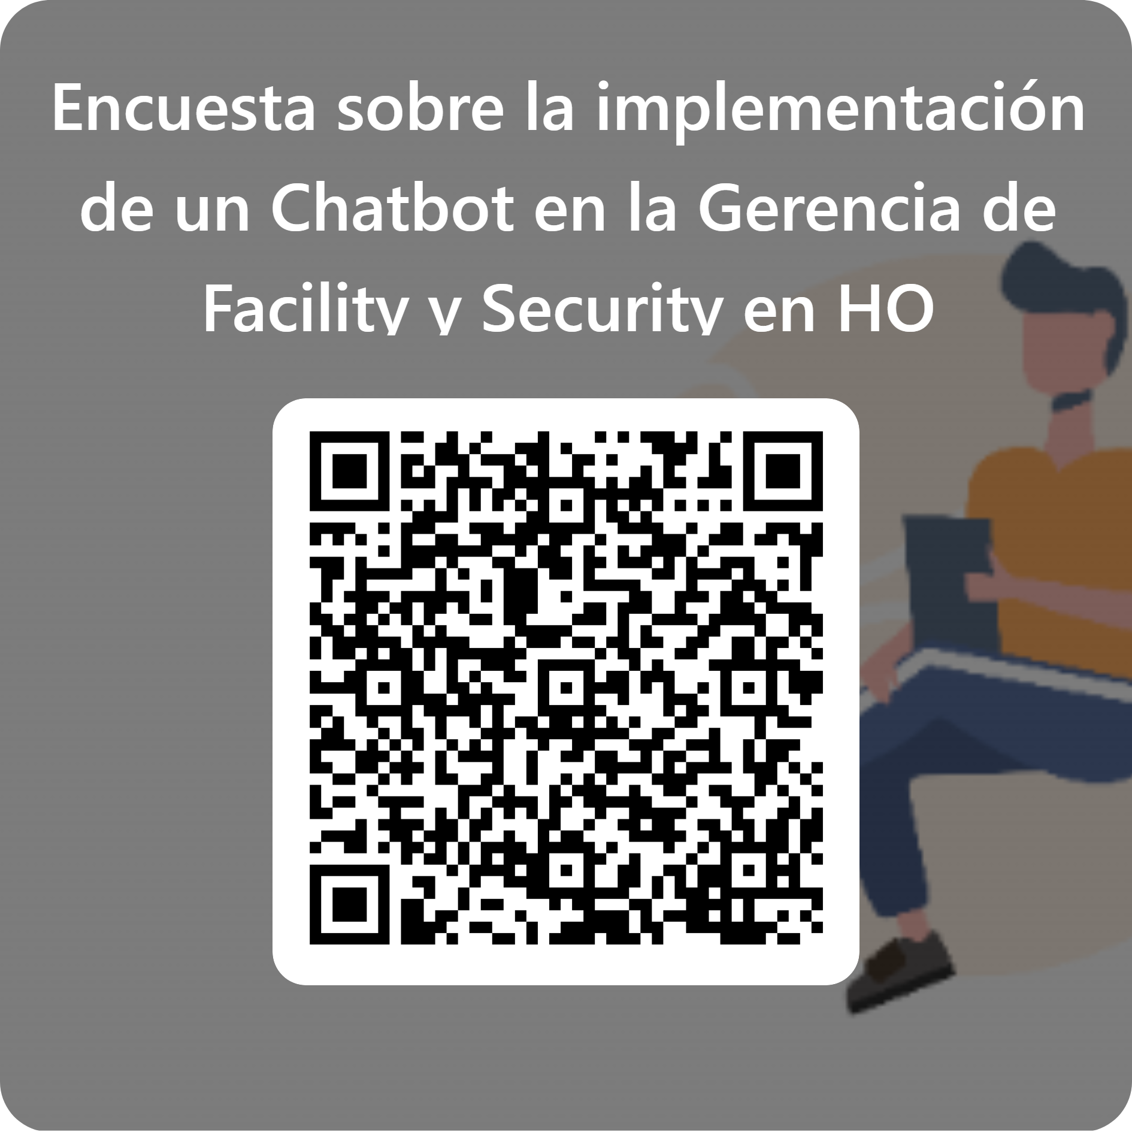

Nota. Elaboración Propia.

Figura 14

*Encuesta 1: Colaboradores de la gerencia.*

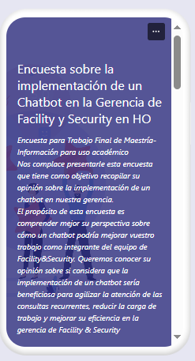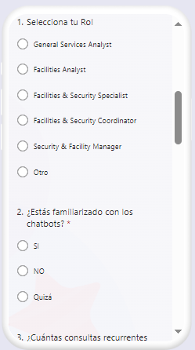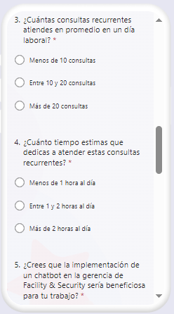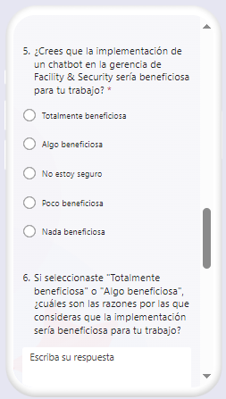

Nota. Elaboración Propia.

Figura 15

*Encuesta 2: Colaboradores/ Clientes Internos*.

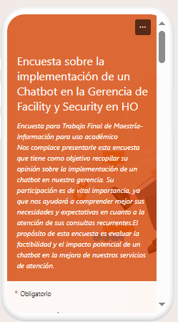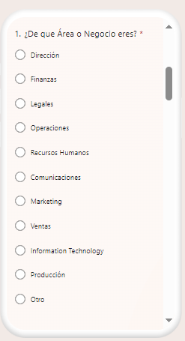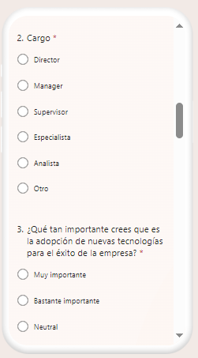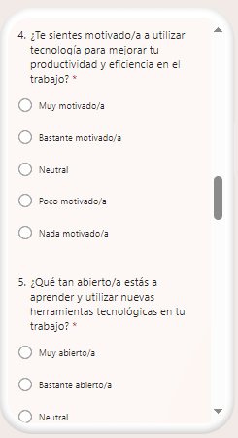

Nota. Elaboración Propia.

## Modelo de entrevista

Figura 16

*Diseño de Entrevista*

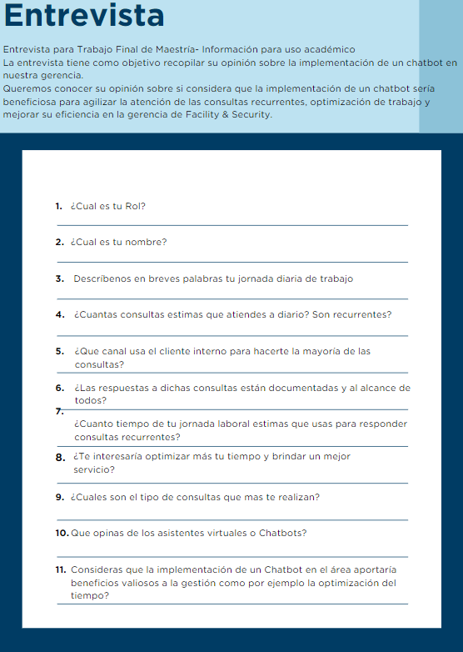

Nota. Elaboración Propia

# CAPÍTULO 4: RESULTADOS

## Aplicación de encuestas

En las encuestas, se exploró la opinión de los analistas del área y sus percepciones sobre la efectividad, la usabilidad y los pro y contra de implementar un Chatbot.

### Resultados encuesta 1. Destinada a colaboradores de la gerencia

Figura 17

*Encuesta 1. Destinada a Colaboradores de la gerencia de Facility&security*

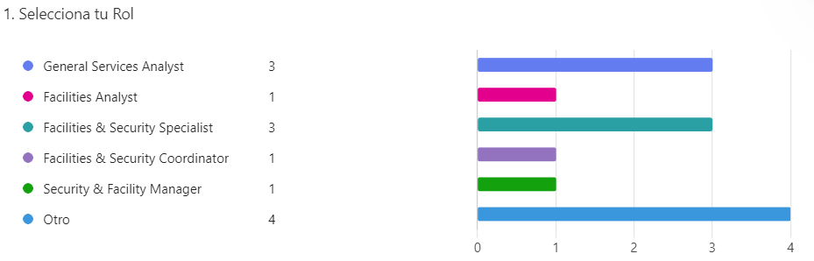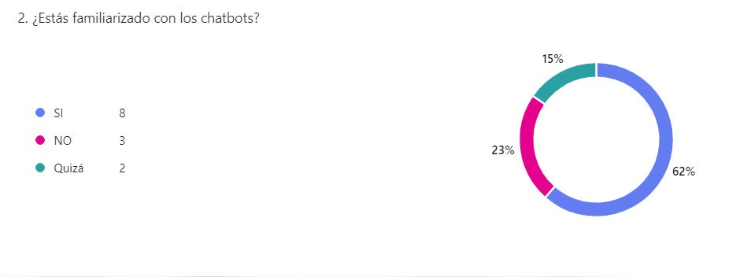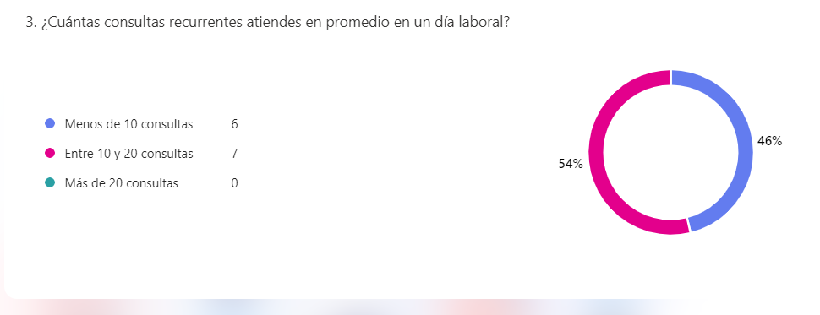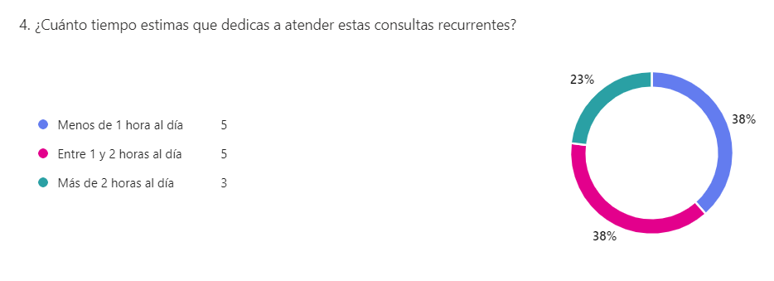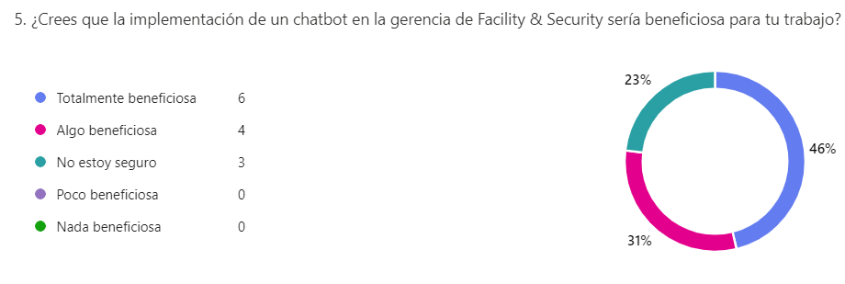

Nota. Elaboración Propia

### Resultados encuesta 2. Destinada a colaboradores / requirentes internos

Figura 18

Resultados Encuesta 2 destinada a Colaboradores/ Requirentes Internos

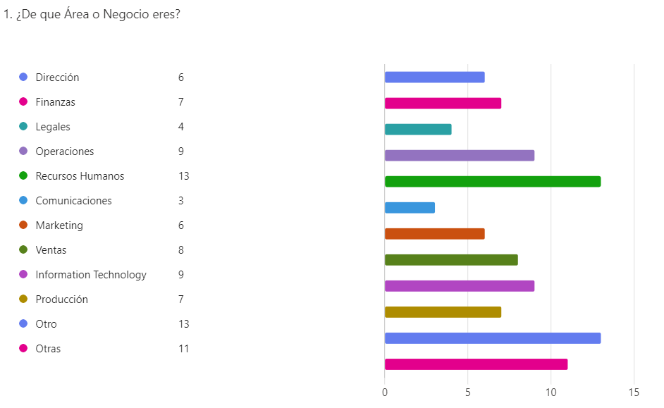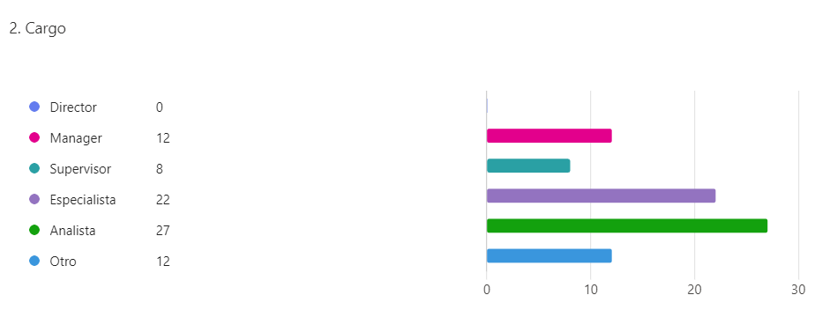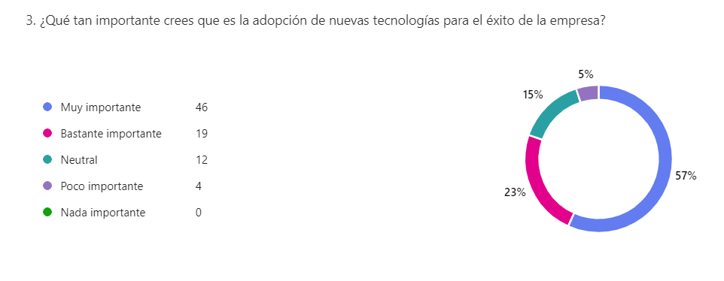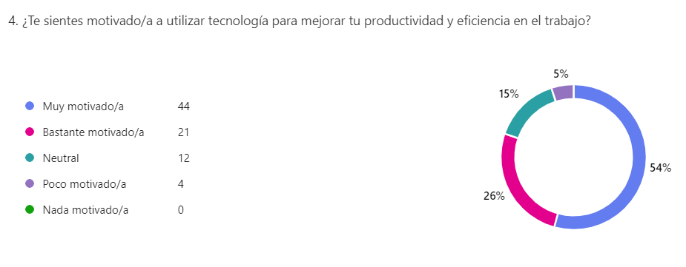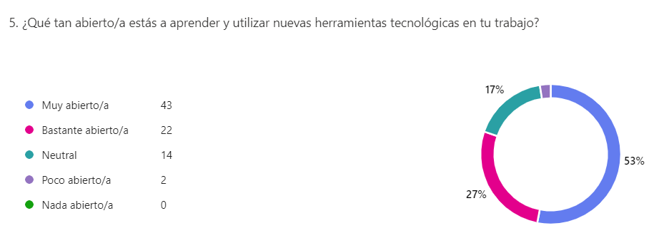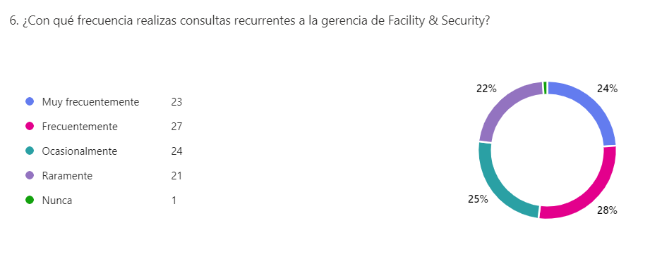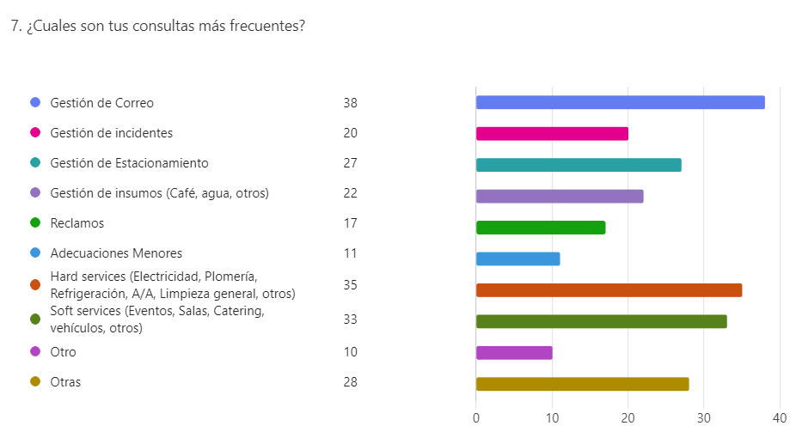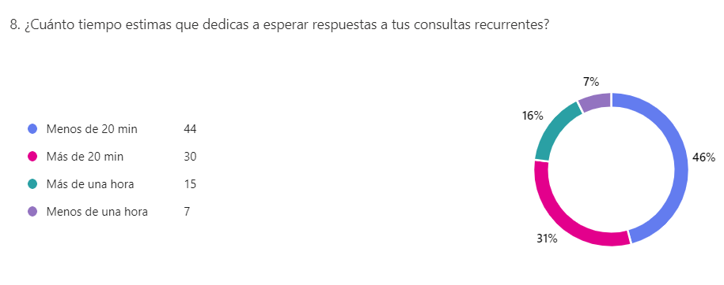

Nota. Elaboración Propia

### Análisis de respuestas encuesta 1. Destinada a colaboradores de la gerencia

Los resultados arrojan:

* El 62% de los colaboradores de la gerencia está familiarizado con los Chatbots.
* El 54% de los colaboradores de la gerencia, afirman que reciben en un día laboral entre 10 y 20 consultas recurrentes.
* El 38% dedican entre menos de 1 y 2 horas al día en atender dichas consultas.
* El 77% opina que la implementación de un asistente virtual (Chatbot) sería total y algo beneficiosa.

### Análisis de respuestas encuesta 2. Destinada a colaboradores / requirentes internos

Los resultados arrojan:

* El 57% considera muy importante la adopción de nuevas tecnologías.
* El 54% se siente muy motivado a utilizar nuevas tecnologías para mejorar su productividad y eficiencia en el trabajo.
* El 53% está muy abierto a aprender y utilizar nuevas herramientas tecnológicas en su trabajo.
* El 28% de los encuestados hace consultas frecuentes al sector de Facility & Security.
* Las consultas más frecuentes son por gestiones de correo y de segundo puesto están los Hard Services.
* El 46% espera menos de 20 minutos para obtener respuesta a sus consultas.
* El 64% opina que es totalmente beneficiosa la implementación de una solución tecnológica que reduzca los tiempos de espera y brinde atención inmediata y un 23% opina que no está seguro.

## Análisis de respuestas de entrevistas

* **Rol:** General de Facility&sSecurity
* **Nombre:** Valentino Mendez

**Pregunta:** Descríbenos en breves palabras tu jornada diaria de trabajo.

**Respuesta:** En la mañana realizo la gestión del stock de insumos, reposiciones en comedor, es muy operativo mi trabajo, en la tarde realizo trabajo administrativo y el mayor tiempo me lo consume dar respuesta a consultas de los requirentes internos.

**Pregunta:** ¿Cuántas consultas estimas que atiendes a diario, son recurrentes?

**Respuesta:** Es variable, pero más de 20 seguro, y la mayoría son consultas me te han realizado días antes y vuelven a preguntar lo mismo.

**Pregunta:** ¿Qué canal usa el cliente interno para hacerte la mayoría de las consultas?

**Respuesta:** Teams.

**Pregunta:** ¿Las respuestas a dichas consultas están documentadas y al alcance de todos?

**Respuesta:** Si, la mayoría de las respuestas a las preguntas están en los procedimientos y políticas que tenemos publicadas y al alcance de todos.

**Pregunta:** ¿Cuánto tiempo de tu jornada laboral estimas que usas para responder consultas recurrentes?

**Respuesta:** Mas de dos horas.

**Pregunta:** ¿Te interesaría optimizar más tu tiempo y brindar un mejor servicio?

**Respuesta:** Si, por supuesto.

**Pregunta:** ¿Cuáles son el tipo de consultas que más te realizan?

**Respuesta:** Horario del correo, como enviar paquetería, como reportar un incidente, cual es el link de nuestra ticketera, donde se solicitan registros fílmicos, donde se notifica un Gap, donde solicito la reparación de algo en mi lugar de trabajo, como solicito un hard o soft service.

**Pregunta:** ¿Qué opinas de los asistentes virtuales o Chatbots?

**Respuesta:** Son excelentes aliados para la optimización del tiempo de respuestas, están 24/7 disponibles.

**Pregunta:** ¿Consideras que la implementación de un Chatbot en el área aportaría beneficios valiosos a la gestión como por ejemplo la optimización del tiempo?

**Respuesta:** Sin duda alguna.

* **Rol:** Analista General de Facility&sSecurity
* **Nombre:** Susana López

**Pregunta:** Descríbenos en breves palabras tu jornada diaria de trabajo

**Respuesta:** Mi día se resume en gestiones administrativas, atención de la ticketera del área, responder consultas.

**Pregunta:** ¿Cuántas consultas estimas que atiendes a diario, son recurrentes?

**Respuesta:** Mas de 10, si son recurrentes todas, no hay una que no lo sea.

**Pregunta:** ¿Qué canal usa el cliente interno para hacerte la mayoría de las consultas?

**Respuesta:** Teams.

**Pregunta:** ¿Las respuestas a dichas consultas están documentadas y al alcance de todos?

**Respuesta:** Si, todas las respuestas a las preguntas están en los procedimientos y políticas que tenemos publicadas en la intranet y también hacemos comunicaciones recordando que lean nuestros procedimientos.

**Pregunta:** ¿Cuánto tiempo de tu jornada laboral estimas que usas para responder consultas recurrentes?

**Respuesta:** Mas de dos horas.

**Pregunta:** ¿Te interesaría optimizar más tu tiempo y brindar un mejor servicio?

**Respuesta:** Si, obvio.

**Pregunta:** ¿Cuáles son el tipo de consultas que más te realizan?

**Respuesta:** Cual es el link de la ticketera, como se reserva una sala, como se gestiona un evento, donde solicito una tarjeta de acceso, como puedo reportar un incidente, como puedo reportar que hace mucho calor en la oficina, cuales son los requisitos para el acceso de proveedores, como reservo un auto de la flota y muchas más.

**Pregunta:** ¿Qué opinas de los asistentes virtuales o Chatbots?

**Respuesta:** Creo que son muy beneficiosos si se implementan de manera adecuada, si no es adecuada la implementación podría causar mas demoras y frustración en el usuario.

**Pregunta:** ¿Consideras que la implementación de un Chatbot en el área aportaría beneficios valiosos a la gestión como por ejemplo la optimización del tiempo?

**Respuesta:** Por supuesto.

* **Rol:** Analista General de Facility&sSecurity
* **Nombre:** Andrés Andrade

**Pregunta:** Descríbenos en breves palabras tu jornada diaria de trabajo

**Respuesta:** En mi día de trabajo hago la gestión del presupuesto, gestiono los eventos y paso mucha parte del día en contacto con los requirentes internos, los cuales de manera constante te preguntan cosas.

**Pregunta:** ¿Cuántas consultas estimas que atiendes a diario, son recurrentes?

**Respuesta:** La verdad no las cuento, pero son muchas, si son recurrentes.

**Pregunta:** ¿Qué canal usa el cliente interno para hacerte la mayoría de las consultas?

**Respuesta:** Teams.

**Pregunta:** ¿Las respuestas a dichas consultas están documentadas y al alcance de todos?

**Respuesta:** Si.

**Pregunta:** ¿Cuánto tiempo de tu jornada laboral estimas que usas para responder consultas recurrentes?

**Respuesta:** No lo he contabilizado, pero sé que gran parte del día lo dedico a eso.

**Pregunta:** ¿Te interesaría optimizar más tu tiempo y brindar un mejor servicio?

**Respuesta:** Si.

**Pregunta:** ¿Cuáles son el tipo de consultas que más te realizan?

**Respuesta:** como se reserva una cochera, como se gestiona un evento, como pido que reparen la heladera del comedor, como notifico fallas en la iluminación, como solicito catering, como solicito acceso a áreas críticas del edificio.

**Pregunta:** ¿Qué opinas de los asistentes virtuales o Chatbots?

**Respuesta:** No los conozco mucho, no sé bien su utilidad.

**Pregunta:** ¿Consideras que la implementación de un Chatbot en el área aportaría beneficios valiosos a la gestión como por ejemplo la optimización del tiempo?

**Respuesta:** Creo que sí.

**Análisis e interpretación de las entrevistas:**

Basándonos en las respuestas de las tres entrevistas, podemos llegar a las siguientes conclusiones:

1. Las consultas recurrentes son una parte significativa de la jornada laboral de los entrevistados. Todos mencionaron que dedican más de dos horas diarias a responder preguntas que se repiten con frecuencia.
2. El canal más utilizado por los clientes internos para hacer consultas es Teams. Es un medio de comunicación efectivo y accesible para la mayoría de las personas.
3. Las respuestas a las consultas están documentadas y al alcance de todos. Los entrevistados mencionaron que las respuestas se encuentran en los procedimientos y políticas publicadas en la intranet de la empresa.
4. Los tipos de consultas más frecuentes están relacionados con la gestión de eventos, reservas de salas, reporte de incidentes, acceso a áreas críticas y solicitudes de servicios.
5. Los entrevistados tienen interés en optimizar su tiempo y brindar un mejor servicio. Todos expresaron su disposición a mejorar la eficiencia en la respuesta a las consultas recurrentes.
6. Los asistentes virtuales o Chatbots son vistos como una herramienta beneficiosa para optimizar el tiempo y mejorar la gestión de consultas. Sin embargo, algunos entrevistados mencionaron la importancia de una implementación adecuada para evitar demoras y frustración en los usuarios.

**Análisis de hipótesis:**

Según el análisis de los datos cuantitativos arrojados podemos responder las hipótesis planteadas:

**Hipótesis 1:** La implementación de un chatbot aumentará significativamente el rendimiento laboral, al automatizar las respuestas a consultas recurrentes.

En primer lugar, se recopiló información mediante una encuesta en la que se preguntó a los empleados cuánto tiempo dedican diariamente a atender consultas recurrentes. La distribución de respuestas fue la siguiente: 5 empleados indicaron dedicar menos de 1 hora, otros 5 afirmaron invertir entre 1 y 2 horas, y 3 declararon dedicar más de 2 horas, totalizando 13 respuestas. Para cuantificar el tiempo invertido, se asignaron valores representativos a cada categoría (0.75 horas para “menos de 1 hora”, 1.5 horas para “entre 1 y 2 horas” y 2.5 horas para “más de 2 horas”), lo que permitió calcular una media de aproximadamente 1.52 horas diarias.

Este promedio de 1.52 horas diarias evidencia que los empleados destinan una parte significativa de su jornada laboral a la atención de consultas repetitivas, lo cual afecta negativamente el rendimiento operativo de la gerencia. Además, considerando que un elevado porcentaje de empleados (alrededor del 64%) dedica al menos 1 hora diaria a estas tareas, se infiere que existe un potencial considerable para la optimización de recursos mediante la automatización. Por ejemplo, si la implementación del chatbot permite automatizar el 70% de las consultas recurrentes, se podría proyectar una reducción del tiempo invertido en estas tareas en torno al 50%, lo que implicaría un ahorro aproximado de 0.76 horas diarias por empleado. Este ahorro se traduciría en la liberación de recursos humanos para actividades de mayor valor agregado, lo que redundaría en un aumento significativo del rendimiento laboral.

**Hipótesis 2:** La implementación del chatbot mejorará la eficiencia del proceso de atención de consultas recurrentes en la gerencia, al proporcionar respuestas precisas y rápidas a los usuarios.

En el análisis de la Hipótesis 2 se parte de la premisa de que la implementación del chatbot mejorará la eficiencia en el proceso de atención de consultas recurrentes al ofrecer respuestas precisas y rápidas. La eficiencia operativa es un aspecto fundamental en la gestión, ya que permite optimizar la asignación de recursos y asegurar que los clientes internos reciban información en tiempos reducidos. Para sustentar esta hipótesis, se recopilaron datos a partir de encuestas que revelaron la distribución del número de consultas diarias atendidas por el personal. Específicamente, 7 de los 13 empleados indicaron que atienden entre 10 y 20 consultas diarias, mientras que 6 de ellos atienden menos de 10 consultas. Esta distribución sugiere que la mayoría del equipo se enfrenta a un flujo considerable de consultas, lo cual puede generar cuellos de botella en el proceso de atención.

Por otro lado, el análisis cualitativo refuerza la interpretación cuantitativa al contextualizar la situación operativa. La alta frecuencia de consultas, especialmente en la categoría de 10 a 20 consultas diarias, indica que el proceso actual puede beneficiarse enormemente de la automatización. La implementación del chatbot se plantea como una solución innovadora que, al proporcionar respuestas automáticas, aliviaría la carga operativa y minimizaría los tiempos de espera. Este cambio favorecería la redistribución de tareas, incrementando la eficiencia en el servicio y mejorando la calidad de la atención brindada a los clientes internos.

**Hipótesis 3:** La implementación del chatbot, aumentará la satisfacción tanto del personal como de los clientes internos, al brindar un servicio de atención más ágil y efectivo.

En el análisis de la Hipótesis 3 se parte de la premisa de que la implementación del chatbot incrementará la satisfacción tanto del personal como de los clientes internos, al brindar un servicio de atención más ágil y efectivo. Para evaluar esta hipótesis se utilizó una encuesta en la que se indagó la percepción sobre la conveniencia de incorporar un asistente virtual en la gerencia de Facility & Security. Los resultados muestran que 6 de los 13 encuestados consideran que la implementación es “totalmente beneficiosa”, 4 la calificaron como “algo beneficiosa” y 3 se mostraron indecisos al responder “no estoy seguro”. Estos datos indican que el 78.6% de los participantes tiene una percepción positiva acerca del impacto que tendría el chatbot, lo cual es fundamental para proyectar una mejora en el clima laboral y en la atención a los clientes internos.

Al integrar estos resultados en un análisis cuantitativo, se puede asignar un valor numérico a cada respuesta (por ejemplo, 3 para “totalmente beneficiosa”, 2 para “algo beneficiosa” y 1 para “no estoy seguro”), lo que permite calcular una media ponderada que, en este caso, resulta en un índice de satisfacción relativamente alto. Esta medida de tendencia central evidencia que la mayoría de los usuarios percibe de forma favorable la propuesta de automatización, lo que respalda la viabilidad del proyecto y su potencial para mejorar la eficiencia operativa.

La alta aceptación del chatbot, reflejada en que el 50% de los encuestados lo considera “totalmente beneficioso”, sugiere que el personal está abierto a la innovación y al cambio en los procesos de atención. Esta predisposición positiva es un indicador clave, ya que la implementación de nuevas tecnologías en entornos laborales frecuentemente depende de la aceptación de los usuarios, y un ambiente favorable minimiza la resistencia al cambio y potencia la adopción de la solución. Además, al mejorar la agilidad y efectividad en la atención de consultas, se espera que tanto el personal como los clientes internos experimenten una reducción en los tiempos de espera y un aumento en la calidad del servicio, lo que se traducirá en un ambiente laboral más motivador y productivo.

# CAPITULO 5: PROPUESTA DEL PLAN DE MEJORA



## Fases de la implementación

### Análisis exhaustivo de las necesidades y requerimientos

Basado en las conclusiones obtenidas de las entrevistas y encuestas, se procede a realizar un análisis general de las necesidades y requerimientos:

* **Consultas recurrentes:** Las entrevistas y encuestas revelaron que las consultas recurrentes ocupan una parte significativa del tiempo de los entrevistados y colaboradores de la gerencia. Esto indica la necesidad de encontrar soluciones para optimizar y agilizar la respuesta a estas consultas.
* **Canal de comunicación preferido:** Los entrevistados mencionaron que el canal más utilizado por los clientes internos para hacer consultas es Teams. Esto resalta la importancia de tener una solución integrada con esta plataforma para brindar un acceso fácil y efectivo a los usuarios.
* **Documentación de respuestas:** Las respuestas a las consultas recurrentes están documentadas y al alcance de todos en los procedimientos y políticas publicadas en la intranet de la empresa. Esto indica la importancia de contar con un sistema que permita acceder rápidamente a esta documentación para brindar respuestas precisas y consistentes.
* **Tipos de consultas frecuentes:** Los tipos de consultas más comunes están relacionados con la gestión de eventos, reservas de salas, reporte de incidentes, acceso a áreas críticas y solicitudes de servicios en general. Estos temas deben ser considerados al diseñar la funcionalidad del chatbot para asegurar que pueda manejar eficientemente estas consultas.
* **Interés en optimizar el tiempo y mejorar el servicio:** Los entrevistados expresaron su disposición a mejorar la eficiencia en la respuesta a las consultas recurrentes y brindar un mejor servicio. Esto indica la necesidad de implementar soluciones que ayuden a optimizar el tiempo y mejorar la experiencia del usuario.
* **Familiaridad y opinión sobre los chatbots:** La mayoría de los colaboradores de la gerencia están familiarizados con los Chatbots y consideran que la implementación de un asistente virtual sería beneficiosa. Esto indica una receptividad positiva hacia la adopción de nuevas tecnologías.
* **Motivación y apertura hacia nuevas tecnologías:** Los colaboradores de la gerencia se sienten motivados y abiertos a utilizar nuevas herramientas tecnológicas para mejorar su productividad y eficiencia en el trabajo. Esto indica una disposición favorable hacia la implementación de soluciones tecnológicas.
* **Expectativas de tiempo de respuesta:** Los colaboradores esperan respuestas rápidas a sus consultas, con un tiempo de espera de menos de 20 minutos. Esto resalta la importancia de contar con una solución que brinde atención inmediata y reduzca los tiempos de espera.

En función a estas conclusiones, se evidencia la necesidad de implementar un chatbot que pueda manejar consultas recurrentes de manera eficiente, integrado con la plataforma Teams y que proporcione acceso rápido a la documentación relevante. Además, se destaca la importancia de una solución tecnológica que reduzca los tiempos de espera y brinde atención

inmediata. Es fundamental considerar la motivación y apertura de los colaboradores hacia nuevas tecnologías al diseñar e implementar la solución.

### Investigación y evaluación de las diferentes plataformas y tecnologías de chatbot disponibles en el mercado

Para esta evaluación se consideraron aspectos como la capacidad de procesamiento del lenguaje natural, la facilidad de integración y la escalabilidad, para seleccionar la opción más adecuada para la implementación.

Tabla 1

Opciones de plataformas en el mercado

|  |  |  |  |  |  |
| --- | --- | --- | --- | --- | --- |
| **Plataforma**  **/**  **Características** | **Dialogflow (Google)** | **IBM Watson Assistant** | **Microsoft Bot Framework** | **Amazon Lex** | **Chatfuel** |
| Lenguaje Natural | Avanzado | Sí | **Sí** | Sí | No |
| Integración | Fácil | Fácil | **Fácil** | Fácil | Fácil |
| Escalabilidad | Alta | Alta | **Alta** | Alta | Media |
| Gratuita | Sí | Sí | **Sí** | Sí | Sí |
| Int. Teams | Sí | Sí | **Sí** | Sí | No |
| Int. Microsoft 365 | Sí | Sí | **Sí** | No | No |
| Atención al Cliente (%) | 40% | 50% | **70%** | 85% | 25% |
| Seguridad de Datos | Alta | Media | **Alta** | Alta | Baja |
| Confiabilidad | Alta | Alta | **Alta** | Alta | Media |

Nota. Elaboración Propia.

Basándonos en los criterios mencionados, la plataforma más viable disponible en el mercado para la implementación de un chatbot en Laras Company donde se utiliza Teams como canal principal de comunicación, tiene ecosistema Operativo Microsoft 365 y busca altos estándares de seguridad de datos y confiabilidad con bajo costo, sería Microsoft Bot Framework. El cual ofrece una integración completa con Teams y Microsoft 365, lo que facilita la implementación y el uso del chatbot en el entorno de trabajo existente.

Además, Microsoft es conocido por su enfoque en la seguridad de datos y confiabilidad, lo que brinda tranquilidad a la compañía en términos de protección de la información sensible. Adicionalmente Microsoft Bot Framework es una opción gratuita, lo que reduce los costos asociados con la implementación del chatbot. Esto es especialmente beneficioso para una compañía que busca una solución rentable. Estableciendo un Ranking de opciones detallamos el siguiente orden de viabilidad:

Tabla 2

*Ranking*

|  |  |
| --- | --- |
| **Ranking según la mejor opción** | **Plataforma** |
| **1** | **Microsoft Bot Framework** |
| 2 | Dialogflow (Google) |
| 3 | IBM Watson Assistant |
| 4 | Amazon Lex |
| 5 | Chatfuel |

Nota. Elaboración Propia.

* **Microsoft Bot Framework:** Cumple con todos los criterios, incluyendo la integración con Teams y Microsoft 365, altos estándares de seguridad de datos y confiabilidad, y bajo costo para su implementación.
* **Dialogflow (Google):** También cumple con la mayoría de los criterios, incluyendo la integración con Teams, altos estándares de seguridad de datos y confiabilidad. Sin embargo, no ofrece integración con Microsoft 365.
* **IBM Watson Assistant:** Cumple con la mayoría de los criterios, incluyendo la integración con Teams y Office 365, altos estándares de seguridad de datos y confiabilidad. Sin embargo, puede tener un costo más alto en comparación con las opciones anteriores.
* **Amazon Lex:** Cumple con la mayoría de los criterios, incluyendo la integración con Teams, altos estándares de seguridad de datos y confiabilidad. Sin embargo, no ofrece integración con Microsoft 365.
* **Chatfuel:** Cumple con algunos criterios, como la facilidad de integración y bajo costo. Sin embargo, no cumple con la mayoría de los criterios, como la integración con Teams, Microsoft 365, altos estándares de seguridad de datos y confiabilidad.

### Análisis financiero, considerando los costos de implementación y los beneficios esperados

El objetivo de este análisis financiero es evaluar la viabilidad de implementar un chatbot integrado al Ecosistema Microsoft de la compañía Laras Company Argentina. El chatbot se desarrollará utilizando la plataforma gratuita Microsoft Bot Framework y se integrará con las herramientas de Microsoft 365, como Teams y SharePoint. El chatbot permitirá a los requirentes internos realizar consultas, obtener información y realizar acciones básicas.

### Análisis de costos

* **Desarrollo del chatbot:** No se incurre en costos de desarrollo, ya que la plataforma es gratuita.
* **Mantenimiento y actualización:** Estimamos un costo mensual de 50 USD para el monitoreo, solución de problemas y actualizaciones periódicas del chatbot. (Costo embebido en licenciamiento Pool de la compañía)

### Beneficios esperados

* **Premisas:**
  + Salario mensual estimado de 1 Analista = 1.000 USD
  + Salario por hora de un Analista = 4,16 USD
* **Ahorro de tiempo:** Estimamos un ahorro de 30 horas de trabajo por analista por mes al automatizar tareas repetitivas, lo que representa un ahorro de 125 USD mensuales por analista, contemplando un escenario con 6 analistas el ahorro sería de 750 USD mensual.
* **Mejora en la eficiencia:** Esperamos una mejora del 20% en la eficiencia de los empleados.
* **Mejora en la satisfacción del cliente:** Anticipamos un aumento del 25% en la satisfacción del requirente interno.
* **Reducción de costos:** Al reducir la necesidad de contratar personal adicional, estimamos un ahorro de 1000 USD al mes en costos laborales.

### Análisis de retorno de inversión (ROI)

El costo total de mantenimiento y actualización del chatbot durante el primer año sería de 600 USD (50 USD mensuales). Contemplando los beneficios estimados de 750 USD por mes, serían 9.000 USD anual.

**Análisis:**

Por cada dólar invertido, se obtendría un retorno de 14 USD.

### Análisis de payback

**Análisis:** El payback de la implementación sería de aproximadamente 25 días, lo que significa que se recuperaría la inversión inicial en ese período de tiempo.

### Riesgos y consideraciones adicionales

* **Riesgo de aceptación:** Existe la posibilidad de que algunos colaboradores no estén familiarizados o no se sientan cómodos utilizando un chatbot para sus consultas.
* **Consideraciones de privacidad:** Es importante garantizar que los datos de los usuarios se manejen de manera segura y cumplan con las regulaciones de privacidad aplicables.

## Diseño de la estrategia detallada de implementación del chatbot, definiendo los flujos de conversación, los escenarios de uso, los criterios de respuesta y los indicadores de rendimiento, con el fin de garantizar una integración exitosa y una experiencia de usuario satisfactoria

Un agente de inteligencia artificial en Microsoft Teams es un bot de chat conversacional que usa modelos de lenguaje grande (LLM) para interactuar con los usuarios. Comprende las intenciones del usuario y selecciona una secuencia de acciones, lo que permite que el bot de chat complete tareas comunes.

### Arquitectura del proyecto

La propuesta para este proyecto se basa en una estructura que, aunque guarda similitudes con el patrón MVC, se adapta a las necesidades específicas de un chatbot y procesamiento de lenguaje natural, en Microsoft Teams. En este caso, el Microsoft Bot Framework gestiona de manera dinámica y continua las responsabilidades entre la lógica de negocio, la interfaz de usuario y el controlador, creando una experiencia interactiva más compleja que la de una aplicación web tradicional.

Aunque la arquitectura del chatbot presenta elementos comunes con el modelo MVC, existen diferencias clave:

* **No es una aplicación web tradicional:** En un chatbot, la "Vista" se limita a los mensajes enviados a través de la interfaz de Teams, mientras que en una aplicación MVC convencional, la Vista podría ser una página web o una interfaz de usuario más dinámica.
* **Interactividad constante:** A diferencia del patrón MVC donde el controlador maneja peticiones HTTP y responde de manera estática, en el chatbot el Controlador interactúa de manera constante con el usuario, gestionando la conversación en tiempo real y adaptándose a cada respuesta.
* **Conexión con plataformas externas:** En lugar de manejar únicamente datos estáticos, el Modelo de un chatbot se comunica de manera continua con APIs externas (como LUIS, OpenAI o sistemas empresariales), lo que lo diferencia de un MVC tradicional, en el que el modelo suele ser más estático y no está diseñado para una interacción en tiempo real.

De tal forma se pueden definir los siguientes componentes de esta arquitectura:

**Modelo:**

En la arquitectura del chatbot, el Modelo se refiere a la lógica de negocio, los datos y la información con la que interactúa el chatbot. Esto incluye:

* Base de datos (como Azure SQL o Cosmos DB), donde se almacena la información relevante de los usuarios, historial de conversaciones, o cualquier dato específico de la aplicación.
* API's de backend que interactúan con sistemas como ServiceNow o QlikSense, proporcionando información dinámica al chatbot.
* Servicios de NLP (LUIS, OpenAI, QnA Maker), que se encargan de procesar el lenguaje natural y extraer la intención del usuario y las entidades clave.

**Vista:**

En este caso, la Vista sería el cliente de Microsoft Teams, donde los usuarios interactúan con el bot:

* Las respuestas del chatbot que se muestran al usuario, ya sean mensajes de texto, Adaptive Cards o notificaciones.
* Interacciones visuales como botones, menús y controles que guían la conversación.

**Controlador:**

El Controlador sería el Microsoft Bot Framework, que se encarga de gestionar la interacción entre la Vista (Teams) y el Modelo (backend y lógica de negocio):

* Recibe los mensajes del usuario desde Teams.
* Dirige esos mensajes al backend (lo que incluye la lógica de conversación, NLP y APIs externas).
* Envía las respuestas de vuelta a Teams, mostrando los resultados en la interfaz de usuario.

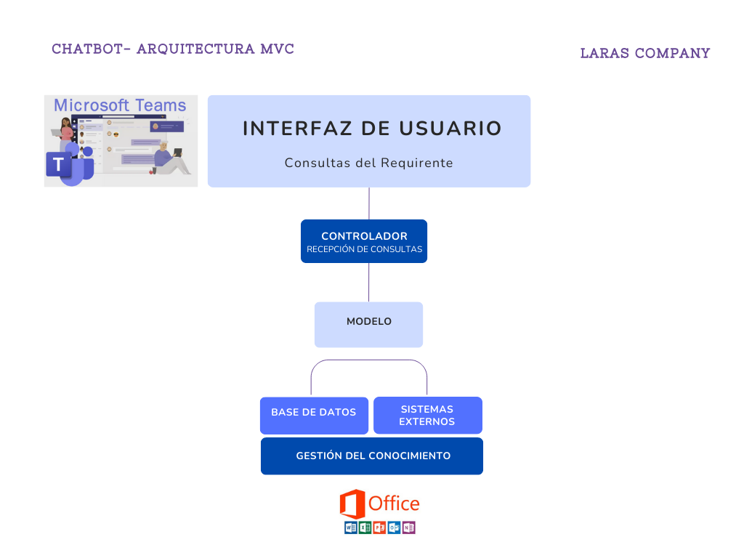

Figura 19

*Arquitectura MCV*

Nota. Elaboración Propia.

Comúnmente la interfaz de usuario (UI) se compone de una serie de pantallas que permiten intercambiar información con el usuario. Sin embargo, en el caso de los chatbots, la UI se basa en cuadros de diálogo en lugar de pantallas. Estos cuadros de diálogo permiten al desarrollador del bot dividir lógicamente diferentes áreas de funcionalidad y guiar el flujo de la conversación de manera más efectiva.

### Herramientas de desarrollo

La propuesta se basa en utilizar herramientas de Microsoft para aprovechar la infraestructura existente en la compañía. Entre las herramientas utilizadas se encuentran el Bot Framework, que es un framework de desarrollo de chatbots, y los servicios cognitivos de Microsoft.

### Alcance del sistema

El proyecto consiste en el desarrollo de un chatbot inteligente diseñado para optimizar y agilizar los procesos de Facility & Security dentro de la organización. El chatbot estará compuesto por cuatro módulos clave, cada uno enfocado en un área específica de consulta y gestión, que son:

* **Módulo de Registro de Datos Generales:** Para almacenar y gestionar información relevante del usuario y de las interacciones.
* **Módulo de Consultas sobre Facility:** Dirigido a resolver dudas y gestionar procesos relacionados con las instalaciones y los servicios de Facility.
* **Módulo de Consultas sobre Security:** Orientado a la gestión de consultas relacionadas con la seguridad, incluyendo la gestión de incidentes y accesos.
* **Módulo de Sugerencias:** Permite al usuario proporcionar retroalimentación y sugerencias para mejorar los servicios de Facility & Security.

Cada uno de estos módulos de consulta abordará los siguientes procedimientos y procesos específicos:

* **Procesos Facility:**
  + Gestión de correo.
  + Gestión de estacionamiento.
  + Gestión de insumos (café, agua, etc.).
  + Adecuaciones menores.
  + Hard services (electricidad, plomería, refrigeración, A/A, limpieza general, entre otros).
  + Soft services (eventos, salas, catering, vehículos, entre otros).
  + Gestión de reclamos.
* **Procesos Security:**
  + Gestión de incidentes.
  + Gestión de videos CCTV.
  + Gestión de accesos.
  + Gestión de reclamos.

La base de conocimiento del chatbot se sustentará en los siguientes documentos:

* Manual de Facility.
* Manual de Security.
* Política de Facility & Security.
* Manual de uso de áreas comunes.
* Procedimiento de correo.

El chatbot se implementará en Microsoft Teams, el canal de comunicación más utilizado dentro de la compañía, para garantizar un acceso sencillo y accesible para todos los empleados. Para asegurar una interacción fluida y efectiva, el chatbot guiará al usuario a través de un proceso de consulta, basado en intenciones, lo que permitirá que el sistema identifique y responda adecuadamente a cada solicitud.

La arquitectura del chatbot incluye un proceso que se inicia con la interfaz de usuario en Teams, donde el usuario realiza una consulta. A partir de allí, el Procesamiento de Lenguaje Natural (NLP) analiza la consulta en lenguaje natural. Posteriormente, el Reconocimiento de Intenciones determina la intención detrás de la solicitud del usuario, lo cual se utiliza para consultar el Motor de Reglas, que contiene las respuestas predefinidas o soluciones. Si se requiere más información, el chatbot podrá consultar la Base de Datos o interactuar con Sistemas Externos, como los sistemas de gestión de seguridad o control de acceso. Finalmente, el sistema generará una respuesta adecuada y clara para resolver la consulta del usuario.

Este enfoque modular e inteligente garantiza que el chatbot sea capaz de manejar diversas solicitudes de manera eficiente, mejorando la productividad y optimizando la gestión de los procesos de Facility y Security en la empresa.

### Diagrama de flujo

Figura 20

*Diagrama de Flujo*

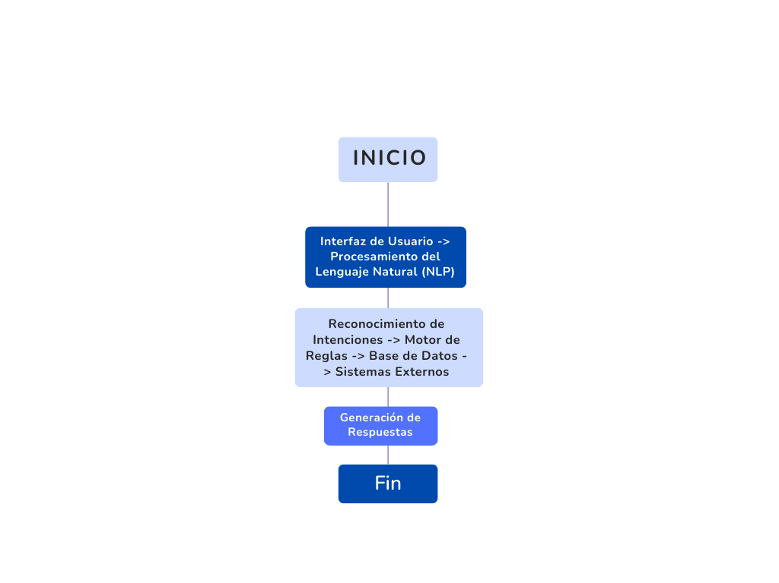

Nota. Elaboración Propia.

Una vez definidos los componentes del chatbot podemos estructurar un diagrama de flujo propio de la conversación que se va a generar con el usuario, como se muestra a continuación:

Figura 21

*Diagrama de Flujo Conversacional*

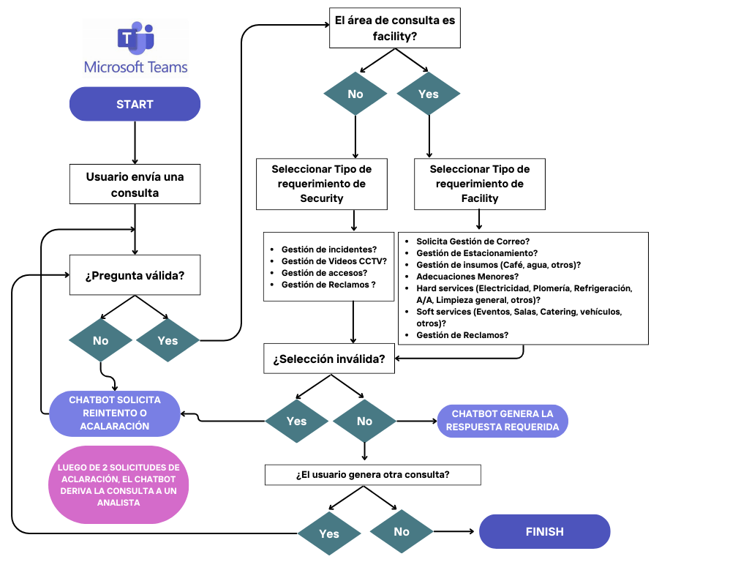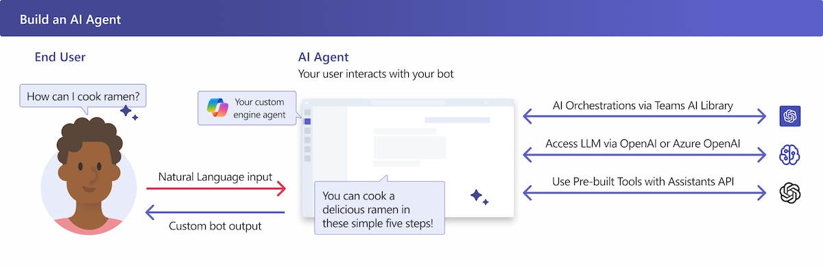

Nota. Elaboración Propia.

## Desarrollar el prototipo del chatbot, siguiendo los lineamientos y la estrategia definida

* **Nombre:** Laras Bot Prototipo

**Arquitectura de software del sistema, Lars BoT**

**Front-End**

* **Interfaz de Usuario**
  + **Objetivo**: Punto de interacción entre los usuarios y el chatbot.
  + **Componentes:** Integración con Microsoft Teams.
  + **Elementos de diseño:** Pantallas de bienvenida, respuestas automáticas, escalamiento, encuesta de satisfacción y configuración.
  + **Acceso desde:** Escritorio (PC) o Dispositivos móviles (Corporativos).
* **Gestión y supervisión**
  + **Objetivo:** Monitorear y mejorar el rendimiento del chatbot.
  + **Componentes:**
    - **Herramientas de análisis y métricas**: Power BI plataforma de BI.
    - **Servicios API:** Método de consulta a la base de datos**.**
    - **Dashboard de análisis:** Herramienta para el control de gestión.
    - **Métricas de uso:** Cantidad de consultas, temas más frecuentes, tasa de escalamiento y satisfacción del usuario.
    - **Módulo de capacitación:** Sistema para actualizar la base de conocimiento e incorporación de nuevas preguntas frecuentes o procedimientos.
    - **Seguridad y cumplimiento:** Gestión de accesos y permisos y cumplimiento de normas de privacidad de datos Argentina.

**Back-End**

* **Motor del chatbot:** Microsoft Bot Framework
  + **Objetivo:** Proporcionar inteligencia conversacional y gestionar el flujo de interacción.
  + **Componentes:**
    - **Procesador de Lenguaje Natural (NLP)**
    - **Herramientas:** Microsoft Azure Bot Services.
    - **Función:** Interpretar las consultas de los usuarios y responder de manera coherente.
    - **Gestor de Diálogos:** Flujo conversacional basado en preguntas frecuentes y lógica de negocio y lógica para redirigir consultas al área adecuada o al personal humano.
    - **Base de Conocimiento:** Repositorio de respuestas predefinidas y base de datos con contenido actualizado sobre consultas frecuentes.
    - **Módulo de Escalamiento:** Conexión con agentes humanos en casos donde el chatbot no pueda resolver el problema o solicite de manera reiterativa la aclaración de la pregunta.
* **Soporte técnico y gestión de datos**
  + **Objetivo:** Manejar la información del usuario, las consultas y las respuestas.
  + **Componentes:**
    - **Base de Datos:** Almacenamiento de información.
    - **Usuarios:** Información básica del usuario interno (nombre, rol, etc.).
    - **Consultas:** Registro de preguntas realizadas y respuestas ofrecidas.
    - **Historial:** Log de interacciones para mejorar la experiencia.
    - **Integraciones:** Sistemas internos de Facility & Security (ej.: plataformas de mantenimiento, seguridad o ticketing).
* **Infraestructura Tecnológica**
  + **Objetivo:** Proveer la infraestructura para el correcto funcionamiento del chatbot.
  + **Componentes:**
    - **Nube:** Microsoft Azure.
    - **Servidores:** Hosting de la base de datos y del motor del chatbot.
    - **Integración con Microsoft Teams:** Utilizar las APIs para habilitar el acceso directo al chatbot desde el entorno de Teams.

**Usuario final**

* **Tipos de usuarios**
  + **Clientes Internos:** Personal de otras áreas que interactúan con Facility & Security.
    - **Tipo de consultas:** Procedimientos internos, solicitudes de equipos o reportes.

**Estructura de frames para el prototipo**

**Mensaje de Bienvenida:** Punto de inicio de la asistencia.

* "¡Hola! Soy Laras, tu asistente virtual de Facility & Security. ¿En qué puedo ayudarte hoy?".

**Menú inicial:** Área de necesidad.

* Seleccione la letra correspondiente al área que necesita asistencia:
  + (A) Procesos Facility.
  + (B) Procesos Security.

**Menú secundario (Requerimiento Correspondiente al Área)**

* **Si el usuario selecciona (A) Procesos Facility:**
  + (A) Gestión de Correo
  + (B) Gestión de Estacionamiento
  + (C) Gestión de Insumos (Café, agua, otros)
  + (D) Adecuaciones Menores
  + (G) Hard services (Electricidad, Plomería, Refrigeración, A/A, Limpieza general, otros)
  + (E) Soft services (Eventos, Salas, Catering, vehículos, otros)
  + (F) Gestión de Reclamos
* **Si el usuario selecciona (B) Procesos Security:**
  + (A) Gestión de incidentes
  + (B) Gestión de Videos CCTV
  + (C) Gestión de Accesos
  + (D) Gestión de Reclamos

**Desarrollo de preguntas**

**Procesos facility**

* **Gestión de correo**
  + **(A)** "¿Cómo solicito el envío de paquetería interna o externa?"
  + **(B)** "¿Dónde busco el paquete recibido?"

**Respuesta**

* + **(A)** "Puedes solicitar el envío de correos a través del sistema de tickets en el siguiente link."
  + **(B)** "Puedes recoger tu paquete en la oficina de correo en horario de 9:00 a 17:00 de lunes a jueves."
* **Gestión de estacionamiento**
  + **(A)** "¿Cómo reservo un lugar de estacionamiento?"
  + **(B)** "¿Qué hago si encuentro un vehículo en mi lugar reservado?"

**Respuesta**

* + **(A)** "Las reservas de estacionamiento se realizan contactando al área de recepción o generando un ticket a través del siguiente link."
  + **(B)** "Reporta el incidente al área de Facility a través del sistema de ticket o contacta al área de recepción."
* **Gestión de insumos (café, agua, otros)**
  + **(A)** "¿Cómo solicito insumos para mi área?"

**Respuesta**

* + **(A)** "Puedes realizar solicitudes de insumos a través del sistema de tickets".
* **Adecuaciones Menores**
  + **(A)** "¿Cómo solicito una adecuación menor en mi área de trabajo?"

**Respuesta**

* + **(A)** "Para solicitar adecuaciones menores, envía un ticket en el sistema interno indicando los detalles de tu solicitud."
* **Hard Services (Electricidad, Plomería, Refrigeración, A/A, Limpieza)**
  + **(A)** "¿Cómo reporto un problema eléctrico o de plomería?"

**Respuesta**

* + **(A)** "Reporta problemas eléctricos o de plomería creando un ticket en la sección 'Hard Services' del sistema interno".
* **Soft Services (Eventos, Salas, Catering, Vehículos)**
  + **(A)** "¿Cómo reservo una sala de reuniones?".
  + **(B)** "¿Cómo solicito un servicio de catering para un evento?".

**Respuesta**

* + **(A)** "Las reservas de Auditorio y Wellness se realizan a través del sistema de tickets en la sección 'Reservas de Salas', y las demás salas se reservan directo por Outlook."
  + **(B)** "Completa el formulario de 'Servicios de Catering' con la fecha y los requerimientos del evento."
* **Gestión de Reclamos**
  + **(A)** "¿Dónde puedo reportar un reclamo relacionado con Facility?"

**Respuesta**

* + **(A)** "Puedes reportar un reclamo ingresando a la sección 'Gestión de Reclamos' en el sistema interno de tickets."

**Procesos security**

* **Gestión de Incidentes**
  + **(A)** "¿Cómo reporto un incidente de seguridad?"

**Respuesta:**

* + **(A)** "Para reportar un incidente, carga un ticket en la sección de 'Gestión de Incidentes'."
* **Gestión de videos CCTV**
  + **(A)** "¿Cómo solicito una revisión de cámaras de CCTV?"

**Respuesta**

* + **(A)** "Para revisar grabaciones de CCTV, completa el formulario en la sección 'Gestión de Videos CCTV'."
* **Gestión de accesos**
  + **(A)** "¿Cómo solicito una tarjeta de acceso?"

**Respuesta**

* + **(A)** "Las solicitudes de tarjetas se realizan a través del portal interno. Selecciona 'Gestión de Accesos' y completa la solicitud."
* **Gestión de reclamos**
  + **(A)** "¿Dónde puedo reportar un reclamo relacionado con seguridad?"

**Respuesta**

* + **(A)** "Puedes reportar tu reclamo en la sección 'Reclamos de Seguridad' del sistema o haciendo clic en el siguiente link."

**Finalización de la conversación**

* **Respuesta general:**
  + "Espero que esta información sea útil. ¿Puedo ayudarte con algo más?"
* **Opciones:**
  + **(A)** "Sí, otra consulta."
  + **(B)** "No, gracias."
  + **(C)** "Contactar a un analista."

**Escalamiento a un analista**

* **Mensaje:** 
  + "No puedo responder tu consulta en este momento. Estoy conectándote con un analista, por favor espera unos minutos."

**Finn de la conversación**

* **Mensaje:** 
  + "¡Gracias por usar nuestro asistente virtual! Que tengas un excelente día."

**Elaboración de prototipo con el uso del Software Figma:**

Figura 22

*Pantalla Front End*

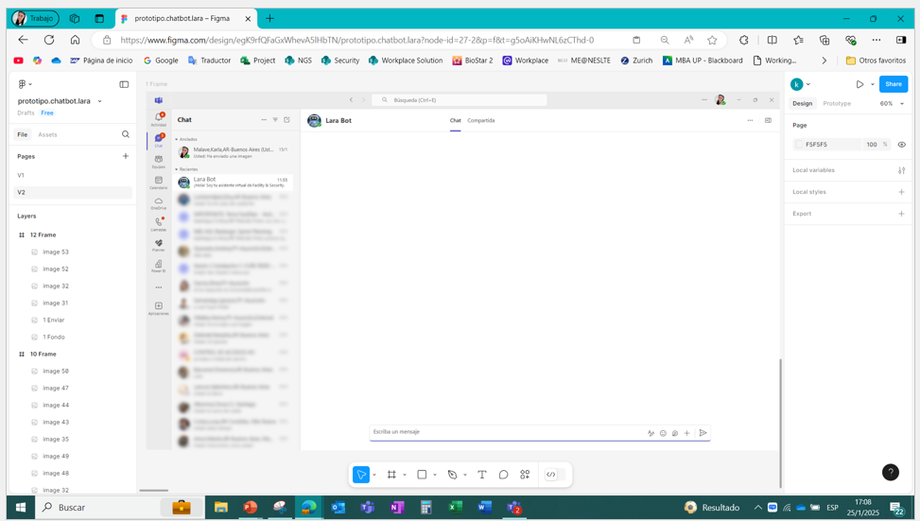

Nota. Elaboración Propia

Figura 23

*Diseño-Backend-Vinculaciones*

Nota. Elaboración Propia.

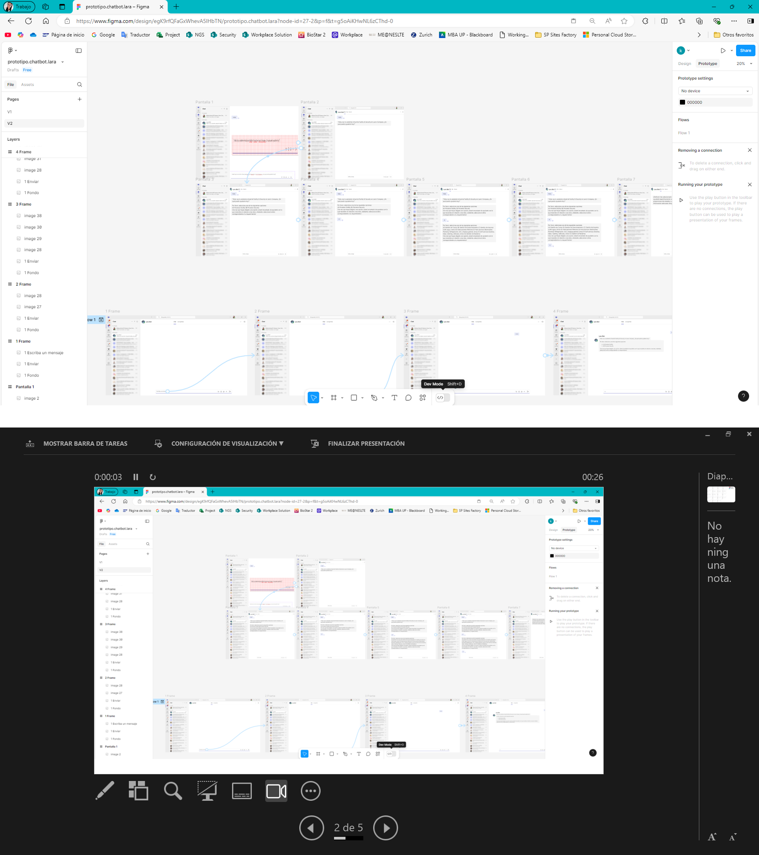

Nota. Elaboración Propia

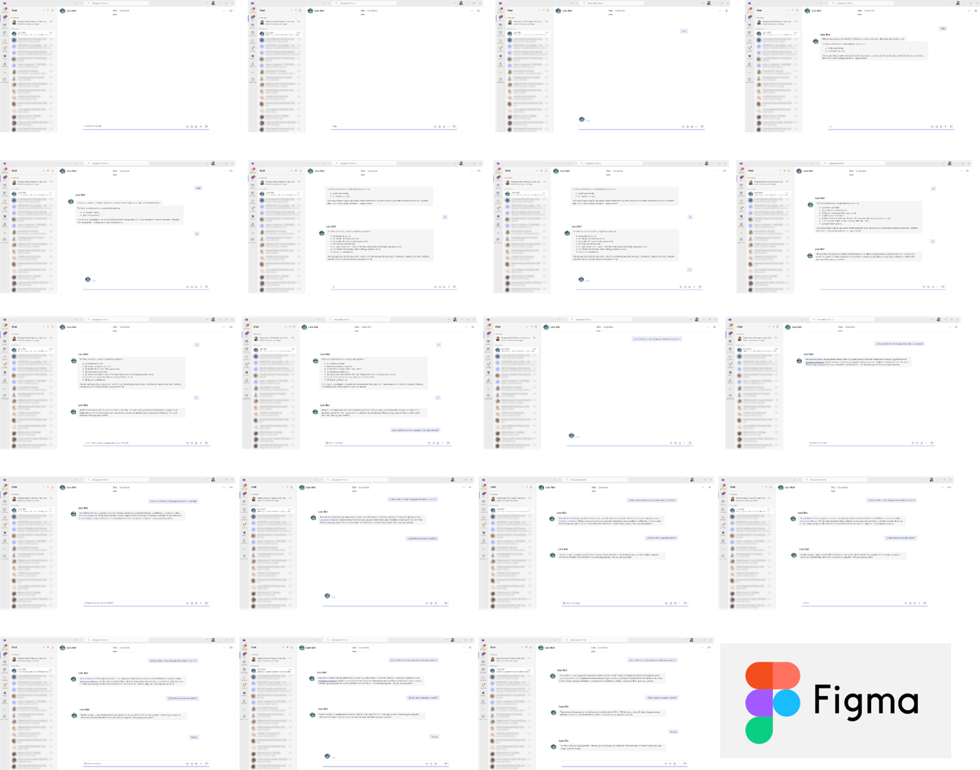

Figura 24

*Frame’s*

Figura 25

*Acceso-Prototipo en FIGMA*

[prototipo.chatbot.lara – Figma](https://www.figma.com/design/egK9rfQFaGxWhevA5lHbTN/prototipo.chatbot.lara?node-id=27-2&p=f&t=xLmS53kisxo0z8KR-0)

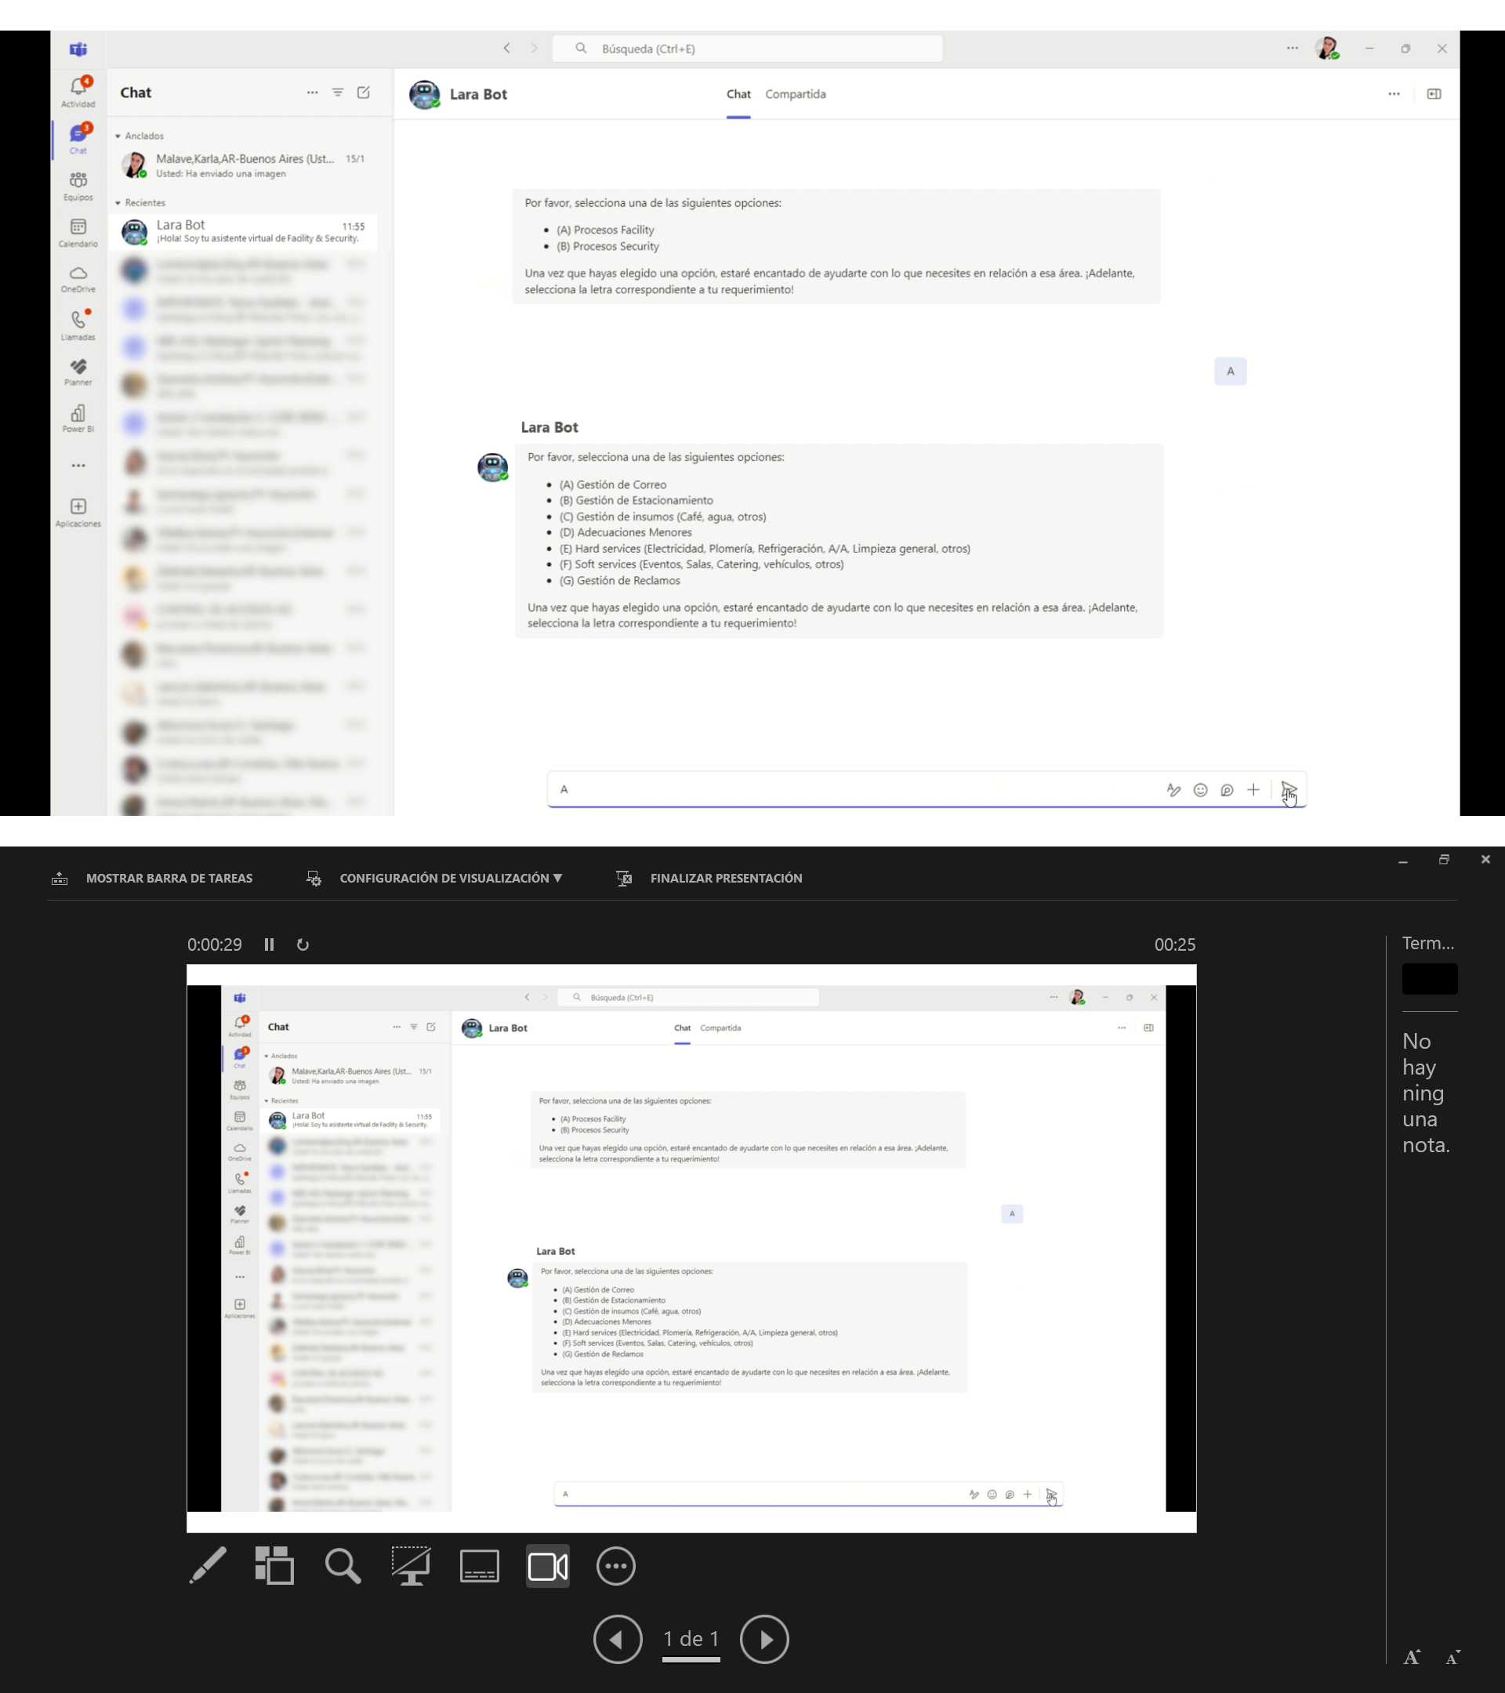

Nota. Elaboración Propia

# CAPITULO 6: CONCLUSIONES Y RECOMENDACIONES

A lo largo del estudio, se identificaron diversas oportunidades de mejora que justifican la implementación de un asistente virtual (chatbot) como una solución innovadora y eficiente para abordar los desafíos actuales. A través del análisis de los datos obtenidos mediante encuestas y entrevistas, se logró evidenciar la necesidad urgente de modernizar el proceso de atención y mejorar la experiencia tanto de los empleados como de los clientes internos. Con estos hallazgos clave, se presentan las conclusiones obtenidas y se ofrecen recomendaciones específicas para la implementación exitosa del chatbot, con el fin de optimizar los recursos operativos, mejorar la eficiencia y lograr una mayor satisfacción dentro de la organización:



## Conclusiones

* La introducción de un chatbot en la gerencia constituye una solución viable y necesaria para la optimización de procesos.
* La automatización de respuestas permitirá reducir significativamente el tiempo invertido en tareas repetitivas, liberando recursos humanos que podrán ser redirigidos a actividades estratégicas.
* La percepción positiva hacia la adopción de nuevas tecnologías, evidenciada en la mayoría de los encuestados, traduce en un elevado índice de satisfacción, indicando que tanto el personal como los clientes internos se beneficiarán de una atención más efectiva.
* Desde una perspectiva cualitativa, se ha comprobado que la carga operativa derivada de las consultas recurrentes afecta negativamente el ambiente laboral, generando interrupciones constantes y disminuyendo la satisfacción de los colaboradores. La implementación del chatbot se perfila como una herramienta innovadora que no solo mejorará la eficiencia, sino también fomentará un clima organizacional más dinámico y satisfactorio.
* La integración del chatbot con los sistemas de gestión existentes contribuirá a potenciar la sinergia operativa y facilitará la toma de decisiones basada en datos.

## Recomendaciones

* Iniciar un proyecto piloto en la gerencia de Facility & Security para evaluar de manera controlada el impacto del chatbot en el proceso de atención de consultas.
* Desarrollar un plan de capacitación integral para los colaboradores, orientado a facilitar la adopción y uso efectivo del asistente virtual, minimizando cualquier resistencia al cambio.
* Establecer indicadores clave de desempeño (KPIs), tales como la reducción del tiempo de respuesta, la disminución en el volumen de consultas manuales y la mejora en los niveles de satisfacción de los usuarios internos. Estos indicadores deberán ser monitoreados a través de herramientas analíticas.
* Avanzar con la implementación integrada a los sistemas de información existentes en la empresa, dada su viabilidad costo-beneficio.
* Realizar evaluaciones periódicas una vez avanzada la implementación para ajustar y optimizar la herramienta conforme a las necesidades operativas, garantizando que la solución tecnológica se mantenga alineada con los objetivos estratégicos de la gerencia y contribuya a la mejora continua en el servicio de atención.

# REFERENCIAS BIBLIOGRAFICAS

**Gutiérrez Pulido (2010)** *describe un plan de mejora como "una forma ordenada de administrar y mejorar los procesos..*" (pp. 66-67).

**Paredes González, J. J. (2019).** *Propuesta para la implementación de un sistema integral de atención al cliente - SIAC para mejorar el nivel de calidad de servicio brindado a la ciudadanía en el Banco Central del Ecuador*. Universidad de las Américas. Recuperado de [dspace.udla.edu.ec](https://dspace.udla.edu.ec/handle/33000/11712?utm_source=chatgpt.com)

**Gil López, J. V. (2020).** *Fundamentos de atención al cliente*. Editorial Elearning, S.L. Recuperado de [books.google.com.pe](https://books.google.com.pe/books?id=VGzoDwAAQBAJ&printsec=frontcover&utm_source=chatgpt.com)

**Molina, A. (2019).** *Calidad de atención al cliente en la educación básica superior*. Recuperado de [dialnet.unirioja.es](https://dialnet.unirioja.es/descarga/articulo/9752504.pdf?utm_source=chatgpt.com)

**Vargas, J. L. (2017).** *Calidad de servicio bancario y fidelización del cliente en Mibanco, Pucallpa, 2017*. Recuperado de [researchgate.net](https://www.researchgate.net/publication/356926159_Calidad_de_atencion_y_su_relacion_con_la_fidelizacion_del_paciente_en_la_clinica_Paredes-Cusco?utm_source=chatgpt.com)

**Balarezo, C. (2018).** *Calidad de atención y satisfacción del usuario externo del centro de salud de zona rural peruana*. Recuperado de [revista.cep.org.pe](https://revista.cep.org.pe/index.php/RECIEN/article/view/14?utm_source=chatgpt.com)

**Espinoza, J. (2020).** *Desarrollo e implementación de una plataforma web con chatbot para la comunicación activa entre usuario e información del portafolio de servicio de la empresa Electricsystems de la ciudad de Guayaquil*. Recuperado de

**Hashimura, H. (2021).** *Chatbots para impulsar la atención al cliente*. Recuperado de [revista.cep.org.pe](https://revista.cep.org.pe/index.php/RECIEN/article/view/14?utm_source=chatgpt.com)

**Galipienso, M. I., Cazorla, M. A., Colomina, O., Escolano, F., & Lozano, M. A. (2003).** *Inteligencia artificial: modelos, técnicas y áreas de aplicación*. Ediciones Paraninfo.

**Real Academia Española. (2020).** Inteligencia. En *Diccionario de la lengua española* (23.ª ed.). Recuperado de https://dle.rae.es/inteligencia

**Díez, R. P., Gómez, A., & de Abajo, N. (2001).** *Introducción a la inteligencia artificial: sistemas expertos, redes neuronales artificiales y computación evolutiva*. Servicio de Publicaciones de la Universidad de Oviedo.

**Brown, T. (2009).** *Change by Design: How Design Thinking Transforms Organizations and Inspires Innovation*. HarperBusiness.

**Ulrich, K. T., & Eppinger, S. D. (2011).** *Product Design and Development* (5ª ed.). McGraw-Hill Education.

**Preece, J., Rogers, Y., & Sharp, H. (2019).** *Interaction Design: Beyond Human-Computer Interaction* (5ª ed.). John Wiley & Sons.

**García, A., Fuertes, J., & Molas, M. (2018).** *Análisis de los chatbots: Algoritmos y su funcionamiento en el procesamiento de lenguaje natural*. Editorial Académica Española.

**Rodríguez, L., Merlin, D., & Fernández, M. (2014).** *Chatbots como herramientas conversacionales: Avances y aplicaciones en la atención al cliente*. Revista de Tecnología e Innovación, 12(3), 45-56.

**Molina, J. (2017).** *La importancia de los chatbots en la mejora de la experiencia del cliente*. Journal of Business and Technology, 29(5), 223-240.

**ChatCompose. (2019).** *Cómo los chatbots mejoran la experiencia de compra-venta*. Recuperado de <https://www.chatcompose.com>

**Garibay, A. (2020).** *Impacto de los chatbots en la interacción con los clientes en la era digital*. Digital Marketing Journal, 11(4), 115-128.

**Turing, A. (1950).** *Computing Machinery and Intelligence*. Mind, 59(236), 433-460. https://doi.org/10.1093/mind/LIX.236.433

**Weizenbaum, J. (1966).** *ELIZA: A Computer Program for the Study of Natural Language Communication Between Man and Machine*. Communications of the ACM, 9(1), 36-45. https://doi.org/10.1145/365230.365257

**Loebner, H. (1990).** *The Loebner Prize in Artificial Intelligence: An Annual Turing Test Competition*. Retrieved from <https://www.loebner-prize.org>

**Ackerman, E. (2014).** *The Problem with the Turing Test*. IEEE Spectrum. Recuperado de <https://spectrum.ieee.org/tech-talk/artificial-intelligence/advanced-ai/the-problem-with-the-turing-test>

**Alfonsea, M. (2014).** *Reconsiderando la prueba de Turing: ¿Es suficiente para medir la inteligencia de las máquinas?*. Universidad Autónoma de Madrid. Retrieved from <https://www.uam.es>

**Contieri, M. (2017).** *La atención híbrida en los chatbots: Teoría y aplicaciones*. Journal of Conversational Systems, 5(2), 34-46.

**Sales, M. (2009).** *Chatbots: Análisis de las interacciones hombre-máquina*. Ingeniería y Tecnología, 15(1), 112-120.

**Ayllón, S. (2018).** *La conversación coherente en los chatbots: Características fundamentales para el diseño*. Revista de Tecnologías de la Comunicación, 22(3), 78-92.

**Rodríguez, L., Merlin, D., & Fernández, M. (2014).** *Procesamiento de Lenguaje Natural en los chatbots: Mejorando la interacción entre humanos y máquinas*. Journal of Artificial Intelligence, 28(6), 503-517. https://doi.org/10.1007/s00113-014-0043-5

**Planeta Chatbot. (2017).** *Seguridad de datos en los chatbots: Desafíos y soluciones*. Recuperado de <https://www.planetachatbot.com>

**Medina, A., Beltrán, J., & Maigua, M. (2021).** *Funciones de los chatbots en la experiencia de usuario y la interacción multicanal*. International Journal of AI Systems, 17(4), 245-259.

**Muldrew, M. (2021).** *El papel de los chatbots en la transformación digital de las empresas: Funciones y tendencias*. Journal of Business Automation, 34(5), 91-104.

**Jepma, F. (2020).** *Elementos clave para el éxito de los chatbots: Calidad, velocidad y personalización*. Journal of Conversational AI, 12(4), 34-47.

**Lubbe, M., & Ngoma, P. (2021).** *Éxito en la implementación de chatbots: Un enfoque de calidad, velocidad y personalización*. International Journal of Business Innovation, 17(2), 89-103.

**Mendoza, L., & Pedraza, D. (2018).** *Ventajas de los chatbots en la reducción de costos y mejora de la comunicación con clientes*. Journal of Digital Marketing, 29(3), 215-227.

**Maglogiannis, I., Iliadis, L., & Pimenidis, E. (2020).** *Ventajas de los chatbots: Impacto en la administración y la comunicación con clientes*. Journal of AI Systems, 11(6), 78-92.

**Díaz, A., Mora, M., Muñoz, J., & Rincón, L. (2020).** *La generación de ventajas a través de chatbots en el comercio electrónico*. Journal of Business Technology, 33(4), 142-156.

**Artyco. (2016).** *Ventajas de atención al cliente con chatbots: Mejores prácticas y resultados*. Recuperado de <https://www.artyco.com>

**Charlán, G. (2018).** *La efectividad de los chatbots en la atención al cliente: Una perspectiva empresarial*. International Journal of Business Automation, 18(5), 67-80.

**Luna, P., & Molina, D. (2019).** *El futuro de la atención al cliente con chatbots: Innovaciones y desafíos*. Business Automation Journal, 20(3), 112-125.

**Medina, A., Beltrán, J., & Maigua, M. (2021).** *La implementación de chatbots en la atención al cliente: Ventajas y desafíos*. International Journal of AI Systems, 17(4), 245-259.

**Redacción B. M. (2016).** *El fracaso de Tay: Un análisis de las limitaciones en el diseño de chatbots*. Business Technology Journal, 25(2), 52-59.

**Franzoni, G. (2020).** *Arquitectura de un chatbot: Componentes y procesos fundamentales*. Journal of AI Architecture, 15(6), 34-47.

**Moldovan, A. (2020).** *Arquitectura de chatbots en la atención al cliente: Elementos clave y su funcionamiento*. Journal of Conversational AI Systems, 14(2), 101-115.

**Zarabia, O. (2020).** *Componentes esenciales de la arquitectura de un chatbot en la atención al cliente*. In *Implementación de un chatbot con BotFramework: Caso de estudio, servicios a clientes del área de fianzas de seguros Equinoccial* (pp. 67-78). Escuela Politécnica Nacional.

**Lalama, P. (2020).** *Componentes de un chatbot para la atención al cliente: Interfaz y base de conocimiento*. Journal of AI and Customer Services, 11(3), 88-102.

**Zarabia, O. (2018).** *Clasificación y categorización de chatbots: Funciones, interfaz y tecnología utilizada*. International Journal of Business and Technology, 16(4), 45-56.

**Galán, J. (2020).** *Modelo de atención al cliente mediante chatbot: Diseño y ejecución*. Journal of Business Automation, 22(3), 105-118.

**Sanhueza, M. (2020).** *Estrategias de atención al cliente con chatbots: Un análisis del impacto en la satisfacción del cliente*. International Journal of AI Systems, 18(5), 142-158.

**Gamboa, S. (2019).** *Herramientas y sistemas para el desarrollo de chatbots: Un análisis de su impacto en la atención al cliente*. Journal of Conversational AI, 9(1), 45-60.

**Almalki, A., & Azeez, F. (2020).** *Análisis de herramientas de chatbot y su integración con plataformas de mensajería*. International Journal of Technology and Business, 13(4), 78-89.

**Miner, D., Laranjo, L., & Kocaballi, A. (2020).** *El papel de los chatbots en la mejora de la atención al cliente: Herramientas, integración y eficiencia*. Journal of AI in Customer Service, 17(2), 124-138.

**Piedra, C., & Cordero, M. (2020).** *Desarrollo e implementación de chatbots para la atención al cliente: Un estudio sobre las plataformas más utilizadas*. Business & Technology Review, 21(3), 54-67.

**Zarabia, O. (2020).** *Análisis de herramientas para el desarrollo de chatbots en diferentes sectores de servicio*. Journal of AI and Service Technologies, 14(5), 93-107.

**Bouguetaia, L. (2018).** *El impacto de los chatbots en las empresas: Aumento de beneficios y reducción de costes*. Journal of Business and Technology, 12(3), 45-58.

**López, J. (2018).** *El futuro de los chatbots en las empresas: Proyecciones y previsiones para 2022*. Technology and Business Insights, 7(4), 93-105.

**Dominguez, R. (2018).** *Estrategias empresariales basadas en chatbots: Optimización de la atención al cliente y reducción de costos*. Business Efficiency Journal, 14(2), 112-120.

**Eltinger, S. (2018).** *The Conversational Business: Casos de éxito en la implementación de chatbots en empresas*. Journal of Conversational AI, 5(1), 34-49.

**Hsu, C., et al. (2019).** *La selección de la plataforma y tecnología adecuadas para asistentes virtuales en empresas*. Journal of Technology and Business, 14(3), 212-226.

**Li, J., et al. (2018).** *El diseño de la interfaz y la experiencia de usuario como factores clave en la implementación de asistentes virtuales*. Human-Computer Interaction Review, 23(2), 97-108.

**Wang, T., et al. (2019).** *La importancia de la integración con sistemas existentes para el éxito de los asistentes virtuales*. Journal of Information Systems, 22(4), 134-146.

**Chen, M., et al. (2020).** *Capacitación y soporte continuo para el personal: Claves para el éxito en el uso de asistentes virtuales*. Journal of Business Management, 17(1), 45-58.

**GDPR (2018).** *Reglamento General de Protección de Datos*. Artículo 5, en *Reglamento (UE) 2016/679*.

**OWASP (2020).** *Top Ten Project*. Open Web Application Security Project.

**NIST (2017).** *NIST SP 800-52: Security Requirements for Cryptographic Key Establishment*. National Institute of Standards and Technology.

**ISO/IEC (2013).** *ISO/IEC 27001:2013: Information Security Management Systems*. International Organization for Standardization.

**Ley N° 25.326 (2000).** *Ley de Protección de Datos Personales, República Argentina*. Cámara de Diputados de la Nación Argentina.

**Botsociety (2021).** *Botsociety: Herramienta para crear prototipos interactivos de chatbots*. Recuperado de <https://www.botsociety.io>.

**Chatfuel (2021).** *Chatfuel: Plataforma de creación de chatbots con función de prototipado*. Recuperado de <https://www.chatfuel.com>.

**Proto.io (2021).** *Proto.io: Herramienta para diseñar prototipos interactivos de chatbots y aplicaciones*. Recuperado de <https://www.proto.io>.

**Figma (2021).** *Figma: Herramienta colaborativa para diseño de prototipos interactivos de chatbots*. Recuperado de <https://www.figma.com>.

**Medina, P., Beltrán, C., & Maigua, J. (2021).** Agente conversacional para consultas sobre servicio médico en una clínica privada. *3C Tecnología, 10*(2), 47-71.

**Franzoni, A. (2020).** Chateando con Mitsuku. *Revista Digital Universitaria (RDU), 21*(1), 1-8.

**García, A. (2013)** Inteligencia Artificial. Fundamentos, práctica y aplicaciones, pp 171-175. México: AlfaOmega.

# ANEXOS

Figura 26

*Anexo 1 Ejemplo de Simultaneidad de Consultas por teams a uno de los analistas de la gerencia de Security & facility, un día normal de trabajo.*

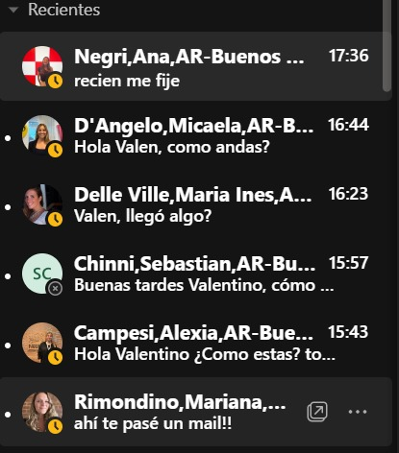

Figura 27

*Anexo 2 Boceto Prototipo*

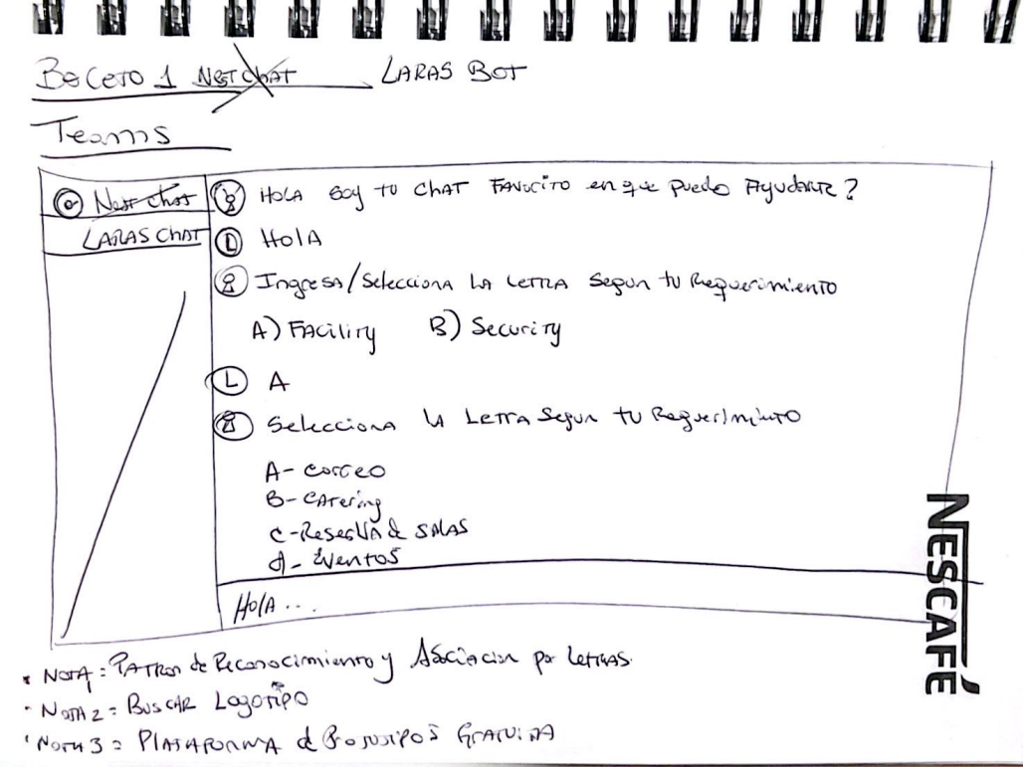

Nota. Elaboración Propia

Figura 28

*Anexo 3: Prototipo*

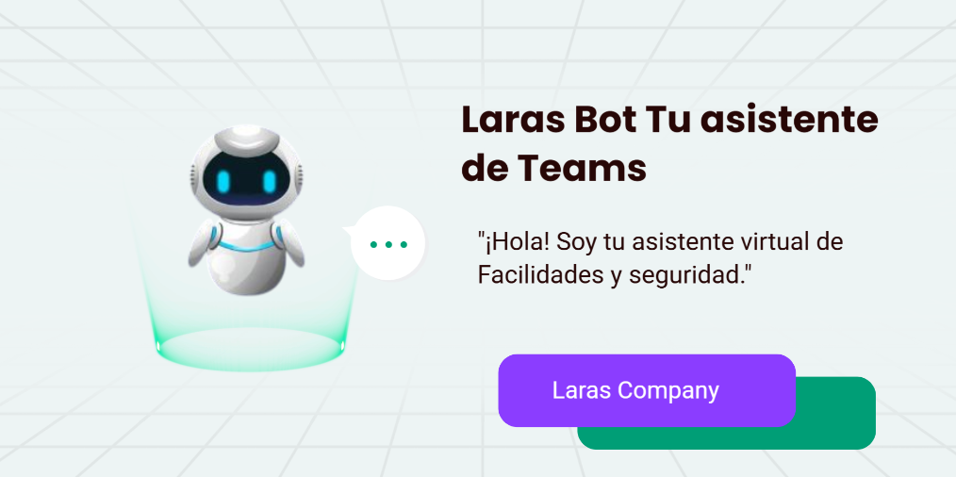

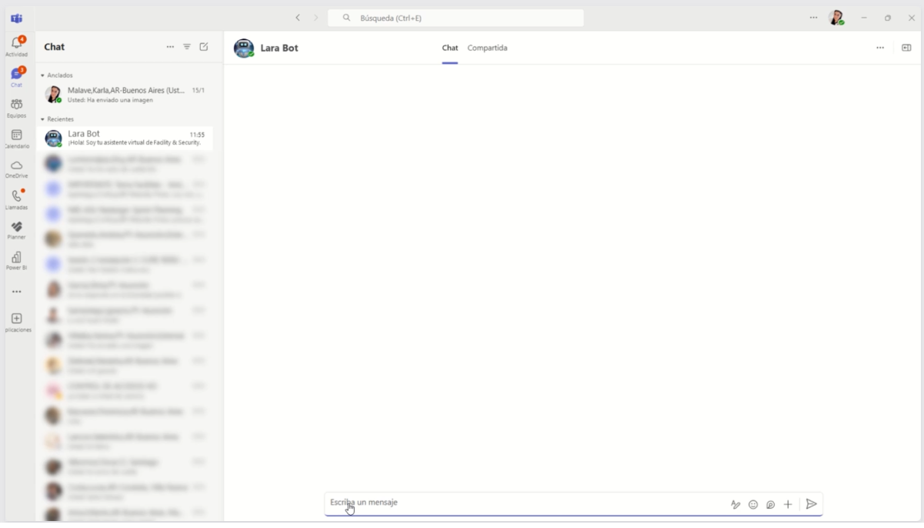

Nota. Elaboración Propia